Міністерство освіти і науки України Одеський національний технологічний університет

Кафедра Автоматизації технологічних процесів і робототехнічних систем



# КВАЛІФІКАЦІЙНА РОБОТА БАКАЛАВРА

**на тему: Автоматизація управління збутом і просуванням сокової продукції**

(назва кваліфікаційної роботи згідно наказу ОНТУ)

Здобувача І.Е. Сокол

(прізвище, ініціали)

2ск курсу АТ-20 групи

Керівник: доц. О. Є. Гончаренко

(посада, прізвище та ініціали)

Консультанти: Ковальчук Д.А., ст. викл.

(посада, прізвище та ініціали)

Жигайло О.М., доц. каф. АТПіРС

(посада, прізвище та ініціали)

Дец Д.В., ст. викл. каф. АТПіРС

(посада, прізвище та ініціали)

## Кваліфікаційна робота допускається до захисту

Рішення кафедри від « » 20 р., протокол №

Завідувач(ка) кафедри АТПіРС І.М. Світий

(назва кафедри) (підпис) Підпис (ПІБ)

Одеса – 2025 рік

# ОДЕСЬКИЙ НАЦІОНАЛЬНИЙ ТЕХНОЛОГІЧНИЙ УНІВЕРСИТЕТ

Інститут Навчально-науковий інститут комп’ютерної інженерії, автоматизації, робототехніки та програмування

ім. П.М. Платонова

Кафедра Автоматизації технологічних процесів і робототехнічних систем

Ступінь вищої освіти Бакалавр

Спеціальність 174 Автоматизація, комп'ютерно-інтегровані технології та робототехніка

Освітньо-професійна Комп'ютерні системи та програмна інженерія в програма автоматизації та робототехніці

# ЗАТВЕРДЖУЮ

Зав. кафедри АТПіРС

І.М. Світий

«27» _січня 2025 р.

# ЗАВДАННЯ

**НА КВАЛІФІКАЦІЙНУ РОБОТУ БАКАЛАВРА**

Здобувач *Сокол Ігор Едуардович*

1. Тема роботи *Автоматизація управління збутом і просуванням сокової продукції*
2. Керівник кваліфікаційної роботи *доц. Гончаренко О.Є.*
3. Пункти 1 і 2 затверджені наказом ОНТУ № 39-03 від 24.01.2025 р.
4. Строк подання здобувачем випускної кваліфікаційної роботи на кафедру

«12» червня 2025 р.

1. Вихідні дані до кваліфікаційної роботи: матеріали індивідуальних завдань виробничої і переддипломної практик, курсових і самостійних робіт, комплексне кваліфікаційне завдання (для заочників).
2. Зміст кваліфікаційної роботи (розділи, які потрібно розробити):

Розділ 1. Загальна характеристика підприємства та бізнес-процесу (записати конкретну назву процесу з теми роботи), обґрунтування доцільності та шляхів підвищення ефективності його управління.

Розділ 2. Розробка комплексу моделей бізнес-процесів підприємства, створення системи показників та концептуальної схеми управління. Імітаційне моделювання обраного бізнес-процесу із застосуванням нотації BPMN для його оптимізації.

Розділ 3. Затвердження меж об’єкта автоматизації, обґрунтування можливих функцій для його системи управління, опис існуючих аналогів автоматизованої системи управління підприємством (АСУП), розробка технічного завдання на створення нового веб-додатку, як основи АСУП.

Розділ 4. Розробка та створення концептуальної моделі даних та структури бази даних.

Розділ 5. Розробка макетів для інтерфейсів користувачів та їх дизайну, верстка дизайн-макетів. Створення функціональних модулів програмного продукту.

Розділ 6. Розробка SCADA для технологічного об’єкту моніторингу і(або) управління, забезпечення її зв’язку із створеним веб-додатком.

Розділ 7. Вибір технічних засобів, мета використання і реалізація їх зв’язку із створеним веб-додатком.

Розділ 8. Вибір методів інтелектуального аналізу даних, представлення результатів їх застосування, розробка алгоритмів для автоматизації підтримки прийняття рішень. Опис реалізованої програмної розробки (інструкція користувача).

Розділ 9. Попереднє обґрунтування економічної доцільності реалізації проекту.

1. Консультанти розділів кваліфікаційної роботи

|  |  |  |  |
| --- | --- | --- | --- |
| Номер розділу | Прізвище, ініціали та посада консультанта | Підпис, дата | |
| завдання видав | завдання прийняв |
| Розділ 1 | *Ковальчук Д.А., ст. викл*. |  |  |
| Розділи 2, 3 | Жигайло О.М., доц. каф. АТПіРС |  |  |
| Розділ 4 | Жигайло О.М., доц. каф. АТПіРС |  |  |
| Розділ 5 | Дец Д.В., ст. викл. каф. АТПіРС |  |  |
| Розділ 6 | Дец Д.В., ст. викл. каф. АТПіРС |  |  |
| Розділ 7 | Дец Д.В., ст. викл. каф. АТПіРС |  |  |
| Розділ 8 | Жигайло О.М., доц. каф. АТПіРС |  |  |
| Розділ 9 | *Ковальчук Д.А., ст. викл*. |  |  |

1. Дата видачі завдання « 18 » березня 2025 р.

# КАЛЕНДАРНИЙ ПЛАН

4

|  |  |  |
| --- | --- | --- |
| Номер розділу | Строк виконання етапів роботи | Примітка |
| Розділ 1 | «24» березня 2025 р. | виконано |
| Розділ 2 | «28» березня 2025 р. | виконано |
| Розділ 3 | «04» квітня 2025 р. | виконано |
| Розділ 4 | «11» квітня 2025 р. | виконано |
| Розділ 5 | «23» квітня 2025 р. | виконано |
| Розділ 6 | «30» квітня 2025 р. | виконано |
| Розділ 7 | «14» травня 2025 р. | виконано |
| Розділ 8 | «20» травня 2025 р. | виконано |
| Розділ 9 | «23» травня 2025 р. | виконано |

Здобувач *Сокол І.Е.* Керівник роботи *Гончаренко О.Є.*

*Несу відповідальність за ідентичність електронного та друкованого варіантів кваліфікаційної роботи, даю згоду на обробку персональних даних та не заперечую проти розміщення кваліфікаційної роботи на офіційних web- ресурсах ОНТУ.*

*Підтверджую, що в кваліфікаційній роботі відсутні порушення норм академічної доброчесності.*

Здобувач Сокол І.Е.

Прізвище, ініціали Підпис

# ЗМІСТ

ВСТУП 9

РОЗДІЛ 1. ЗАГАЛЬНА ХАРАКТЕРИСТИКА ПІДПРИЄМСТВА І РІВНЯ АВТОМАТИЗАЦІЇ ЙОГО БІЗНЕС-ПРОЦЕСІВ 10

* 1. Опис підприємства і його основних видів діяльності 10
  2. Опис номенклатури продукції, що випускається, сировинних та енергетичних ресурсів 12
  3. Опис програмного забезпечення (ПЗ), що призначено для управління підприємством та підтримки його інформаційних потоків 16
  4. Виявлення і формалізація основних проблем життєдіяльності підприємства 18
  5. Обґрунтування доцільності розробки або вдосконалення автоматизованої системи управління підприємством (АСУП) 20

РОЗДІЛ 2. РОЗРОБКА КОМПЛЕКСУ МОДЕЛЕЙ БІЗНЕС-ПРОЦЕСІВ ПІДПРИЄМСТВА 22

* 1. Аналіз організаційної структури підприємства та створення її моделі

. 22

* 1. Виділення бізнес-процесів підприємства та створення його процесної моделі 24
  2. Моделювання бізнес-процесів підприємства в нотації eEPC 26
  3. Розробка системи показників та концептуальної схеми управління обраного бізнес-процесу 30
  4. Імітаційне моделювання із застосуванням нотації BPMN для оптимізації бізнес-процесу підприємства 33
     1. Створення моделі процесу закупівлі сировини в нотації ARIS BPMN 34
     2. Проведення симуляції виконання процесу та аналіз результатів

. 35

* + 1. Реалізація альтернативних варіантів виконання процесу 36
    2. Порівняльний аналіз результатів симуляції для різних варіантів

. 36

* + 1. Вибір оптимального варіанту та підготовка рекомендацій для впровадження 37

РОЗДІЛ 3. АНАЛІЗ І ЗАТВЕРДЖЕННЯ ВИМОГ ДО ПРОГРАМНОГО ПРОДУКТУ, ЯК ОСНОВИ АСУП 38

* 1. Затвердження меж об’єкта автоматизації та обґрунтування можливих функцій для його системи управління, які треба автоматизувати 38
  2. Опис існуючих аналогів автоматизованої системи управління для підприємства, яке досліджується 39
  3. Розробка та затвердження технічного завдання на створення програмного забезпечення для АСУП 40
     1. Основні завдання веб-системи 40
     2. Загальні технічні вимоги до веб-системи 41
     3. Вимоги до системи управління контентом 42
     4. Вимоги до хостингу та серверної частини 42
     5. Обґрунтування вибору програмного забезпечення, мови програмування та бази даних 43

РОЗДІЛ 4. ПРОЕКТУВАННЯ БАЗИ ДАНИХ (БД) 44

* 1. Розробка і створення концептуальної моделі даних 44
  2. Розробка і створення структури таблиць БД 45

РОЗДІЛ 5. СТВОРЕННЯ ВЕБ-ДОДАТКУ, ЯК ОСНОВИ РОЗРОБЛЮВАНОЇ АСУП 48

* 1. Розробка макетів для інтерфейсів користувачів та їх дизайну 48
  2. Верстка дизайн-макетів 49
  3. Створення функціональних модулів програмного продукту 52
     1. Основна структура проєкту 53
     2. Опис модулів за ролями 53
     3. Підключення до бази та конфігурація 54
     4. API-запити 54
     5. Скрипти та стилі 55
  4. Опис реалізованої програмної розробки (інструкція користувача) 55
     1. Авторизація та реєстрація 55
     2. Панель клієнта 56
     3. Панель менеджера 56
     4. Панель бригадира (склад) 56

1. РОЗРОБКА SCADA ДЛЯ ТЕХНОЛОГІЧНОГО ОБ’ЄКТУ МОНІТОРИНГУ І УПРАВЛІННЯ 58
   1. Створення моделі системи автоматичного регулювання в програмному середовищі Step7 58
      1. Створення програми імітації роботи САР 59
      2. Виконаємо зв'язок SCADA-системи і проекту SIMATIC Manager

. 61

* 1. Створення екранної панелі управління в SCADA WinCCflexible 61
     1. Створимо екранну панель користувача для керування процесом випікання хлібу у печі тунельного типу 61
  2. Реалізація обміну даними між SCADA та БД MySQL 65
     1. Організація обміну даними між SCADA-системою WINCCflexible і БД MySQL/MariaDB 65
     2. Створимо в нашому веб-додатку сторінку для відображення параметрів ТП 69

РОЗДІЛ 7. ВЗАЄМОДІЯ СИСТЕМИ З ТЕХНІЧНИМИ ЗАСОБАМИ АВТОМАТИЗАЦІЇ 71

* 1. Опис технічних засобів та мета їх використання 71
  2. Алгоритм і реалізація підключення технічних засобів 73

РОЗДІЛ 8. ВИБІР І ЗАСТОСУВАННЯ МЕТОДІВ ІНТЕЛЕКТУАЛЬНОГО АНАЛІЗУ ДАНИХ (ІАД) ДЛЯ УПРАВЛІННЯ БІЗНЕС-ПРОЦЕСАМИ 76

* 1. Опис методів ІАД та обґрунтування доцільності їх використання 76
  2. Представлення результатів застосування обраного методу 77
  3. Розробка концепції алгоритму для автоматизації підтримки прийняття рішень 79

РОЗДІЛ 9. ОБҐРУНТУВАННЯ ЕКОНОМІЧНОЇ ДОЦІЛЬНОСТІ РОЗРОБКИ ПРОГРАМНОГО ЗАБЕЗПЕЧЕННЯ 81

ВИСНОВКИ 87

СПИСОК ЛІТЕРАТУРИ 89

# ВСТУП

# Сучасний рівень розвитку бізнесу потребує обов'язкового застосування цифрових рішень для оптимізації основних операційних процесів. Це твердження набуває особливої значущості для виробників безалкогольних напоїв, оскільки галузь характеризується високими вимогами до контролю якості, швидкості реагування на ринкові зміни та ефективного менеджменту логістичних операцій [1]. Тому впровадження цифрових технологій у сферу реалізації соків та нектарів є стратегічно важливим кроком для забезпечення стабільного функціонування компанії та збереження її ринкових позицій.

# Дана дипломна робота зосереджена на створенні комп'ютеризованої платформи для керування продажами соковой продукції на базі виробничого об'єднання «Соки Одещини». Предметом дослідження стали операційні процедури планування виробничих обсягів, моніторингу якісних показників готової продукції, координації відвантажувальних операцій та аналітичного супроводу комерційної діяльності. Пріоритетним завданням визначено побудову інтернет-орієнтованого програмного комплексу, який забезпечить злагоджену роботу торгових представників, персоналу складських приміщень, контролерів якості та керівної ланки організації.

# Протягом дослідження здійснено структурний аналіз робочих процесів із застосуванням методології ARIS BPMN через програмний інструментарій Bizagi Modeler, вивчено галузеві особливості обігу товарів з обмеженим терміном зберігання та обґрунтовано вибір технологічної архітектури. Практичним результатом стала розробка користувацьких інтерфейсів, проектування реляційної бази даних з врахуванням специфіки соковых товарів, програмування спеціалізованих алгоритмів відстеження свіжості продукції та реалізація повнофункціональної веб-платформи, яка забезпечує комплексне управління - від аналізу ринкового попиту до забезпечення дотримання холодового ланцюга.

# Створене програмне рішення адаптоване під вимоги соковиробної галузі, гарантує інтуїтивність у роботі для всіх груп користувачів та створює технологічний фундамент для майбутнього нарощування можливостей і синхронізації з корпоративними ERP-системами.

# РОЗДІЛ 1. ЗАГАЛЬНА ХАРАКТЕРИСТИКА ПІДПРИЄМСТВА І РІВНЯ АВТОМАТИЗАЦІЇ ЙОГО БІЗНЕС-ПРОЦЕСІВ

## Опис підприємства і його основних видів діяльності

Об'єктом дослідження виступає компанія з дистрибуції соковой продукції ТОВ «СокЕксперт», яка розташована за адресою проспект Соборний 45, Одеса, Одеська область, 65012. Організація ТОВ «СокЕксперт» функціонує як спеціалізований дистриб'ютор продукції торгової марки «Натуральний вибір» по всій території Одеської області. На підприємницькій території облаштовані складські приміщення загальною потужністю до 8 тон готової продукції.

Компанія здійснює складування соковой продукції торгової марки «Натуральний вибір» та організовує доставку до торговельних точок міста Одеси та області.

Для завантажувально-розвантажувальних операцій та транспортування використовуються бензинові та електричні автонавантажувачі, комерційні автомобілі вантажопідйомністю від 2 до 12 тон, а також спеціалізоване підйомно-транспортне устаткування.

Вся соковая продукція зберігається у холодильних камерах відповідно до встановлених температурних режимів та санітарних норм.

Основну клієнтську базу підприємства складають приватні продуктові магазини, мережеві супермаркети та роздрібні торговельні точки. Прийом замовлень здійснюється через телефонний зв'язок або електронну пошту.

**1.2 Опис номенклатури продукції, що реалізується, сировинних та енергетичних ресурсів**

Підприємство пропонує широкий спектр соковой продукції та напоїв. Інформація про основну частину асортименту товарних позицій наведена у таблиці 1.1.

**Таблиця 1.1 - Номенклатура соковой продукції**

| **Найменування** | **Опис** | **Термін зберігання** | **Ціна** | **Річні продажі** |
| --- | --- | --- | --- | --- |
| Апельсиновий сік | Натуральний свіжовіджатий | 5 днів | 89.99 грн | 234 044 |
| Яблучний сік | Натуральний з мякоттю | 7 днів | 79.99 грн | 300 500 |
| Морквяний сік | Корисний овочевий | 4 дні | 69.99 грн | 10 500 |
| Томатний сік | Класичний овочевий | 6 днів | 59.99 грн | 23 110 |
| Ананасовий сік | Екзотичний тропічний | 5 днів | 99.99 грн | 44 230 |
| Банановий смузі | Густий фруктовий | 3 дні | 109.99 грн | 51 230 |
| Ягідний мікс | Суміш лісових ягід | 4 дні | 119.99 грн | 50 300 |
| Зелений детокс | Очищуючий овочевий | 2 дні | 129.99 грн | 45 000 |
| Гранатовий сік | Органічний концентрат | 7 днів | 149.99 грн | 60 500 |
| Свекольний сік | Корисний овочевий | 3 дні | 69.99 грн | 18 950 |
| Грейпфрутовий сік | Цитрусовий з мякоттю | 5 днів | 95.99 грн | 29 500 |
| Органічний яблучний | Преміум якість | 6 днів | 129.99 грн | 18 300 |

Енергетичні ресурси, необхідні для забезпечення функціонування підприємства, представлені в таблиці 1.2.

**Таблиця 1.2 - Енергетичні ресурси**

| **Тип ресурсу** | **Річне споживання** | **Вартість** |
| --- | --- | --- |
| Електроенергія | 285 400 кВт·год | 2,45 грн за кВт·год |
| Водопостачання | 195 м³ | 15,20 за 1 м³ |

**1.3 Опис програмного забезпечення для управління підприємством та підтримки інформаційних потоків**

На підприємстві застосовується наступне програмне забезпечення (таблиця 1.3):

**Таблиця 1.3 - Програмне забезпечення підприємства**

| **Бізнес-процес** | **Програмне забезпечення** | **Відповідальна особа** |
| --- | --- | --- |
| Обробка замовлень | Корпоративний веб-сайт | Менеджер зі збуту |
| Бухгалтерський облік | 1С Підприємство 8.3 | Головний бухгалтер |

**1.4 Виявлення і формалізація основних проблем функціонування підприємства**

В результаті проведення інтерв'ю з працівниками підприємства різних рівнів управлінської ієрархії були виявлені наступні проблемні аспекти:

* неефективна організація робочих процесів
* недостатня мотивація персоналу
* неякісне освітлення робочих зон
* надмірні трудові навантаження

Ключовою проблемою підприємства є втрата можливих клієнтів через складність процедури оформлення замовлень.

На сьогоднішній день в організації процес прийому замовлень здійснюється за застарілими методиками. Замовлення приймаються виключно через телефонні дзвінки в робочий час з 9:00 до 16:00, при цьому каталог товарної продукції надсилається споживачам електронною поштою лише на вимогу.

Така система створює суттєві незручності для замовників, що негативно впливає на обсяги замовлень. Крім того, подібна організація роботи потребує постійної присутності співробітників для ведення телефонних переговорів або електронного листування з клієнтами. Інвентаризаційні процедури проводяться без використання сканувальних пристроїв. На складських приміщеннях відсутні системи відеоконтролю.

Перелічені недоліки призводять до втрати потенційного прибутку організації.

Основною метою кваліфікаційної роботи є підвищення прибутковості підприємства через оптимізацію витрат на бізнес-процеси.

Було прийнято рішення автоматизувати такі бізнес-процеси: складська інвентаризація, прийом заявок від споживачів, розрахунок заробітної плати працівників, вибір транспортних засобів для доставки замовлень.

Впровадження програмних рішень для автоматизації бізнес-процесів дозволить скоротити тривалість інвентаризаційного процесу на 62%, розрахунку заробітної плати на 75%, прийому заявок від покупців на 75%, підбору транспортних засобів на 50%.

Розрахувавши часові витрати на здійснення бізнес-процесів та прийнявши середню оплату співробітників 55 грн за годину, отримаємо наступну економію у грошовому вираженні (таблиця 1.4):

**Таблиця 1.4 - Економія часу та різниця вартості процесів до і після автоматизації**

| **Бізнес-процес** | **Час до оптимізації** | **Час після оптимізації** | **Економія коштів** |
| --- | --- | --- | --- |
| Складська інвентаризація | 8 годин | 3 години | 275 грн |
| Підбір транспорту | 30 хвилин | 15 хвилин | 13,75 грн |
| Розрахунок заробітної плати | 4 години | 1 година | 165 грн |
| Прийом заявок від споживачів | 2 години | 30 хвилин | 82,5 грн |

Впровадження системи відеоконтролю дозволить попередити випадки розкрадання або неналежного поводження з товарною продукцією, а також забезпечить можливість дистанційного контролю роботи персоналу начальником складу.

Створення на веб-сайті товарного каталогу, через який споживач може безпосередньо залишити замовлення, позитивно вплине на зручність процедури замовлення, що підвищить конкурентоспроможність підприємства.

**1.5 Обґрунтування доцільності розробки або вдосконалення автоматизованої системи управління підприємством**

Економічною метою дипломної роботи є підвищення конкурентних позицій та прибутковості підприємства завдяки впровадженню програмних рішень для автоматизації бізнес-процесів.

Розробка спеціалізованого програмного забезпечення дозволить зробити процес замовлення більш зручним для клієнтів, спростить роботу з інформацією про замовлення та автоматизує передачу даних між структурними підрозділами підприємства.

Замовлення здійснюватимуться через корпоративний веб-сайт підприємства, а взаємодія з клієнтами відбуватиметься для підтвердження деталей замовлення.

Інформація про замовлення вноситься до бази даних та відображається в робочому інтерфейсі менеджера зі збуту. Також у програмному продукті буде реалізована функціональність інтеграції зі сканерами штрих-кодів, модуль відеоспостереження, функція автоматичного розрахунку заробітної плати співробітників підприємства.

Дані функціональні можливості дозволять мінімізувати часові витрати на такі процеси як складська інвентаризація, контроль операцій на складських приміщеннях та розрахунок виплат заробітної плати персоналу підприємства.

# РОЗДІЛ 2. РОЗРОБКА КОМПЛЕКСУ МОДЕЛЕЙ БІЗНЕС- ПРОЦЕСІВ ПІДПРИЄМСТВА

## Аналіз організаційної структури підприємства та створення її моделі

Організаційна структура управління представляє собою систему взаємопов'язаних підрозділів, їх субординацію та розподіл функціональних обов'язків між управлінськими органами, що забезпечує формування певних відносин щодо реалізації владних повноважень, інформаційних потоків та управлінських рішень.

Фундаментом для створення та функціонування певного типу організаційної структури управління на підприємстві, а також гарантією підвищення ефективності діяльності є горизонтальний розподіл трудових функцій, за якого весь комплекс робіт поділяється на окремі складові частини.

Організаційна структура підприємства була розроблена в програмному середовищі ARIS Express (рис. 2.1).

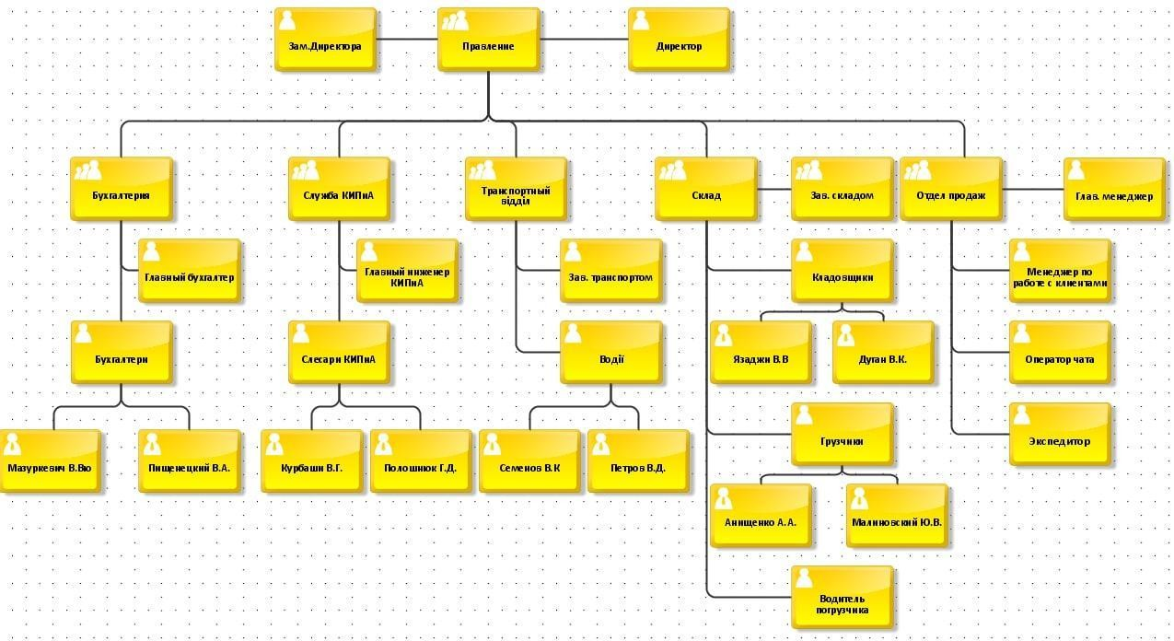

Рис.2.1 – Організаційна структура

**2.2 Виділення бізнес-процесів підприємства та створення його процесної**

**моделі.**

Виділення бізнес-процесів проведемо на основі розглянутого в пункті 1.1 розділу 1 підприємства - ТОВ «СокЕксперт». Визначимо бізнес-процес на досліджуваному підприємстві, розглянемо постачання соковой продукції до торговельних точок, а діяльність на цьому складі охарактеризуємо як бізнес-процес «Постачання соковой продукції споживачам».

За характером діяльності - **основний** процес.

**Визначення ключових підпроцесів**

Бізнес-процес **«Взаємодія зі споживачами»** - це послідовність операцій, що виконується менеджерами в адміністративному відділі за визначеною технологією з використанням необхідних технічних засобів, що перетворює вхідний інформаційний потік у вихідний інформаційний потік з відповідними параметрами. Він включає наступні підпроцеси:

* Реєстрація замовлення на соки;
* Узгодження обсягів соковой продукції та умов доставки і оплати;
* Укладення договору на постачання соковой продукції.

Бізнес-процес **«Облік соковой продукції»** складається з наступних підпроцесів:

* Приймання на склад соковой продукції;
* Зберігання соків у холодильних камерах;
* Підготовка до відправлення соковой продукції споживачам;
* Складська інвентаризація.

Бізнес-процес **«Логістичні операції»** включає наступні підпроцеси:

* Вибір оптимального транспортного засобу для перевезення конкретного замовлення соків;
* Транспортування продукції;
* Оформлення супровідних документів;
* Передача соковой продукції споживачу.

Бізнес-процес **«Бухгалтерський облік»** складається з наступних підпроцесів:

* Первинний бухгалтерський облік операцій;
* Систематизація та архівування фінансових документів;
* Розрахунок заробітної плати співробітників.

**Опис входів та виходів кожного підпроцесу**

Виконання даного розділу для бізнес-процесу «Постачання соковой продукції споживачам» наведено в таблиці 2.1.

**Таблиця 2.1 - Опис входів та виходів процесів**

| **Назва підпроцесу** | **Вхід** | **Вихід** |
| --- | --- | --- |
| **Для підпроцесу «Взаємодія зі споживачами»** |  |  |
| Реєстрація замовлення | Заявки від покупців/представників | Зареєстрована заявка на соки |
| Узгодження обсягів продукції | Кількість соковой продукції в заявці | Підтверджена кількість соків |
| Укладення договору на постачання | Підтверджена кількість продукції | Підписаний договір поставки |
| **Для підпроцесу «Облік соковой продукції»** |  |  |
| Приймання на склад готової продукції | Інформація про місце зберігання та упаковку | Відомість з даними про соки |
| Забезпечення температурного режиму | Технологічні вимоги до зберігання соків | Інформація про якісні показники продукції |
| Зберігання та відпуск соковой продукції | Відомість з інформацією про продукцію та якісні показники | Завантаження товару у транспортні засоби |
| Складська інвентаризація | Інформація про розрахункову наявність товарів | Дані про фактичну кількість соків на складі |
| **Для підпроцесу «Логістичні операції»** |  |  |
| Підбір оптимального транспорту | Дані про транспортні засоби та параметри замовлення | Інформація про оптимальний транспорт для перевезення |
| Вибір оптимального маршруту | Завантажена соковая продукція | Обраний маршрут до пункту призначення |
| Транспортування | Обраний маршрут доставки | Соки доставлені до торговельної точки |
| Оформлення документів | Товар доставлений до призначення | Підписані супровідні документи |
| **Для підпроцесу «Бухгалтерський облік»** |  |  |
| Первинний бухгалтерський облік | Дані про господарську діяльність підприємства | Первинні облікові документи |
| Систематизація фінансових документів | Бухгалтерські документи та терміни їх зберігання | Організовані фінансові документи |
| Розрахунок заробітної плати | Дані про тарифні ставки та відпрацьований час | Нарахування заробітної плати |

Цінністю в бізнес-процесі «Постачання соковой продукції до торговельних точок» є:

* Для підпроцесу «Взаємодія зі споживачами» - укладення договорів на реалізацію соковой продукції;
* Для підпроцесу «Облік соковой продукції» - контроль температурного режиму зберігання;
* Для підпроцесу «Логістичні операції» - оптимально обраний маршрут доставки;
* Для підпроцесу «Бухгалтерський облік» - своєчасне створення документації та достовірне відображення операцій підприємства.

Модель процесної структури підприємства була створена в програмному середовищі ARIS Express (рис. 2.2).

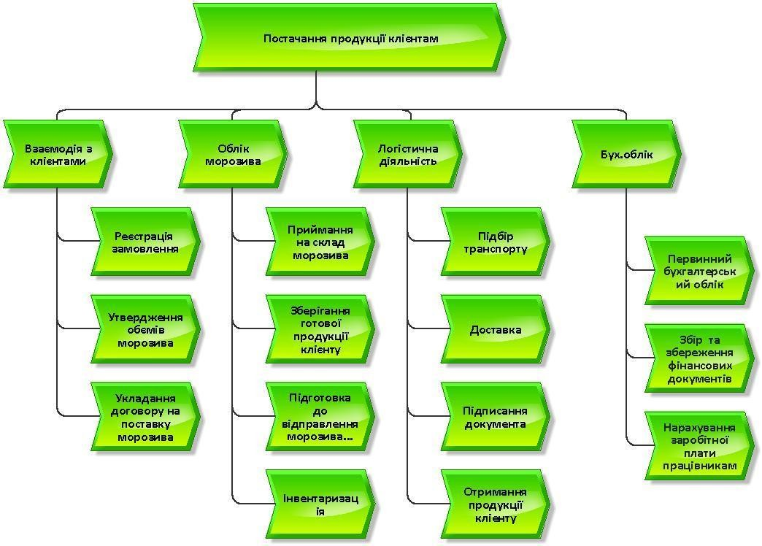

Рис.2.2 – Модель процесної структури підприємства

* 1. **Моделювання бізнес-процесів підприємства в нотації eEPC**

**Визначення функцій в процесі «Постачання соковой продукції споживачам»**

Функції, які виконуються в процесі «Постачання соковой продукції споживачам»:

1. **для підпроцесу «Взаємодія зі споживачами»**
   * Прийом заявки телефоном
   * Отримання заявки через веб-платформу
   * Відправлення рахунку-фактури
   * Перевірка попередньої оплати
   * Перевірка наявності необхідної кількості соків
   * Відправлення заявки на реєстрацію
   * Створення товарної накладної
2. **для підпроцесу «Логістичні операції»**
   * Відбір необхідної кількості соковой продукції
   * Підготовка необхідної кількості упаковки
   * Завантаження соків в упаковку
   * Підбір оптимального транспортного засобу
   * Доставка продукції споживачу
   * Розвантаження соковой продукції
   * Оформлення документів
   * Повернення транспортного засобу

**Визначення подій в процесі «Постачання соковой продукції споживачам»**

Подіями процесу «Автоматизація управління збутом соковой продукції «Натуральний вибір» на ТОВ «СокЕксперт» є:

1. **для підпроцесу «Взаємодія зі споживачами»**
   * Заявка надійшла
   * Заявка прийнята
   * Рахунок-фактура відправлена
   * Попередня оплата здійснена
   * Соковая продукція в наявності
   * Заявка зареєстрована
   * Товарна накладна створена
2. **для підпроцесу «Логістичні операції»**
   * Товарна накладна створена
   * Соковая продукція відібрана
   * Упаковка підготовлена
   * Транспортний засіб обрано
   * Продукція готова до відправлення
   * Соки доставлені
   * Продукція розвантажена
   * Документи оформлені
   * Транспорт повернувся

Створення моделі обраного процесу, використовуючи нотацію Aris eEPC для підпроцесу «Взаємодія з клієнтами»(рис.2.3)

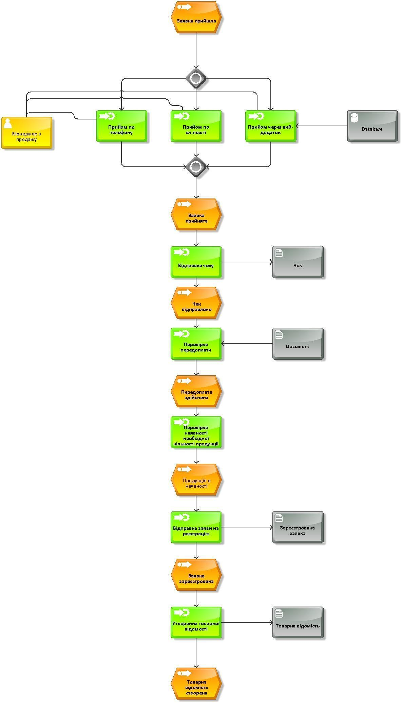

Рис.2.3 . EPC нотація для підпроцесу «Взаємодія з клієнтами»

* 1. **Розробка системи показників та концептуальної схеми управління обраного бізнес-процесу**

**Опис ключових показників**

Процес «Постачання соковой продукції споживачам»

**Взаємодія зі споживачами:**

* Час, витрачений на прийняття заявок
* Кількість оброблених заявок
* Час, витрачений на реєстрацію заявок
* Кількість зареєстрованих заявок

**Логістичні операції:**

* Час на комплектування замовлення
* Час на доставку замовлення споживачу

**Облік соковой продукції:**

* Кількість продукції, що зіпсувалася через порушення температурного режиму
* Витрати на підтримку холодильного обладнання
* Кількість соків, втрачених під час зберігання

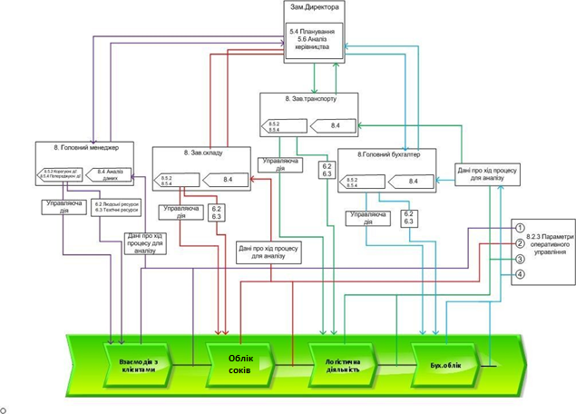

Рис. 2.5. Концептуальна схема системи управління бізнес процесом

«Постачання продукції клієнтам»

* 1. **Імітаційне моделювання із застосуванням нотації BPMN для оптимізації бізнес-процесу підприємства.**

BPMN - це графічна нотація для моделювання бізнес-процесів, розроблена Business Process Management Initiative (BPMI) та підтримувана Object Management Group. Основна мета BPMN - створення стандартизованого набору умовних позначень, зрозумілих всім учасникам бізнес-процесів, включаючи бізнес-аналітиків, технічних розробників та керівників.

Визначено кількість пулів та учасників кожного пулу, а також завдання кожного учасника та його взаємозв'язок з іншими учасниками бізнес-процесу.

**Відділ збуту:** Завдання полягає в прийнятті заявки, зв'язку з клієнтом для узгодження кількості соковой продукції та умов доставки і оплати, відправленні рахунку-фактури, реєстрації заявки, створенні товарної накладної.

**Складське господарство:** На основі товарної накладної здійснити відбір необхідної кількості соків, підготувати необхідну кількість упаковки, завантажити продукцію, підібрати оптимальний транспорт і маршрут доставки, здійснити доставку споживачу з розвантаженням та оформити необхідні документи.

Також періодично на складі проводиться інвентаризація соковой продукції.

* + 1. *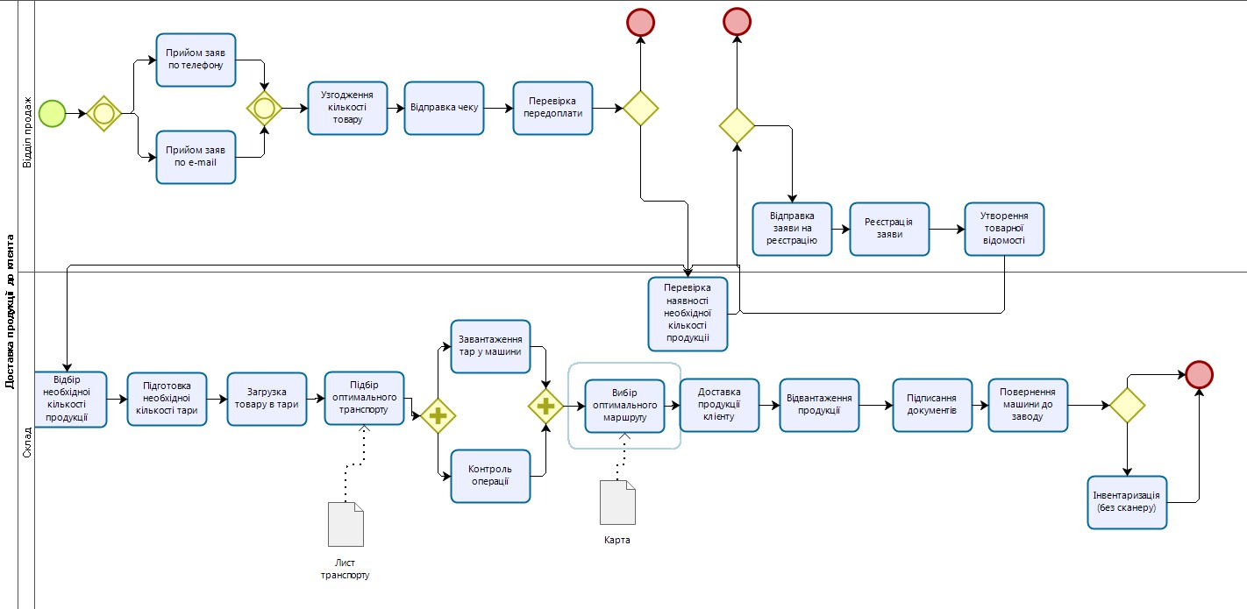Створення моделі «як є» для бізнес-процесу, який вимагає аналізу і оптимізації(рис.2.6)*

Рис.2.7 – Bpm модель процесу «як є».

* + 1. *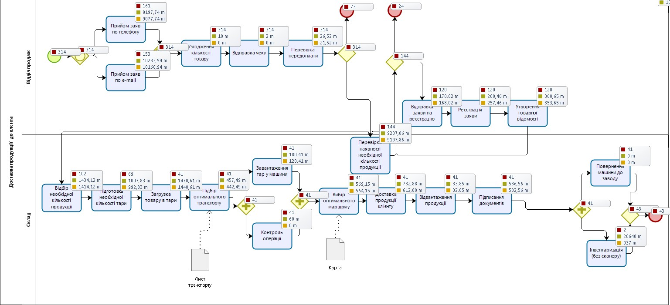Симуляція виконання бізнес-процесу та аналіз її результатів.(рис2.7,2.8).*

Рис.2.7 – Процес симуляції.

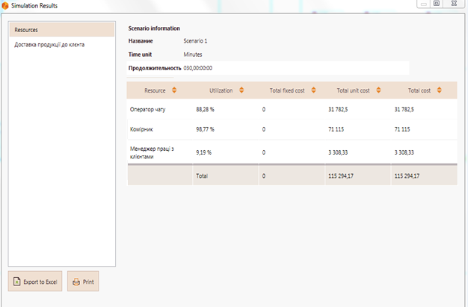

Рис.2.8 – Результати симуляцiї.

* + 1. *Реалізація альтернативних варіантів виконання бізнес-процесу та їх порівняльний аналіз(рис.2.6, 2.8).*

В альтернативному варіанті моделі бізнес-процесу була додана задача

«Прийом у веб-додатку», виконання якої займає менше часу ніж виконання задач «Прийом заяв по ел.пошті» і «Прийом заяв по телефону».

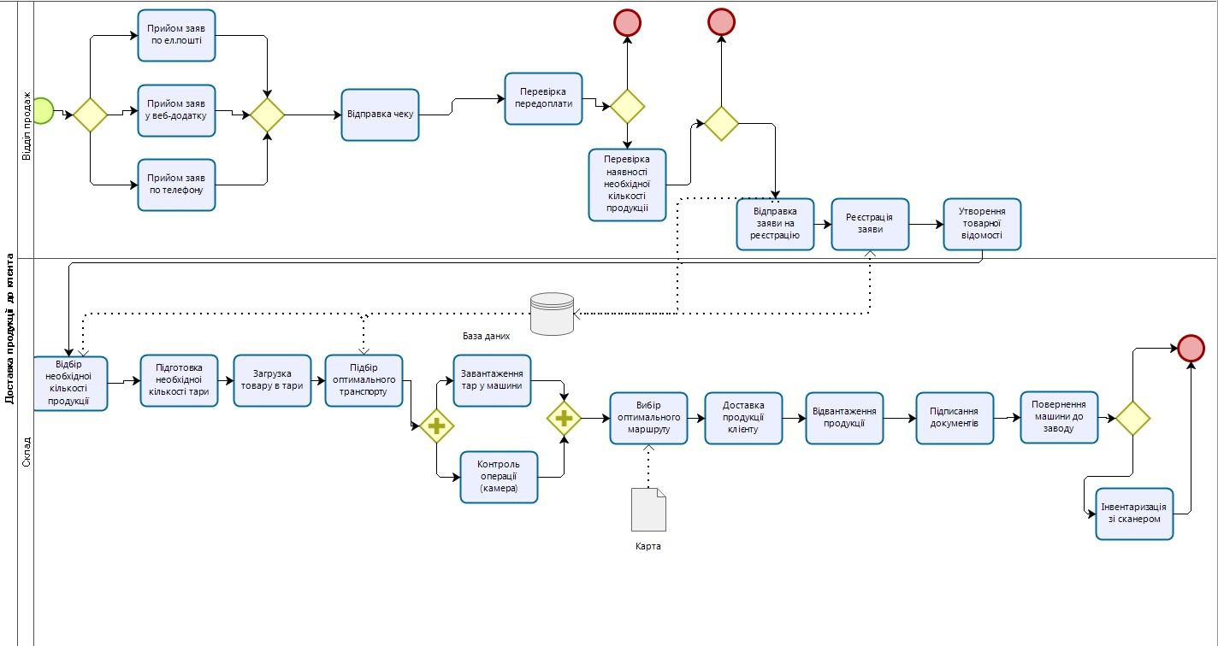

Рис.2.7-Альтернативна модель бізнес-процесу.

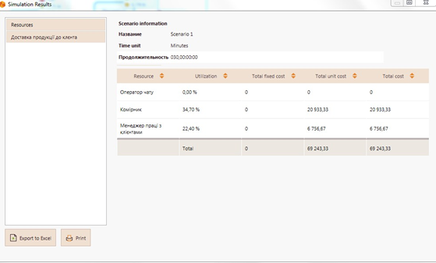

Рис.2.8 – Результати симуляцiї альтернативної моделi.

Порівняльний аналіз моделей бізнес-процесу показав, що альтернативна модель більш ефективна ніж модель «як є». Альтернативна модель дозволяє скоротити час на процес та зробити його менш витратним. Це стало можливим завдяки впровадженню технічних та програмних засобів.

* + 1. *Підготовка обраної моделі для виконання у веб-додатку.*

В обраній моделі були виділені задачі, які будуть реалізовані у веб-додатку:

Інвентаризація - буде автоматизована за допомогою сканера штрих-кодів та програми для зв'язку з ним, ця функція буде в інтерфейсі менеджера складу.

Підбір транспорту - буде автоматизована за допомогою створення калькулятора ваги та об'єму соковой продукції, ця функція буде в інтерфейсі логіста.

Контроль операцій на складі - буде автоматизований за допомогою веб-камери та програми для зв'язку з нею, ця функція буде в інтерфейсі завідувача складом.

Прийом заявок - буде відбуватися через веб-сайт, ця функція буде в інтерфейсі менеджера зі збуту.

Також буде автоматизований процес розрахунку виплат заробітної плати співробітникам, цей процес не відображений в BPMN нотації, оскільки він не пов'язаний безпосередньо з процесом збуту соковой продукції.

Висновки: Модель для бізнес-процесу «Збут соковой продукції «Натуральний вибір» на ТОВ «СокЕксперт»» була підготовлена до виконання у веб-додатку, був проведений порівняльний аналіз моделей «як є» та альтернативної моделі, який показав доцільність автоматизації.

# РОЗДІЛ 3. АНАЛІЗ І ЗАТВЕРДЖЕННЯ ВИМОГ ДО ПРОГРАМНОГО ПРОДУКТУ, ЯК ОСНОВИ АСУП

## Затвердження меж об’єкта автоматизації та обґрунтування можливих функцій для його системи управління, які треба автоматизувати

ундаментом функціонування будь-якого торговельного підприємства є бізнес-процес - специфічна взаємодія структурних підрозділів, сервісних і транспортних систем, що формують комплексну багаторівневу структуру.

Для здійснення процесів з мінімальними витратами часових, матеріальних та людських ресурсів, а також для ефективної, безперервної роботи підприємства потрібен високий ступінь відпрацьованості бізнес-процесів.

Однією з цілей оптимізації бізнес-процесів як у формі поступових покращень, так і кардинальних змін на основі методів реінжинірингу є покращення всіх або окремих якісних і кількісних характеристик бізнес-процесу.

У даній роботі розглянуто моделі бізнес-процесів, пов'язаних з оптовою реалізацією соковой продукції на підприємстві "СокЕксперт".

Бізнес-процес включає декілька стадій:

1. **Початкова стадія** - Подання споживачем заявки на замовлення через веб-платформу.
2. **Друга стадія** - Розгляд заявок менеджером зі збуту та верифікація наявності соковой продукції.
3. **Третя стадія** - Контакт менеджера зі споживачем для узгодження умов транспортування та розрахунків якщо не вказано в замовленні та профілю користувача.
4. **Четверта стадія** - Вибір транспортних засобів для доставки замовлення.

Також періодично на складі готової продукції здійснюється інвентаризація соковой продукції. Двічі на місяць проводяться розрахунки виплат співробітникам.

Програмний засіб, що розробляється, має функціональність внесення до БД інформації про заявки, наявність на складі соковой продукції, персонал. Також присутні функції інвентаризації за допомогою сканувального обладнання штрих-кодів, відеоконтролю, функція обчислення виплат заробітної плати співробітникам та функція підбору транспорту для перевезення конкретного вантажу. Також для підвищення конкурентоспроможності доцільним є створенн я на веб-сайті підприємства каталогу соковой продукції з можливістю додавання товарів у кошик і подання заявки.

* 1. **Oпис існуючих аналогів автоматизованої системи управління для підприємства, яке досліджується.**

На досліджуваному підприємстві застосовується програмний комплекс SAP Business One. Даний програмний продукт призначений для ведення торгово-складського обліку на комерційних підприємствах. Однак через те, що цей програмний засіб розроблявся під усі типові підприємства, він має ряд обмежень для даного підприємства.

Спираючись на інформацію, отриману під час дослідження підприємства та створення моделі бізнес-процесу, ми маємо можливість створити програмний продукт, який враховує всі особливості даного підприємства соковой індустрії.

* 1. **Розрoбка та затвердження технічногo завдання на створення програмного забезпечення для АСУП.**

Даний програмний продукт створюється для підприємства «СокЕксперт». Програмний засіб управління бізнес-процесом постачання соковой продукції «СокЕксперт» призначений для підвищення оперативності та якості прийнятих управлінських рішень, спрощення роботи зі споживачами, скорочення часу на інвентаризацію, розрахунок виплат співробітникам.

Основним призначенням програмного засобу є автоматизація інформаційно-аналітичної діяльності в бізнес-процесах дистрибуції соковой продукції.

**Мета створення програмного засобу:**

* скорочення трудових витрат на виконання типових інформаційних процесів предметної області: збору, реєстрації, передачі даних по різних каналах зв'язку, зберігання, пошуку та видачі інформації, обробки з використанням засобів обчислювальної техніки;
* скорочення часу на взаємодію зі споживачами, включаючи представників торговельних точок;
* скорочення часу на проведення складської інвентаризації;
* скорочення часу на вибір транспортних засобів для перевезення конкретного вантажу;
* скорочення часу на обчислення виплат співробітникам;
* створення і подальше вдосконалення автоматизованих інформаційних систем, що забезпечують підвищення ефективності систем управління предметної області;
* підвищення якості інформації для прийняття управлінських рішень.

**Вимоги до системи в цілому та до функцій (завдань), що виконуються системою**

Система повинна бути централізованою, тобто всі дані повинні розташовуватися в центральному сховищі. В системі пропонується виділити наступні функціональні підсистеми:

* Підсистема прийняття заявок від споживачів та представників торговельних точок;
* Підсистема обчислення виплат співробітникам;
* Підсистема управління складським обліком соковой продукції.

**Функціональні вимоги до системи:**

1. **Модуль управління замовленнями:**
   * Прийом та обробка заявок через веб-інтерфейс
   * Автоматична перевірка наявності соковой продукції
   * Формування товарних накладних
   * Відстеження статусу замовлень
2. **Модуль складського обліку:**
   * Ведення обліку залишків соковой продукції
   * Автоматизована інвентаризація з використанням штрих-кодів
   * Контроль температурного режиму зберігання
   * Формування звітів про рух товарів
3. **Модуль логістики:**
   * Розрахунок оптимального транспорту
   * Планування маршрутів доставки
   * Відстеження транспортних засобів
4. **Модуль управління персоналом:**
   * Автоматизація розрахунку заробітної плати
   * Ведення табелю робочого часу
   * Формування звітності по персоналу
5. **Модуль безпеки:**
   * Система відеоконтролю складських приміщень
   * Контроль доступу до різних функцій системи
   * Архівування операцій користувачів

**Технічні вимоги:**

* Веб-орієнтована архітектура
* Підтримка роботи в мережі
* Інтеграція зі сканерами штрих-кодів
* Підтримка відеоконтролю
* Резервне копіювання даних
* Система авторизації та розмежування прав доступу

**Вимоги до інтерфейсу:**

* Інтуїтивно зрозумілий інтерфейс для користувачів різних рівнів
* Адаптивний дизайн для роботи на різних пристроях
* Українська локалізація
* Швидкий доступ до часто використовуваних функцій

**Вимоги до продуктивності:**

* Час відгуку системи не більше 3 секунд
* Підтримка одночасної роботи до 50 користувачів
* Надійність роботи 99,5% часу
* Автоматичне резервне копіювання

**Вимоги до інтеграції:**

* Можливість експорту даних у форматах Excel, PDF
* Інтеграція з існуючими системами обліку (SAP, Oracle)
* API для інтеграції з зовнішніми системами

# РОЗДІЛ 4. ПРОЕКТУВАННЯ БАЗИ ДАНИХ (БД)

## Розробка і створення концептуальної моделі даних

Для побудови ефективної автоматизованої системи управління збутом продукції на підприємстві ТОВ «Одеський хлібозавод №4» необхідно розробити концептуальну модель даних, яка відображає основні сутності бізнес-процесу та їх взаємозв'язки. Ця модель слугує основою для подальшої реалізації фізичної бази даних веб-застосунку [17].

У моделі визначено ряд ключових сутностей:

1. **Клієнти (klientu)** - зберігає інформацію про зареєстровані організації: назву, адресу, контактну особу, логін і пароль для доступу до системи. Кожен клієнт може мати кілька замовлень.
2. **Замовлення (zakazu)** - містить дані про кожне оформлене клієнтом замовлення, включаючи дату, час, місце доставки, статус виконання, відповідального працівника та інші параметри. Зв'язок із таблицею клієнтів реалізовано за допомогою зовнішнього ключа ID_клієнта.
3. **Продукція (product)** - включає номенклатуру товарів, які пропонуються для замовлення: назва, категорія, ціна, одиниця виміру та кількість на складі. Таблиця використовується як для формування замовлень, так і для внутрішнього обліку.
4. **Заявки (zayavki)** - відображають внутрішні дії по формуванню замовлення на основі вибраної продукції. Кожна заявка має зв'язок із конкретним клієнтом і містить набір товарів.
5. **Нові замовлення (newzakaz)** - додаткова таблиця для тимчасового зберігання даних перед остаточним підтвердженням заявки, що дозволяє реалізувати зручну логіку поетапного додавання товарів.
6. **Користувачі (polzovateli)** - включає інформацію про всіх працівників системи (менеджерів, бригадирів, адміністраторів), їх логіни, паролі, ролі та контактні дані. На основі ролі формується інтерфейс користувача.
7. **Логування (system_log)** - фіксує всі дії, що виконуються в системі: вхід у систему, редагування, видалення даних, зміна статусів замовлень. Це забезпечує прозорість та можливість аудиту.

Крім того, для реалізації обміну даними між SCADA-системою WinCC Flexible та БД MySQL/MariaDB створено таблицю "DATA" для зберігання даних технологічного процесу (температури у зоні зволоження печі).

Між сутностями реалізовано зв'язки типу "один-до-багатьох", наприклад:

* + один клієнт → багато замовлень;
  + одне замовлення → багато товарів;
  + один користувач → може обробляти багато замовлень.

Модель враховує можливість масштабування: у майбутньому можна безболісно додати нові категорії товарів, додаткові статуси замовлень або нові типи користувачів без необхідності зміни структури всієї БД.

Концептуальна модель створена з урахуванням вимог до мінімізації надмірності даних, забезпечення цілісності інформації та зручності інтеграції з програмною логікою веб-додатку, а також з урахуванням необхідності обміну даними з SCADA-системою.

## Розробка і створення структури таблиць БД

На основі попередньо розробленої концептуальної моделі було створено реальну структуру бази даних, що використовується у веб-застосунку для управління бізнес-процесами підприємства ТОВ «Одеський хлібозавод №4». База даних реалізована у середовищі phpMyAdmin з використанням системи управління базами даних MySQL [18].

Проєктна структура бази охоплює такі основні таблиці:

1. **klientu** – таблиця зберігає дані зареєстрованих клієнтів, включаючи назву закладу, логін, пароль, адресу доставки, контактні дані та іншу необхідну інформацію для ідентифікації замовника.
2. **product** – таблиця містить перелік товарів, доступних для замовлення. До кожного запису додається назва товару, категорія (хлібобулочні вироби, випічка тощо), ціна, кількість на складі, а також одиниця виміру.
3. **zakazu** – головна таблиця замовлень. Фіксує дату, час оформлення, місце доставки, статус замовлення та зв'язок із клієнтом, який його створив. Також тут зберігається ID відповідального працівника.
4. **zayavki** - таблиця-посередник між zakazu і product, яка дозволяє реалізувати багатоелементну структуру одного замовлення. Кожна заявка містить ID товару, ID замовлення, кількість одиниць та підсумкову ціну.
5. **newzakaz** – буферна таблиця, що використовується під час формування замовлення. Дані зберігаються тут тимчасово, поки клієнт не натисне кнопку

«Підтвердити».

1. **polzovateli** – містить облікові записи працівників системи: менеджерів, адміністраторів і бригадирів. Включає логін, пароль, роль і службову інформацію для контролю доступу.
2. **system_log** – таблиця ведення журналу подій. Фіксує усі критичні дії: додавання/видалення товарів, оновлення статусів замовлень, вхід у систему тощо.
3. **DATA** - додаткова таблиця для зберігання даних технологічного процесу (температури у зоні зволоження печі), які надсилаються зі SCADA-системи WinCC Flexible для візуалізації у веб-додатку.

Всі таблиці з'єднані зовнішніми ключами відповідно до логіки бізнес- процесу: наприклад, поле ID_клієнта у таблиці zakazu пов'язується з таблицею klientu, а поле ID_товару в zayavki – з product.

Така структура забезпечує:

* + логічну цілісність даних;
  + відсутність надмірностей;
  + гнучкість при розширенні функціональності;
  + зручність для реалізації запитів SQL та внутрішньої логіки веб-додатку;
  + можливість зберігання та візуалізації даних з інших систем, зокрема SCADA.

На рис. 4.1 представлено скріншот реальної структури бази даних, реалізованої у phpMyAdmin.

Проектування інформаційної системи автоматизації збуту сокової продукції розпочинається з формування концептуальної моделі, яка відображає основні сутності предметної області та зв'язки між ними. На цьому етапі визначаються ключові об'єкти системи та їх атрибути, що в подальшому трансформуються в структуру реляційної бази даних. Правильно спроектована модель даних забезпечує ефективне зберігання інформації про сокову продукцію та швидкий доступ до неї.

**Основні сутності системи збуту сокової продукції**

**Таблиця "users"** слугує основою для управління обліковими записами всіх учасників системи збуту сокової продукції. Вона зберігає інформацію про співробітників підприємства по виробництву соків та клієнтів, які мають доступ до системи.

1. **id** - унікальний числовий ідентифікатор, що автоматично генерується для кожного нового користувача системи збуту.
2. **username** - логін користувача для входу в систему управління сокової продукції, має бути унікальним для кожного облікового запису.
3. **password** - захищений хеш паролю, що забезпечує безпечну автентифікацію користувачів при доступі до даних про сокову продукцію.
4. **email** - електронна адреса для зв'язку з користувачем та відновлення доступу до системи збуту.
5. **role** - визначає рівень доступу користувача до функцій системи (адміністратор, менеджер складу сокової продукції, менеджер продажів, покупець соків).
6. **first_name** - ім'я користувача для персоналізації інтерфейсу та документації системи.
7. **last_name** - прізвище користувача для ідентифікації в документах про збут сокової продукції.
8. **phone** - контактний телефон для оперативного зв'язку щодо замовлень сокової продукції.
9. **created_at** - мітка часу реєстрації користувача в системі збуту.
10. **updated_at** - мітка часу останнього оновлення профілю користувача.

**Таблиця "categories"** містить класифікацію асортименту сокової продукції за типами та категоріями:

1. **id** - унікальний ідентифікатор категорії сокової продукції в системі.
2. **name** - найменування категорії (фруктові соки, овочеві соки, смузі, детокс напої, органічні соки).
3. **description** - детальний опис характеристик категорії сокової продукції.
4. **image** - шлях до зображення категорії для візуалізації в каталозі соків.
5. **created_at** - дата додавання категорії в систему збуту.
6. **updated_at** - дата останнього оновлення інформації про категорію сокової продукції.

**Таблиця "products"** містить детальну інформацію про асортимент сокової продукції:

1. **id** - унікальний ідентифікатор товару сокової продукції в системі.
2. **category_id** - посилання на категорію сокової продукції (фруктові, овочеві, змішані соки тощо).
3. **name** - найменування сокового виробу (наприклад, "Апельсиновий сік", "Яблучний сік").
4. **description** - детальний опис характеристик сокового продукту, його складу та корисних властивостей.
5. **price** - актуальна роздрібна ціна за одиницю сокової продукції.
6. **stock_quantity** - поточна кількість сокової продукції на складі.
7. **image** - шлях до зображення сокового продукту для візуалізації в каталозі.
8. **is_featured** - позначка рекомендованої сокової продукції для виділення в інтерфейсі.
9. **is_active** - статус активності товару в системі збуту (доступний для замовлення чи ні).
10. **created_at** - дата додавання сокової продукції в систему.
11. **updated_at** - дата останнього оновлення інформації про сокову продукцію.

**Таблиця "warehouses"** описує складські приміщення для зберігання сокової продукції:

1. **id** - унікальний ідентифікатор складу сокової продукції.
2. **name** - назва складського приміщення (наприклад, "Основний склад соків", "Склад готової продукції").
3. **address** - повна адреса розташування складу сокової продукції.
4. **manager_id** - ідентифікатор менеджера, відповідального за склад соків.
5. **created_at** - дата створення запису про склад.
6. **updated_at** - дата останнього оновлення інформації про склад.

**Таблиця "orders"** зберігає дані про замовлення сокової продукції клієнтами:

1. **id** - унікальний номер замовлення сокової продукції.
2. **customer_id** - ідентифікатор клієнта, який оформив замовлення соків.
3. **order_number** - читабельний номер замовлення для відстеження (формат: ORD-YYYYMMDD-XXX).
4. **status** - поточний статус обробки замовлення сокової продукції (нове, в обробці, відправлено, доставлено, скасовано).
5. **total_amount** - загальна вартість замовлення сокової продукції.
6. **payment_method** - спосіб оплати замовлення (картка, банківський переказ, готівка при доставці).
7. **shipping_address** - адреса доставки сокової продукції клієнту.
8. **notes** - додаткові примітки щодо замовлення соків.
9. **created_at** - дата та час оформлення замовлення сокової продукції.
10. **updated_at** - дата останньої зміни статусу замовлення.

**Таблиця "order_items"** деталізує склад кожного замовлення сокової продукції:

1. **id** - унікальний ідентифікатор позиції в замовленні.
2. **order_id** - посилання на основне замовлення сокової продукції.
3. **product_id** - ідентифікатор замовленого сокового товару.
4. **quantity** - кількість одиниць сокової продукції в замовленні.
5. **price** - ціна за одиницю сокової продукції на момент оформлення замовлення.
6. **warehouse_id** - склад, з якого відвантажується сокова продукція.

**Таблиця "inventory_movements"** веде історію руху сокової продукції на складах:

1. **id** - унікальний ідентифікатор операції з сокової продукцією.
2. **product_id** - сокова продукція, з якою проводилась операція.
3. **warehouse_id** - склад, на якому відбувся рух сокової продукції.
4. **quantity** - зміна кількості сокової продукції (додатне значення - надходження, від'ємне - витрата).
5. **movement_type** - тип операції з сокової продукцією (надходження, відвантаження, коригування).
6. **reference_id** - номер документа, що є підставою для руху сокової продукції.
7. **reference_type** - тип документа (замовлення, переміщення, інвентаризація).
8. **notes** - примітки до операції з сокової продукцією.
9. **created_by** - співробітник, який провів операцію.
10. **created_at** - час проведення операції з сокової продукцією.

**Таблиця "sales_analytics"** зберігає аналітичні дані про продажі сокової продукції:

1. **id** - унікальний ідентифікатор аналітичного запису.
2. **date** - дата, за яку ведеться аналітика продажів соків.
3. **product_id** - ідентифікатор сокової продукції.
4. **quantity_sold** - кількість проданої сокової продукції за день.
5. **revenue** - виручка від продажу сокової продукції.
6. **cost** - собівартість проданої сокової продукції.
7. **profit** - прибуток від продажу сокової продукції.

**Логічна модель даних системи збуту сокової продукції**

Концептуальна модель системи автоматизації збуту сокової продукції базується на реляційному підході, де всі сутності представлені у вигляді взаємопов'язаних таблиць. Основні зв'язки між таблицями забезпечують цілісність даних про сокову продукцію та правильність бізнес-логіки:

* **Users ↔ Orders**: один користувач може мати багато замовлень сокової продукції (1:M)
* **Categories ↔ Products**: одна категорія може містити багато видів сокової продукції (1:M)
* **Orders ↔ Order_Items**: одне замовлення може містити багато позицій сокової продукції (1:M)
* **Products ↔ Order_Items**: один вид сокової продукції може бути в багатьох замовленнях (1:M)
* **Warehouses ↔ Inventory_Movements**: один склад може мати багато операцій руху сокової продукції (1:M)
* **Products ↔ Sales_Analytics**: один вид сокової продукції може мати багато аналітичних записів (1:M)

Дана модель забезпечує повний контроль над процесами збуту сокової продукції: від надходження сировини до відстеження продажів готових соків.

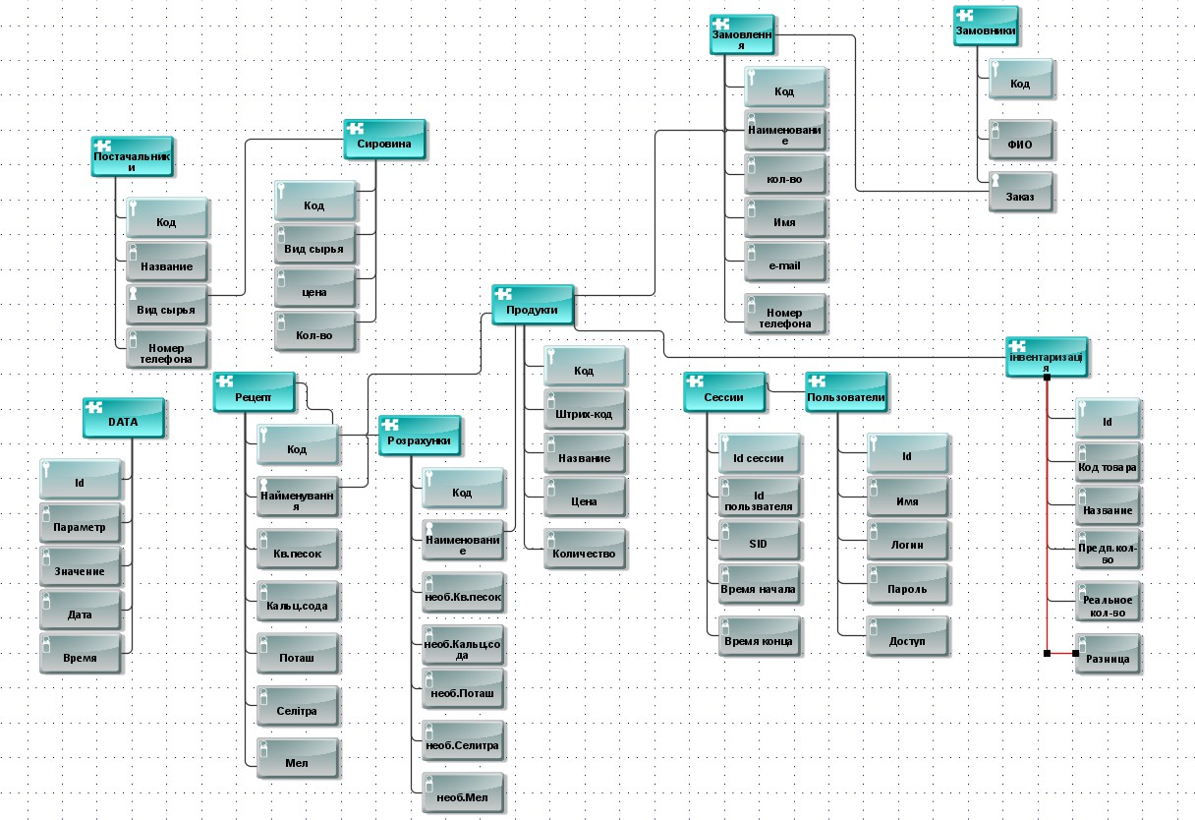

Рис. 4.1 – Повна модель данних

**4.2. Розробка і створення структури таблиць БД**

Під час проектування структури бази даних для системи збуту сокової продукції важливо правильно обрати типи даних для кожного поля. Це забезпечує оптимальне використання дискового простору та швидкодію запитів при роботі з великими обсягами даних про сокову продукцію.

Таблиця 4.1 – Типи даних, використані в системі

| **Група** | **Типи даних** | **Опис** |
| --- | --- | --- |
| Цілі числа | INT, BIGINT, SMALLINT, TINYINT | Для ідентифікаторів, кількості товарів, числових кодів |
| Дійсні числа | DECIMAL, FLOAT, DOUBLE | Для цін, сум замовлень, фінансових розрахунків |
| Рядки | VARCHAR, TEXT | Для назв товарів, описів, адрес, повідомлень |
| Дата та час | DATE, TIMESTAMP | Для фіксації часу операцій, дат замовлень |
| Логічні | BOOLEAN | Для статусів (прочитано/не прочитано) |
| Перерахування | ENUM | Для фіксованих наборів значень (ролі, статуси) |

**Детальна структура таблиці "users" системи збуту сокової продукції**

CREATE TABLE users (

id INT UNSIGNED AUTO_INCREMENT PRIMARY KEY COMMENT 'Унікальний ідентифікатор користувача',

username VARCHAR(50) UNIQUE NOT NULL COMMENT 'Унікальне ім\'я користувача для входу в систему',

email VARCHAR(100) UNIQUE NOT NULL COMMENT 'Електронна адреса користувача',

password VARCHAR(255) NOT NULL COMMENT 'Хешований пароль користувача',

role ENUM('admin', 'sales_manager', 'warehouse_manager', 'customer') NOT NULL

COMMENT 'Роль користувача в системі збуту сокової продукції',

first_name VARCHAR(50) NOT NULL COMMENT 'Ім\'я користувача',

last_name VARCHAR(50) NOT NULL COMMENT 'Прізвище користувача',

phone VARCHAR(20) NULL COMMENT 'Контактний телефон для зв\'язку',

created_at TIMESTAMP DEFAULT CURRENT_TIMESTAMP COMMENT 'Час створення облікового запису',

updated_at TIMESTAMP DEFAULT CURRENT_TIMESTAMP ON UPDATE CURRENT_TIMESTAMP

COMMENT 'Час останнього оновлення профілю');

Ця структура забезпечує зберігання всієї необхідної інформації про користувачів системи збуту сокової продукції з урахуванням різних ролей та рівнів доступу.

**Детальна структура таблиці "products" сокової продукції**

CREATE TABLE products (

id INT UNSIGNED AUTO_INCREMENT PRIMARY KEY COMMENT 'Унікальний код сокової продукції',

category_id INT NULL COMMENT 'Посилання на категорію сокової продукції',

name VARCHAR(100) NOT NULL COMMENT 'Назва сокового виробу',

description TEXT NULL COMMENT 'Детальний опис сокової продукції та її властивостей',

price DECIMAL(10,2) NOT NULL COMMENT 'Ціна сокової продукції з точністю до копійок',

stock_quantity INT NOT NULL DEFAULT 0 COMMENT 'Кількість сокової продукції на складі',

image VARCHAR(255) NULL COMMENT 'Шлях до зображення сокової продукції',

is_featured BOOLEAN DEFAULT FALSE COMMENT 'Позначка рекомендованої сокової продукції',

is_active BOOLEAN DEFAULT TRUE COMMENT 'Статус активності сокової продукції в каталозі',

created_at TIMESTAMP DEFAULT CURRENT_TIMESTAMP COMMENT 'Дата додавання сокової продукції в каталог',

updated_at TIMESTAMP DEFAULT CURRENT_TIMESTAMP ON UPDATE CURRENT_TIMESTAMP

COMMENT 'Дата останнього оновлення інформації про сокову продукцію',

FOREIGN KEY (category_id) REFERENCES categories(id) ON DELETE SET NULL);

**Детальна структура таблиці "orders" для замовлень сокової продукції**

CREATE TABLE orders (

id INT UNSIGNED AUTO_INCREMENT PRIMARY KEY COMMENT 'Унікальний номер замовлення',

customer_id INT UNSIGNED NOT NULL COMMENT 'Ідентифікатор покупця сокової продукції',

order_number VARCHAR(50) NOT NULL UNIQUE COMMENT 'Читабельний номер замовлення соків',

status ENUM('pending', 'processing', 'shipped', 'delivered', 'cancelled')

DEFAULT 'pending' COMMENT 'Статус обробки замовлення сокової продукції',

total_amount DECIMAL(10,2) NOT NULL COMMENT 'Загальна сума замовлення сокової продукції',

payment_method ENUM('credit_card', 'bank_transfer', 'cash_on_delivery') NOT NULL

COMMENT 'Спосіб оплати замовлення',

shipping_address TEXT NOT NULL COMMENT 'Адреса доставки сокової продукції',

notes TEXT NULL COMMENT 'Додаткові примітки до замовлення соків',

created_at TIMESTAMP DEFAULT CURRENT_TIMESTAMP COMMENT 'Час оформлення замовлення',

updated_at TIMESTAMP DEFAULT CURRENT_TIMESTAMP ON UPDATE CURRENT_TIMESTAMP

COMMENT 'Час останньої зміни статусу замовлення',

FOREIGN KEY (customer_id) REFERENCES users(id) ON DELETE CASCADE);

**Детальна структура таблиці "inventory_movements" для руху сокової продукції**

CREATE TABLE inventory_movements (

id INT UNSIGNED AUTO_INCREMENT PRIMARY KEY COMMENT 'Унікальний ідентифікатор операції',

product_id INT UNSIGNED NOT NULL COMMENT 'Сокова продукція, з якою проводилась операція',

warehouse_id INT UNSIGNED NOT NULL COMMENT 'Склад сокової продукції',

quantity INT NOT NULL COMMENT 'Зміна кількості сокової продукції (+ надходження, - витрата)',

movement_type ENUM('incoming', 'outgoing', 'adjustment') NOT NULL

COMMENT 'Тип операції з сокової продукцією',

reference_id INT NULL COMMENT 'Номер документа-підстави для руху соків',

reference_type VARCHAR(50) NULL COMMENT 'Тип документа (order, transfer, adjustment)',

notes TEXT NULL COMMENT 'Примітки до операції з сокової продукцією',

created_by INT UNSIGNED NOT NULL COMMENT 'Співробітник, який провів операцію',

created_at TIMESTAMP DEFAULT CURRENT_TIMESTAMP COMMENT 'Час проведення операції',

FOREIGN KEY (product_id) REFERENCES products(id) ON DELETE CASCADE,

FOREIGN KEY (warehouse_id) REFERENCES warehouses(id) ON DELETE CASCADE,

FOREIGN KEY (created_by) REFERENCES users(id) ON DELETE CASCADE);

Правильно спроектована структура бази даних забезпечує цілісність інформації про сокову продукцію, швидкий доступ до даних та можливість масштабування системи збуту в майбутньому. Використання відповідних типів даних та обмежень гарантує коректність збереженої інформації про сокову продукцію та захист від помилкових операцій.

**Індексація та оптимізація для сокової продукції**

Для забезпечення високої продуктивності системи збуту сокової продукції створено наступні індекси:

* **Первинні ключі** - автоматичні індекси для всіх таблиць
* **Індекс на products.category_id** - для швидкого пошуку сокової продукції за категоріями
* **Індекс на orders.customer_id** - для швидкого отримання історії замовлень клієнта
* **Індекс на inventory_movements.product_id** - для відстеження руху конкретної сокової продукції
* **Індекс на sales_analytics.date** - для швидкої побудови звітів за періодами

Така архітектура бази даних дозволяє ефективно керувати всіма аспектами збуту сокової продукції: від управління асортиментом до аналізу продажів.

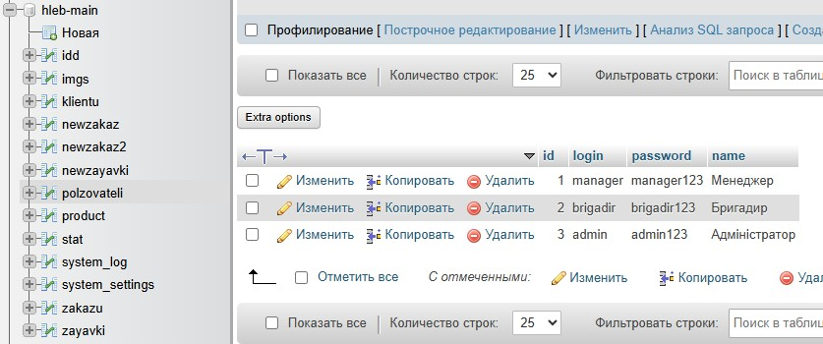

Рис. 4.1 – Скріншот реальної структури бази даних, реалізованої у phpMyAdmin

# РОЗДІЛ 5. СТВОРЕННЯ ВЕБ-ДОДАТКУ, ЯК ОСНОВИ РОЗРОБЛЮВАНОЇ АСУП

## Розробка макетів для інтерфейсів користувачів та їх дизайну

Макет інтерфейсу користувача -- це візуальне представлення дизайну веб-сторінки або додатку, яке демонструє його структуру, розташування елементів і загальний вигляд. Це прототип або схема, яка ілюструє, як користувач бачитиме інтерфейс.

*Головний екран:*

* Бокове меню з логотипом та навігаційними посиланнями, такими як "Головна", "Каталог соків", "Замовлення", "Склад"

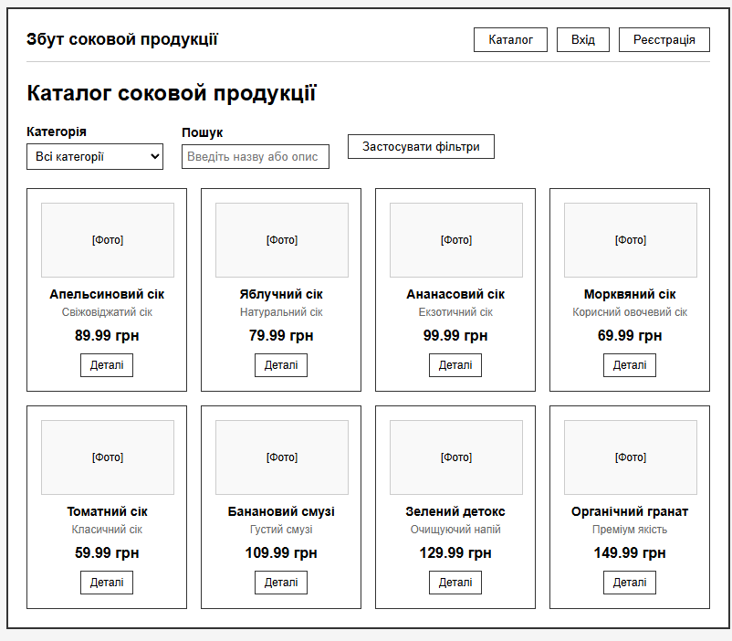

Рис. 5.1 – Макет інтерфейсу користувача.

*Сторінка каталогу:*

* Відображення поточного каталогу соків та їх категорій.
* Відображення деталей про продукцію.
* Система фільтрації за типом соків та ціною.

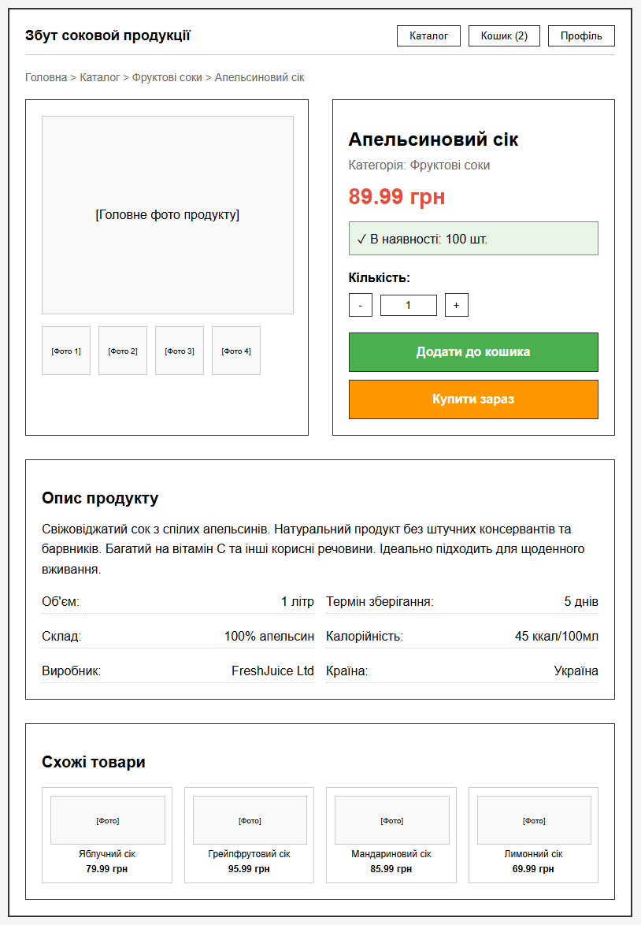

Рис. 5.2 – Макет сторінки «Сторінка продукту»*.*

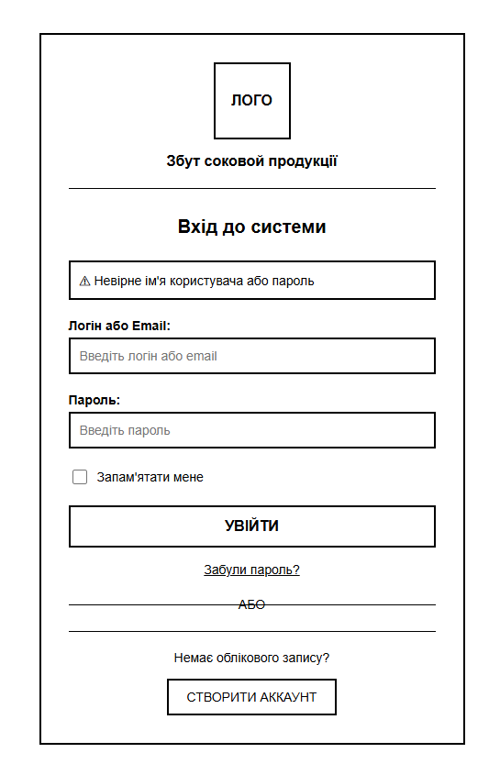

Рис. 5.3 – Макет інтерфейсу авторизації.

**5.2. Верстка дизайн-макетів**

При розробці макетів розробнику слід враховувати численні аспекти, такі як естетика, взаємодія з користувачем, зручність використання і брендування. Це передбачає використання кольорів, типографіки, графічних елементів і компонентів для створення візуально привабливих інтерфейсів.

Верстка веб-сайту здійснюється за допомогою різних інструментів і технологій, що сприяють формуванню структури, макету та зовнішнього вигляду сторінок. Основні інструменти для верстки включають:

HTML (HyperText Markup Language) -- основна мова розмітки, яка використовується для створення структури і визначення елементів на веб-сторінці. Вона застосовується для визначення заголовків, параграфів, списків, таблиць, форм та інших елементів.

CSS (Cascading Style Sheets) -- мова, що використовується для стилізації та оформлення веб-сторінок. Вона дозволяє налаштовувати розміри, кольори, шрифти, відступи, рамки, фонові зображення та інші візуальні атрибути елементів HTML.

JavaScript -- мова програмування, що дозволяє створювати інтерактивність і динаміку на веб-сторінках. Вона використовується для реалізації різних функцій, таких як анімація, валідація форм, взаємодія з користувачем, завантаження даних з сервера тощо.

Фреймворки, такі як Bootstrap, Foundation, або бібліотеки, такі як jQuery, спрощують і прискорюють процес верстки. Вони надають готові компоненти, шаблони, стилі та функціонал для створення веб-інтерфейсу.

Ці інструменти і технології працюють разом, дозволяючи створювати зручні, естетичні та інтерактивні веб-сайти, що відповідають потребам користувачів.

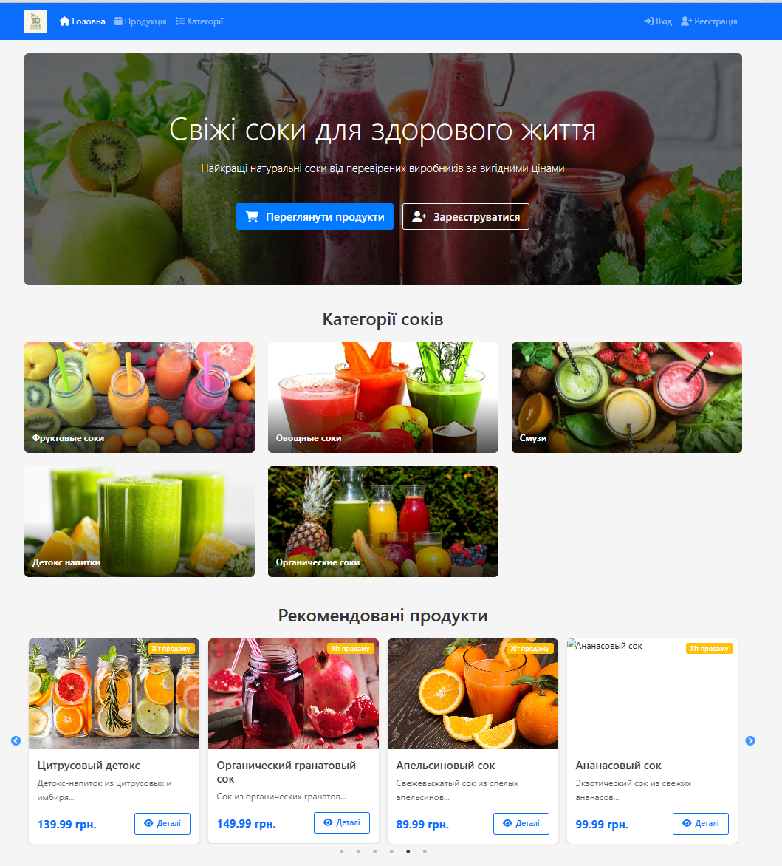

Рис. 5.4 – Головна сторінка.

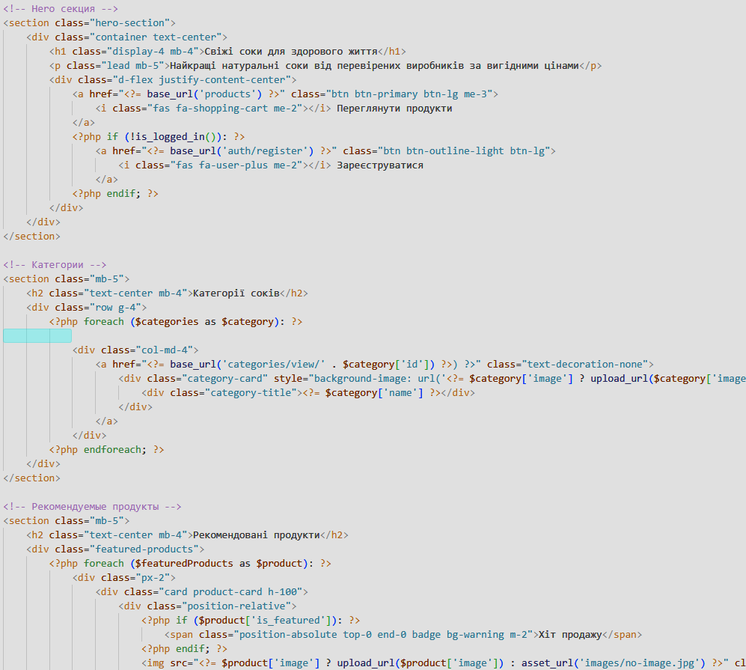

Рис. 5.5 – Функція головної сторінки.

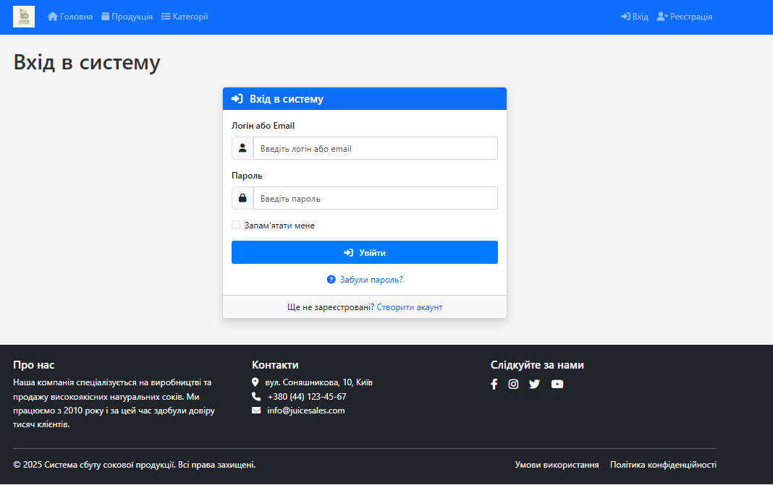

Рис. 5.6 – Форма авторизації.

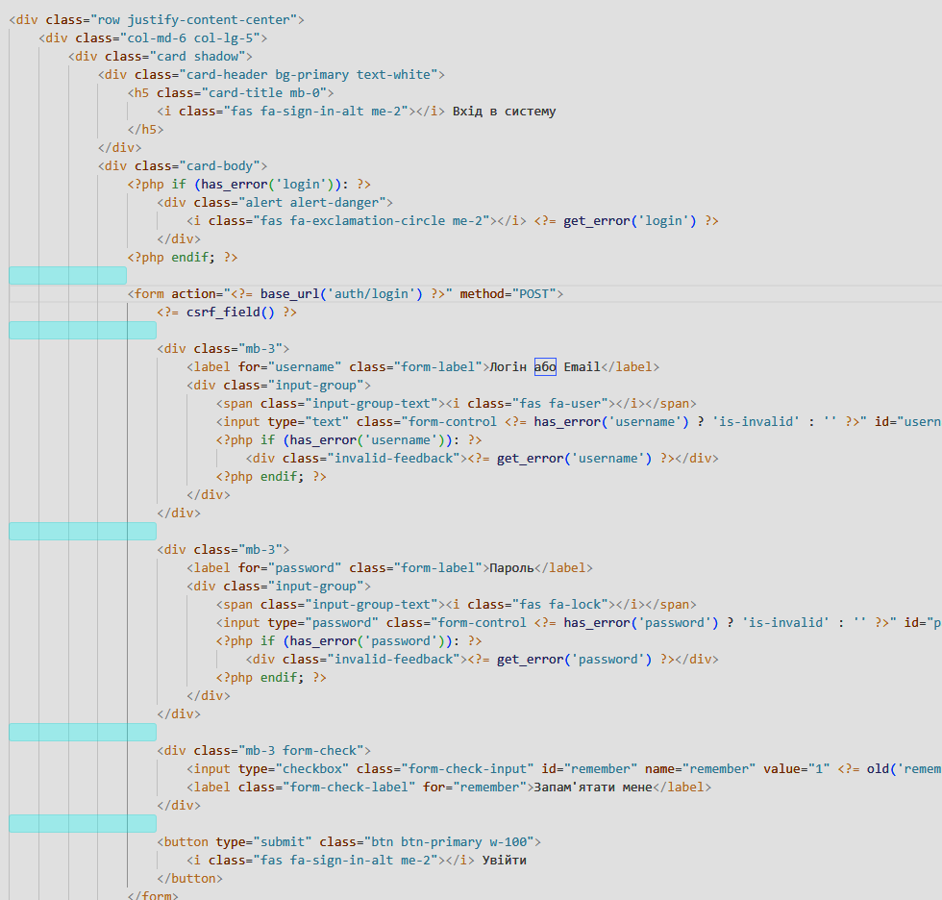

Рис. 5.7 – Верстка форми авторизації.

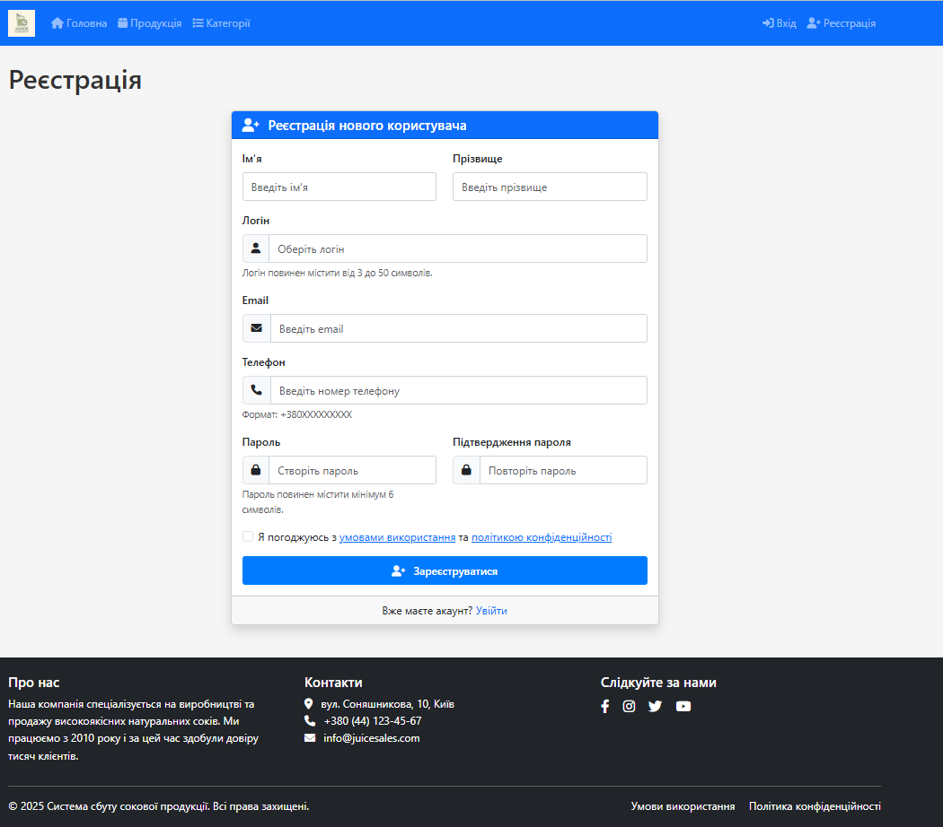

Рис. 5.8 – Форма реєстрації.

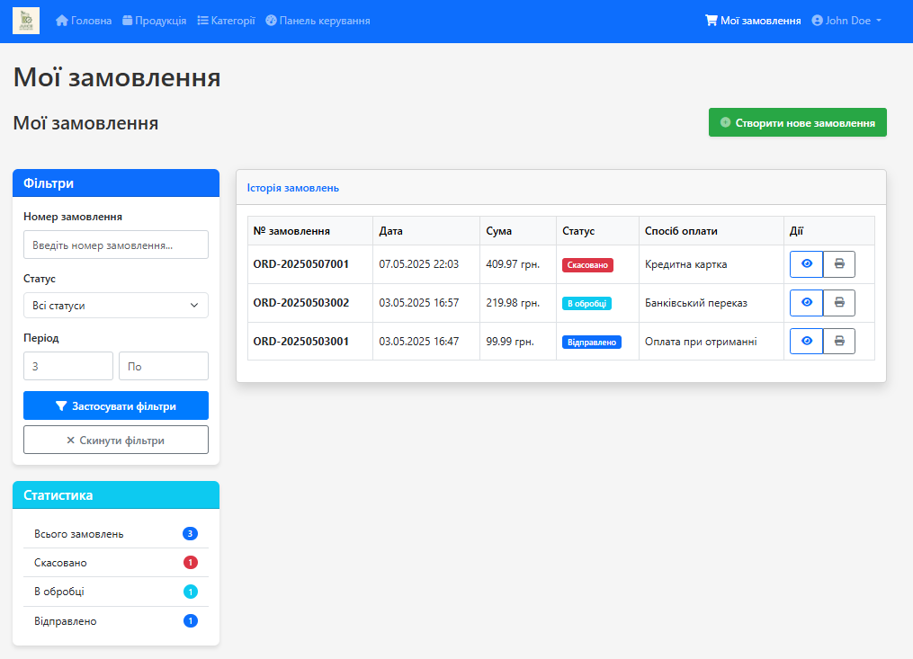

Рис. 5.9 – Сторінка перегляду замовлень системного користувача «Клієнт».

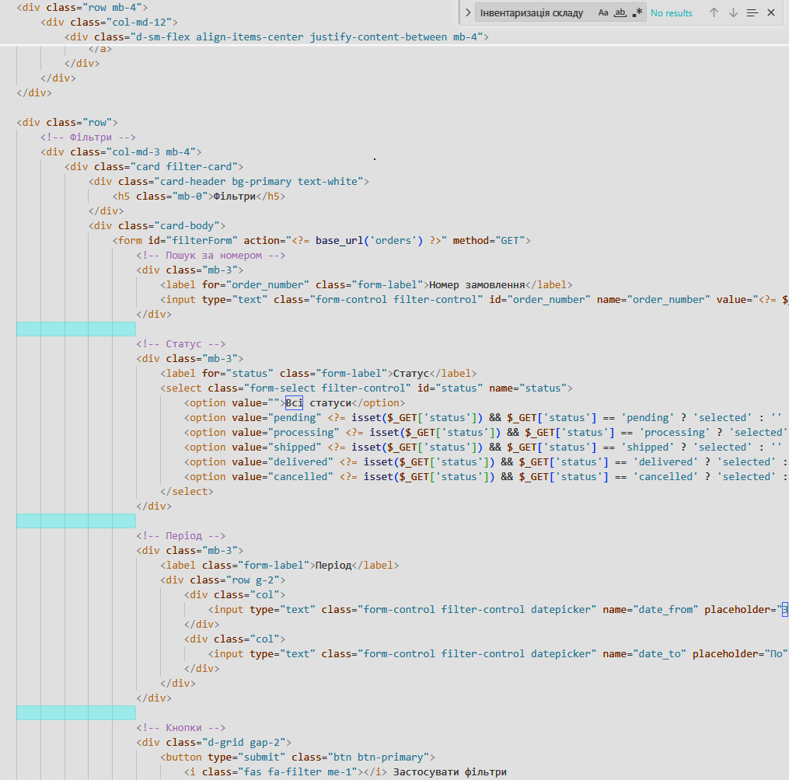

Рис. 5.10 – Верстка сторінки «Мої замовлення».

**5.3. Створення функціональних модулів програмного продукту**

Модульна архітектура системи збуту соковой продукції забезпечує гнучкість та масштабованість рішення. Кожен модуль відповідає за конкретну функціональну область та може розроблятися незалежно від інших. При проектуванні модулів враховувались наступні принципи:

1. Чітке розмежування відповідальності - кожен модуль виконує строго визначені функції без дублювання логіки.
2. Слабка зв'язаність компонентів - модулі взаємодіють через чітко визначені інтерфейси, що спрощує їх заміну або модифікацію.
3. Високий рівень згуртованості - всі елементи модуля працюють для досягнення єдиної мети.
4. Безпека та валідація даних - кожен модуль перевіряє вхідні дані та захищає систему від некоректного використання.
5. Обробка помилок та виключних ситуацій - передбачені механізми відновлення після збоїв.

Визначені функціональні модулі для кожної ролі:

*Адміністратор системи:*

* Управління користувачами (створення облікових записів, призначення ролей, блокування доступу).
* Налаштування системи (параметри роботи, інтеграції, безпека).
* Аналітика та звітність (статистика продажів, аналіз ефективності).
* Управління каталогом соковой продукції.
* Моніторинг системи.

*Менеджер складу:*

* Управління запасами соковой продукції.
* Проведення інвентаризації.
* Обробка надходжень товару.
* Формування актів списання.
* Звіти про рух товарів.

*Менеджер зі збуту:*

* Обробка замовлень клієнтів.
* Управління клієнтською базою.
* Формування комерційних пропозицій.
* Комунікація зі складом.
* Звіти про продажі.

*Покупець:*

* Перегляд каталогу соковой продукції.
* Управління кошиком покупок.
* Оформлення замовлень.
* Відстеження статусу доставки.
* Історія покупок.

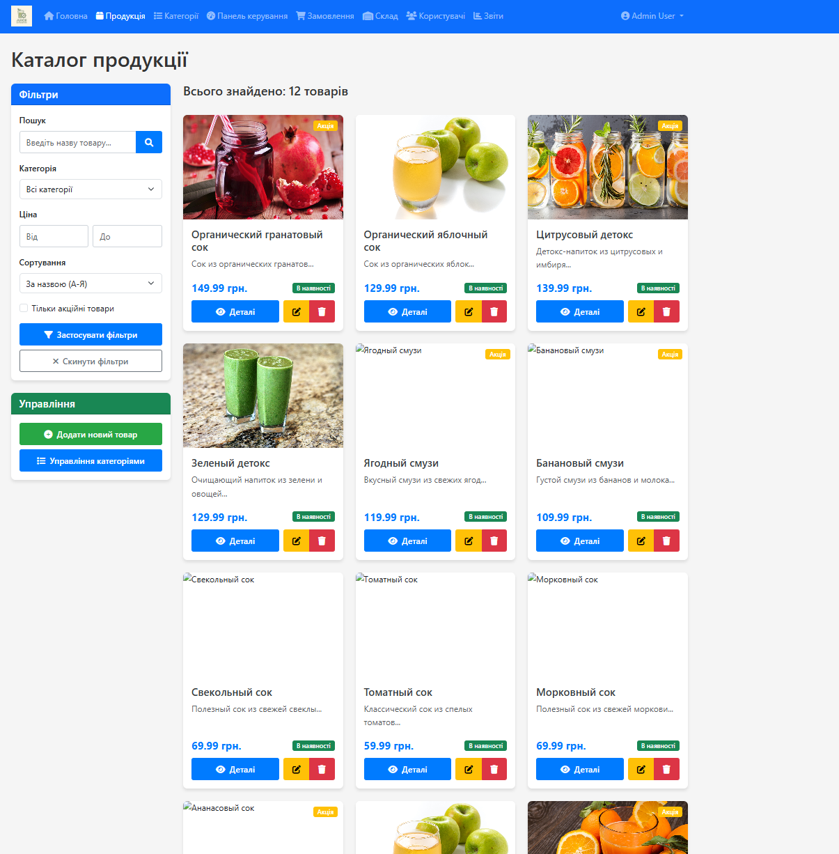

Рис. 5.11 – Модуль «Продукція» головна сторінка (вигляд Адміністратора).

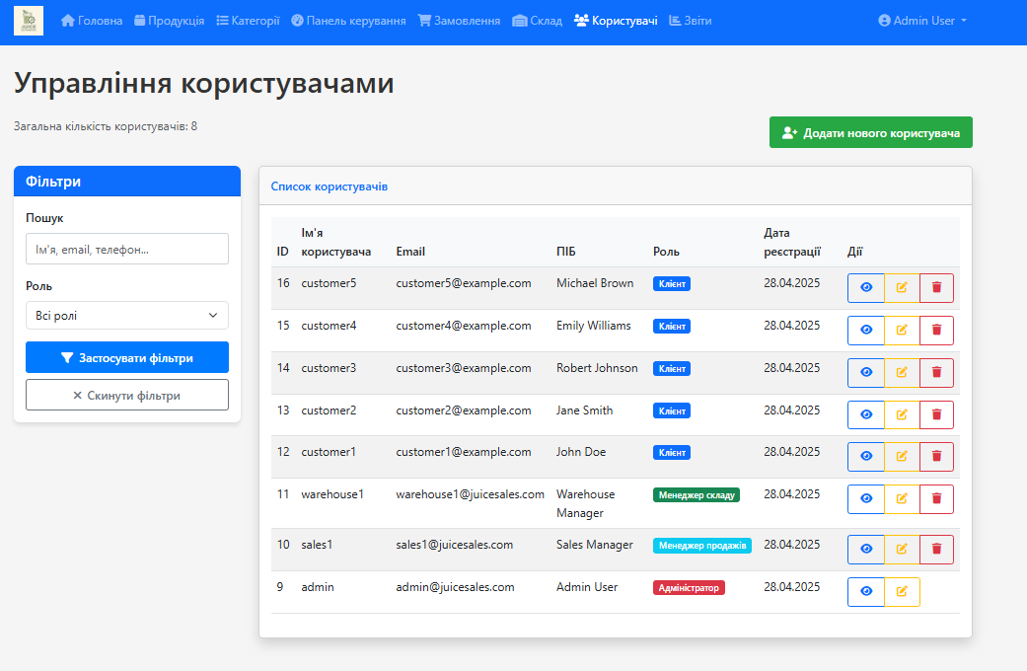

Рис. 5.12 – Модуль «Користувачі» (вигляд Адміністратора).

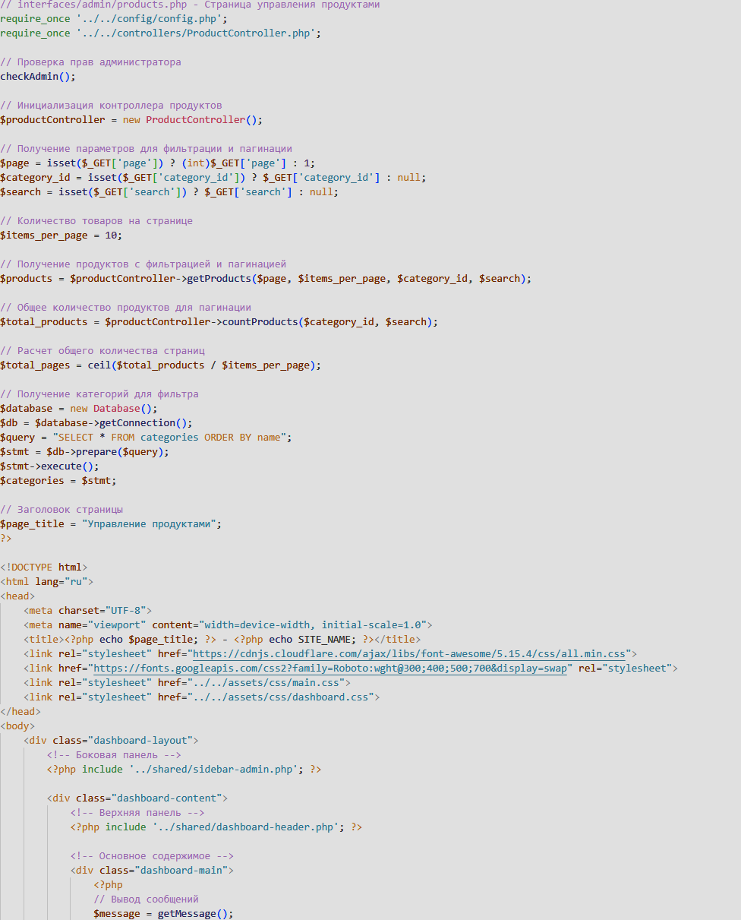

Рис. 5.13 – Функція головної сторінки модуля «Продукція».

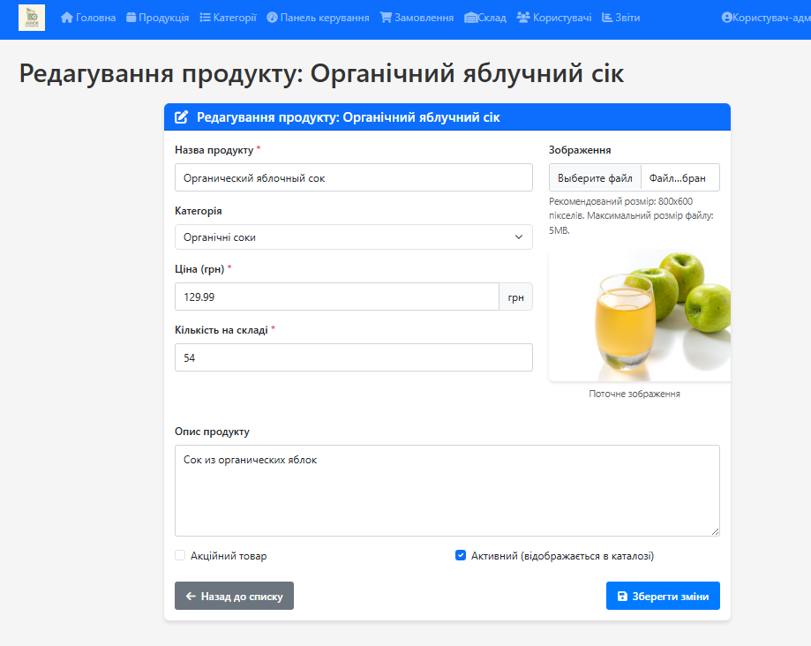

Рис. 5.14 – Модуль «Продукція» вікно редагування продукції(вигляд Адміністратора).

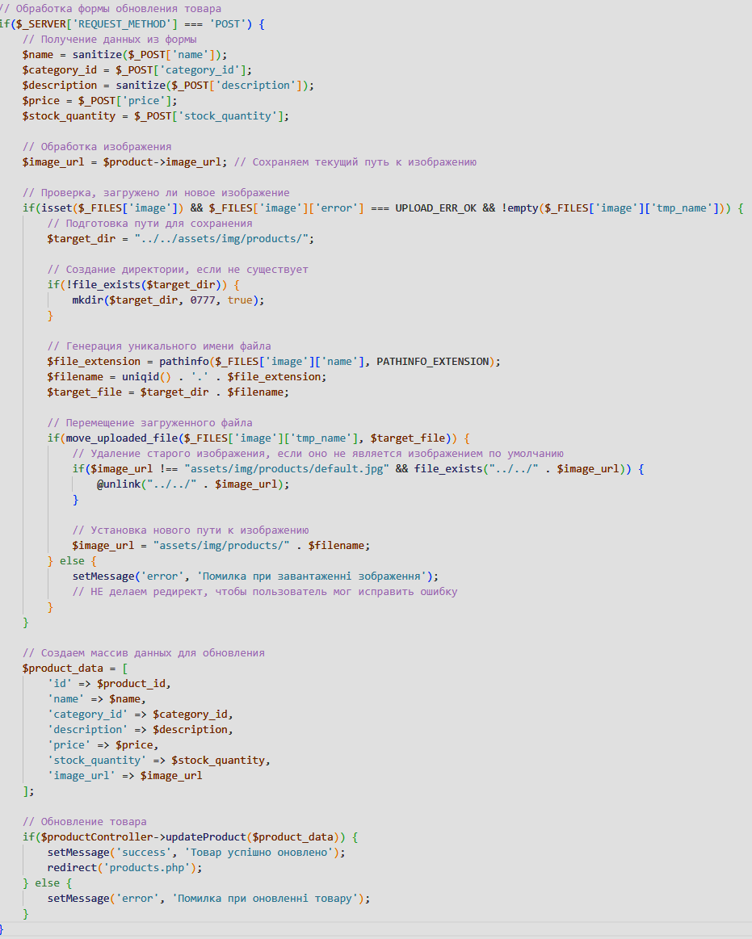

Рис. 5.15 – Функція редагування товару.

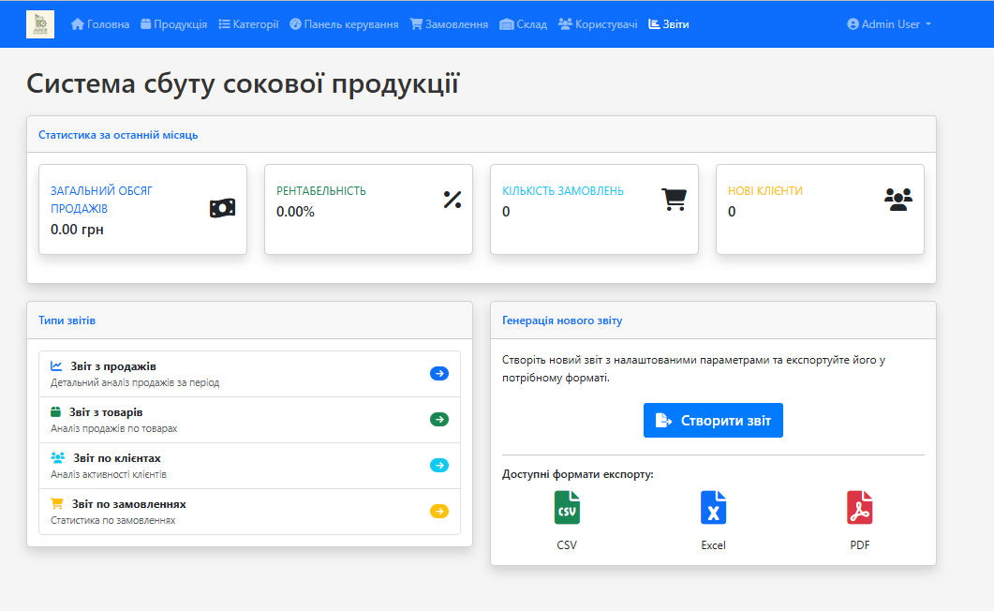

Рис. 5.16 – Модуль «Звіти» головна сторінка (вигляд Адміністратора).

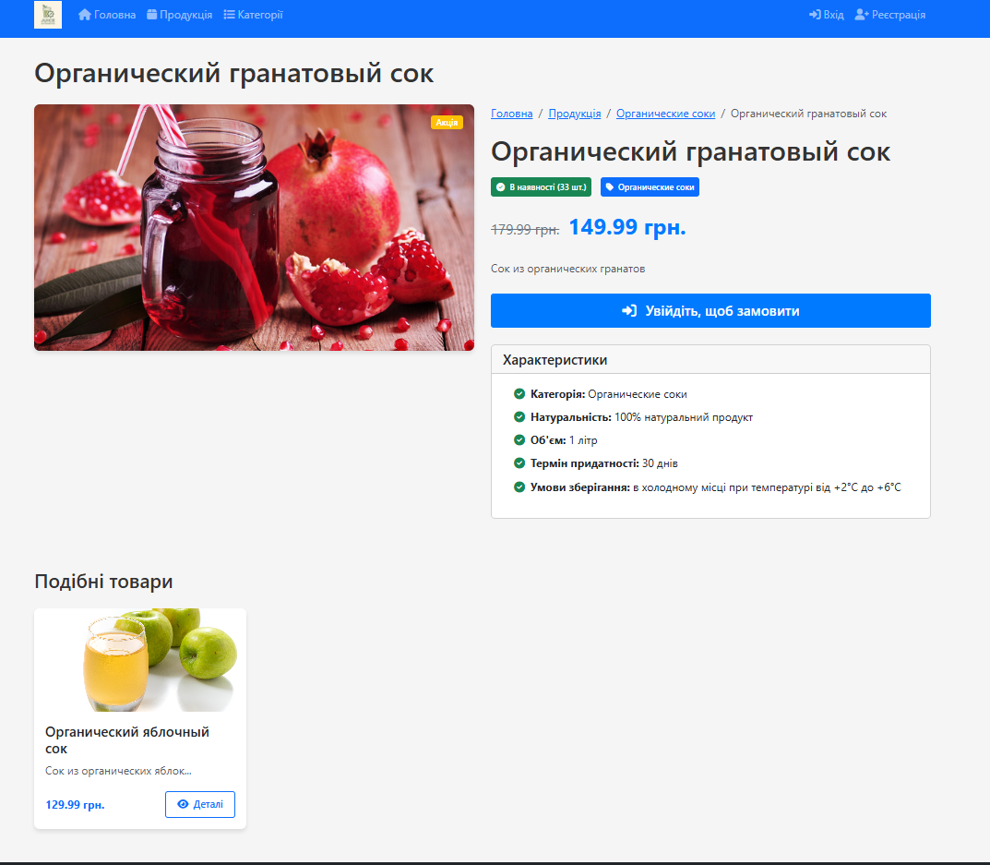

Рис. 5.17 – Модуль «Товари» вікно перегляду товару.

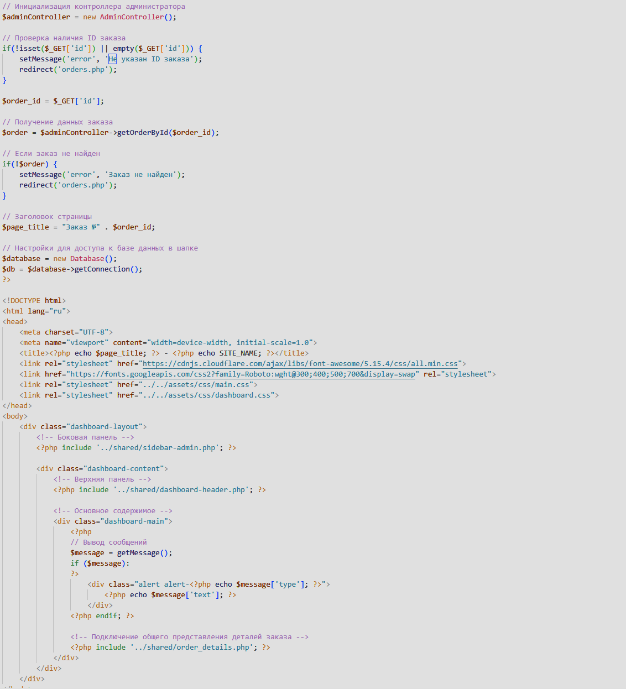

Рис. 5.18 – Верстка сторінки редагування замовлення.

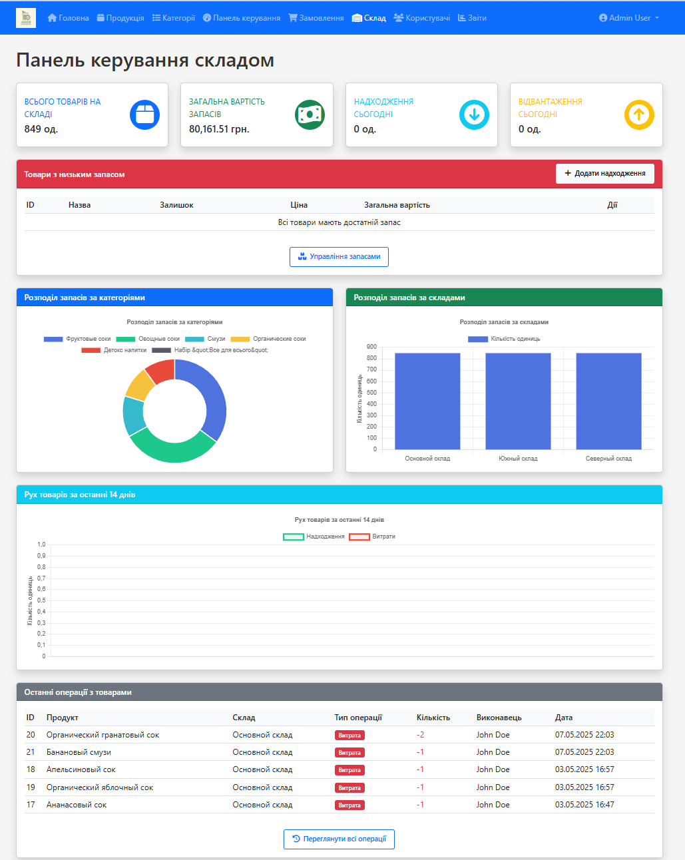

Рис. 5.19 – Модуль «Склад».

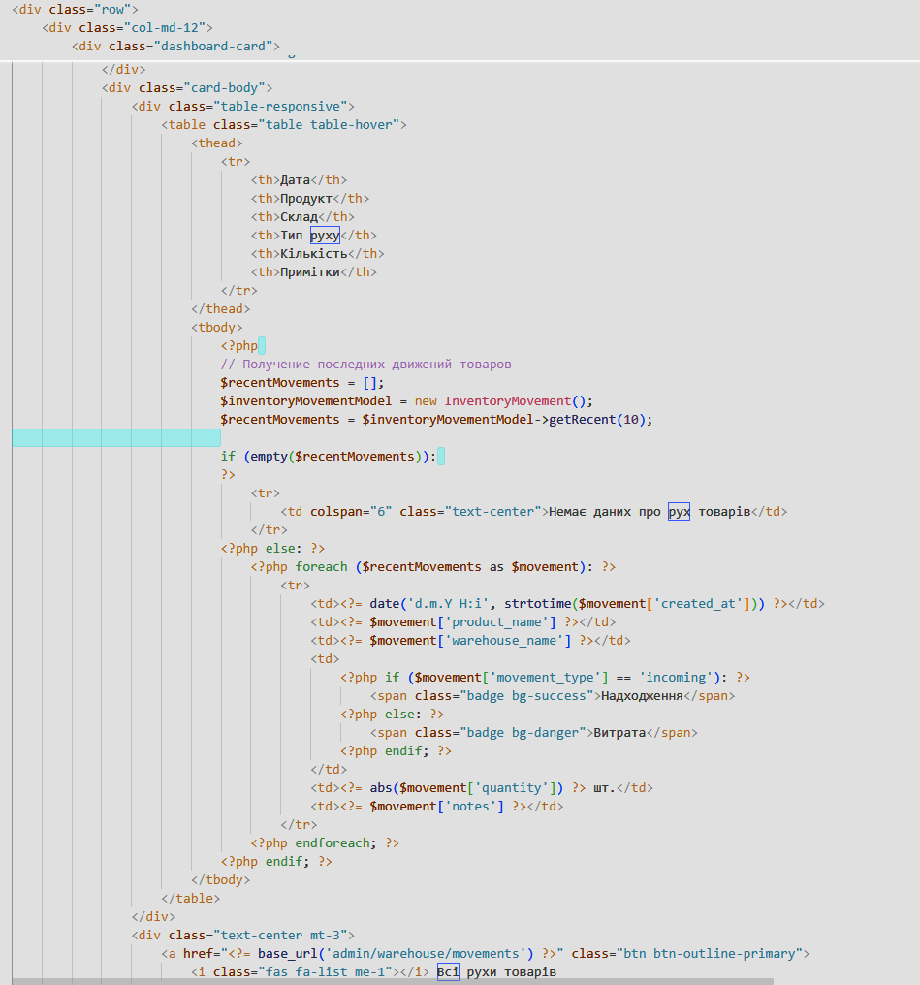

Рис. 5.20 – Верстка сторінки складу.

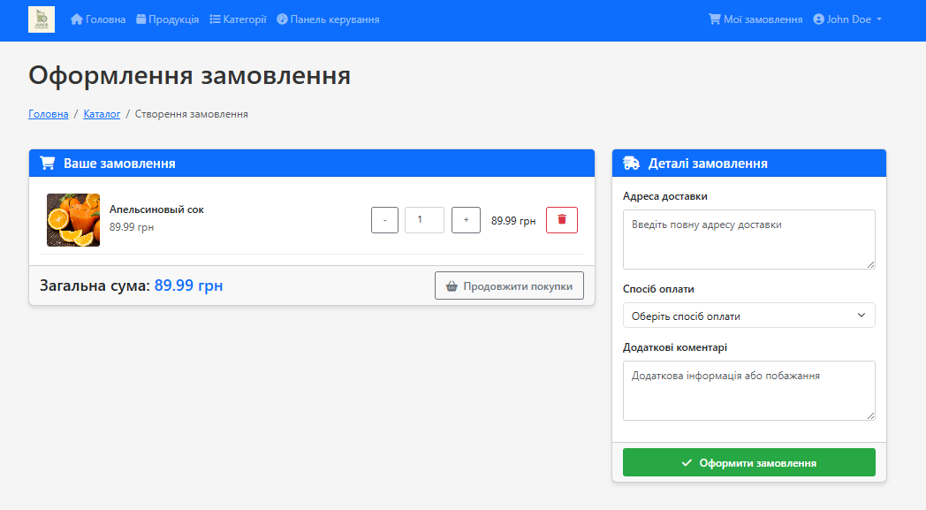

Рис. 5.21 – Модуль «Замовлення» сторінка оформлення замовлення.

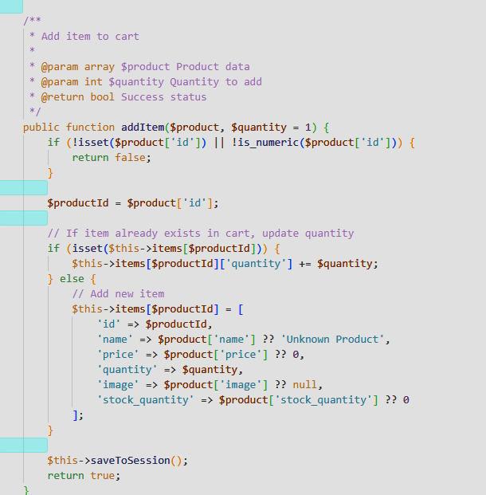

Рис. 5.22 – Функція валідації та створення замовлення.

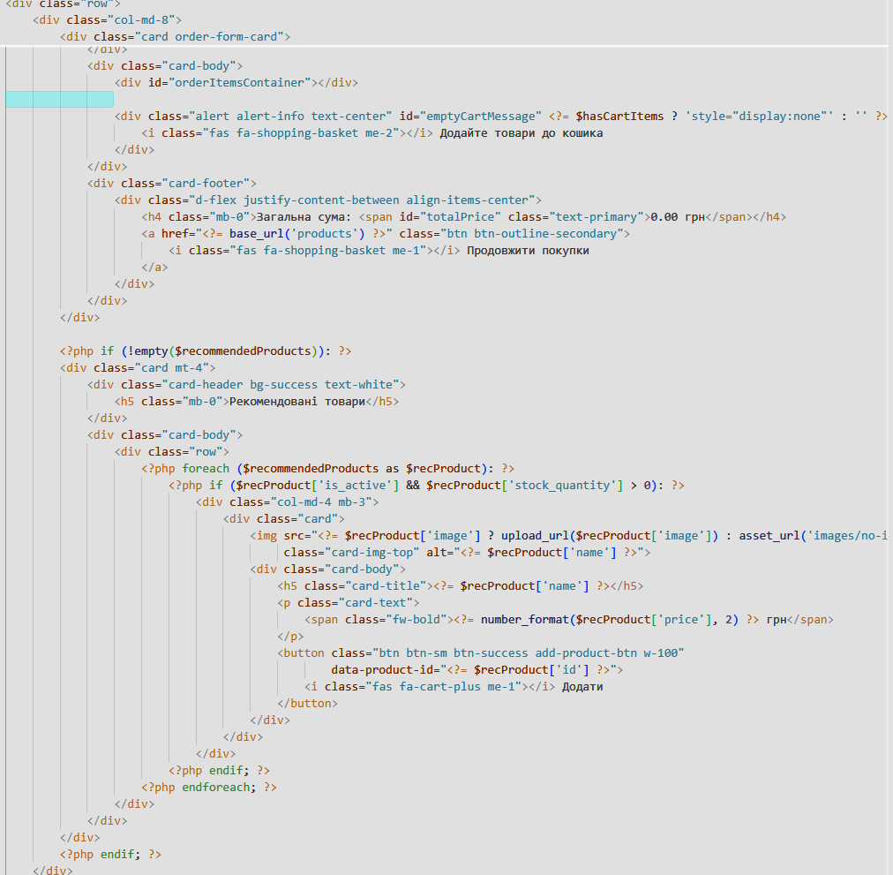

Рис. 5.23 – Верстка вікна «оформлення замовлення».

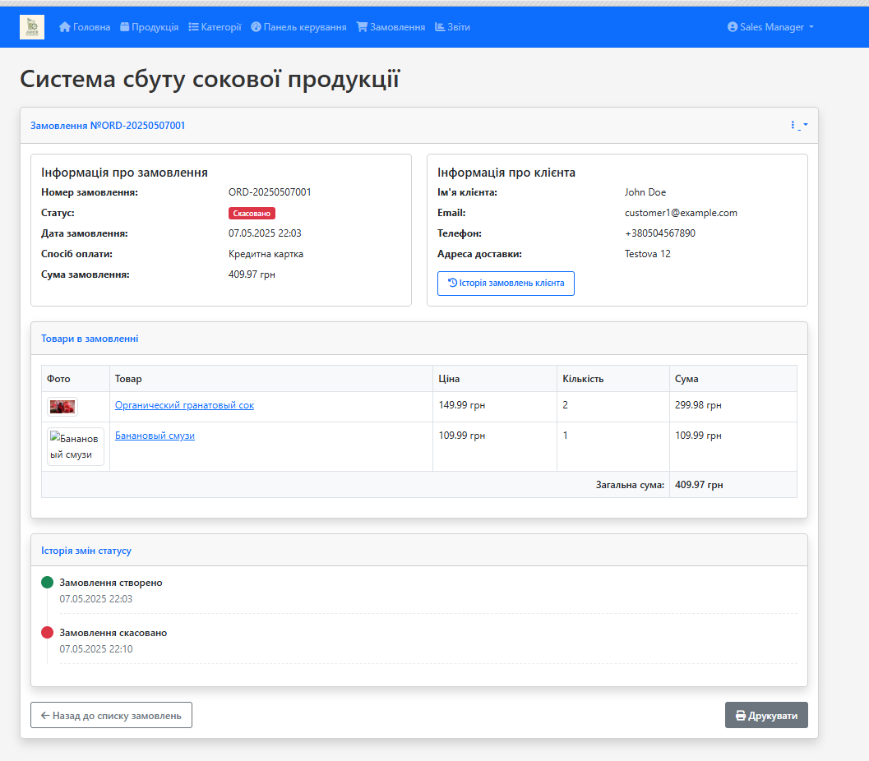

Рис. 5.24 – Вікно замовлень з редагуванням для Менеджера.

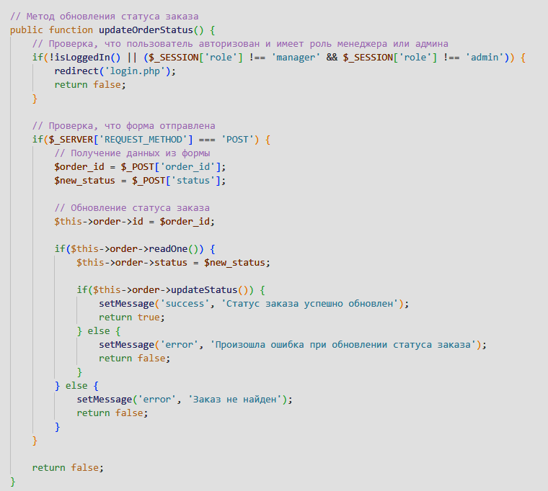

Рис. 5.25 – Функція редагування статусу замовлення.

**5.4. Опис реалізованої програмної розробки (інструкція користувача)**

***Покупець:***

* *Реєстрація в системі:* 
  + *Перейдіть на сторінку реєстрації через посилання "Створити обліковий запис".*
  + *Заповніть форму з особистими даними: ім'я, email, телефон, адреса доставки.*
  + *Підтвердіть реєстрацію через посилання в електронному листі.*
* *Перегляд каталогу:* 
  + *На головній сторінці оберіть категорію соків або скористайтесь пошуком.*
  + *Використовуйте фільтри для підбору товарів за ціною, типом соку, об'ємом.*
  + *Клікніть на товар для перегляду детальної інформації та фотографій.*
* *Оформлення замовлення:* 
  + *Додайте обрані соки до кошика, вказавши необхідну кількість.*
  + *Перейдіть до кошика для перегляду та редагування замовлення.*
  + *Вкажіть адресу доставки та контактний телефон.*
  + *Оберіть зручний спосіб оплати та підтвердіть замовлення.*
* *Відстеження замовлень:* 
  + *В особистому кабінеті перегляньте список всіх замовлень.*
  + *Слідкуйте за зміною статусу від "Нове" до "Доставлено".*
  + *Отримуйте сповіщення про важливі зміни статусу.*

***Менеджер зі збуту:***

* *Обробка нових замовлень:* 
  + *На головній панелі відображаються всі нові замовлення.*
  + *Перевірте наявність соків через зв'язок зі складом.*
  + *Підтвердіть замовлення та змініть статус на "В обробці".*
  + *При необхідності зв'яжіться з клієнтом для уточнення деталей.*
* *Робота з клієнтами:* 
  + *Використовуйте базу клієнтів для перегляду історії покупок.*
  + *Формуйте персональні пропозиції для постійних покупців.*
  + *Відповідайте на запитання через внутрішню систему повідомлень.*
* *Звітність:* 
  + *Щомісяця формуйте звіт про обсяги продажів за категоріями.*
  + *Аналізуйте ефективність роботи з різними групами клієнтів.*
  + *Експортуйте дані в Excel для детального аналізу.*

***Менеджер складу:***

* *Управління запасами:* 
  + *Регулярно оновлюйте інформацію про наявність соків.*
  + *Використовуйте сканер штрих-кодів для швидкої інвентаризації.*
  + *Встановлюйте мінімальні залишки для автоматичного сповіщення.*
* *Обробка поставок:* 
  + *Створюйте акти приймання нових партій соковой продукції.*
  + *Перевіряйте відповідність кількості та якості товару.*
  + *Оновлюйте залишки на складі після приймання.*
* *Комплектація замовлень:* 
  + *Отримуйте завдання на збірку від менеджерів.*
  + *Використовуйте оптимальні маршрути для швидкої комплектації.*
  + *Підтверджуйте готовність замовлення до відправлення.*

***Адміністратор системи:***

* *Управління користувачами:* 
  + *Створюйте облікові записи для нових співробітників.*
  + *Призначайте відповідні ролі та права доступу.*
  + *Блокуйте доступ при звільненні співробітників.*
* *Налаштування системи:* 
  + *Встановлюйте параметри роботи: робочі години, способи доставки.*
  + *Налаштовуйте автоматичні сповіщення для різних подій.*
  + *Керуйте резервним копіюванням даних.*
* *Моніторинг:* 
  + *Слідкуйте за навантаженням на систему в піковий час.*
  + *Перевіряйте журнали помилок та вживайте заходів.*
  + *Аналізуйте статистику використання різних модулів.*

***Загальні рекомендації:***

*Кожен користувач повинен зберігати конфіденційність своїх облікових даних. Використовуйте складні паролі та регулярно їх змінюйте. При виявленні підозрілої активності негайно повідомте адміністратора. Регулярно проходьте навчання для освоєння нових функцій системи.*

6. РОЗРОБКА SCADA ДЛЯ ТЕХНОЛОГІЧНОГО ОБ’ЄКТУ МОНІТОРИНГУ І УПРАВЛІННЯ

6.1. Створення моделі системи автоматичного регулювання в програмному середовищі Step7.

Для реалізації системи керування процесом пастеризації соку у програмі SIMATIC Manager створюємо новий проект для контролера S7-313-2DP, скориставшись помічником Wizard. Потім запускаємо програму конфігурації обладнання HW Config.

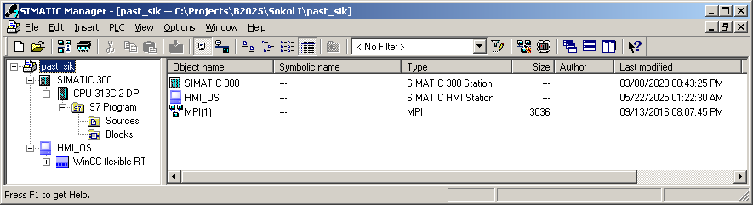

Рис. 6.1 – Створений проект в програмі SIMATIC Manager для системи керування процесом пастеризації соку.

Далі в програмі HW Config конфігуруємо мережу обміну даними та виконуємо конфігурацію контролера та модулів ПЗО. Вікно програми конфігурування наведено на рис. 6.2.

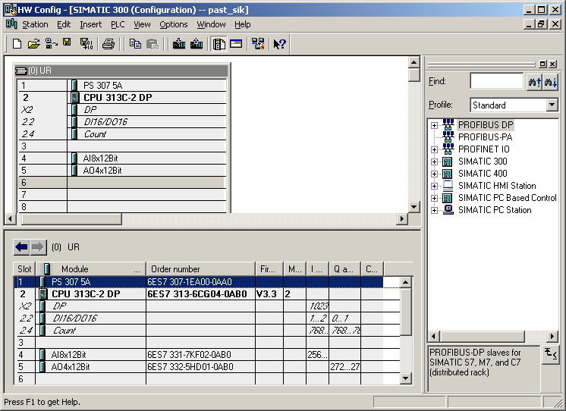

Рис. 6.2 – Вікно програми «HW Config» з доданим обладнанням.

В системи керування процесом пастеризації соку в якості зв’язку між контролером і SCADA-системою будемо використовувати MPI-мережу.

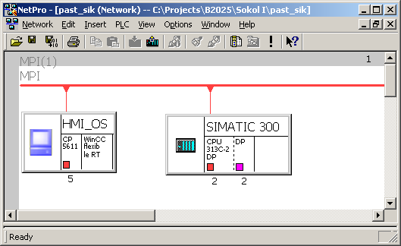

Рис. 6.3 – Загальне вікно програми «NetPro» при конфігуруванні мережі MPI для системи керування процесом пастеризації соку.

6.1.1 Створення програми імітації роботи САР.

Створимо блок DB2 для НМІ-тегів для подальшого зберігання, використання в програмі контролера і для зв’язку SCADA-системи з контролером.

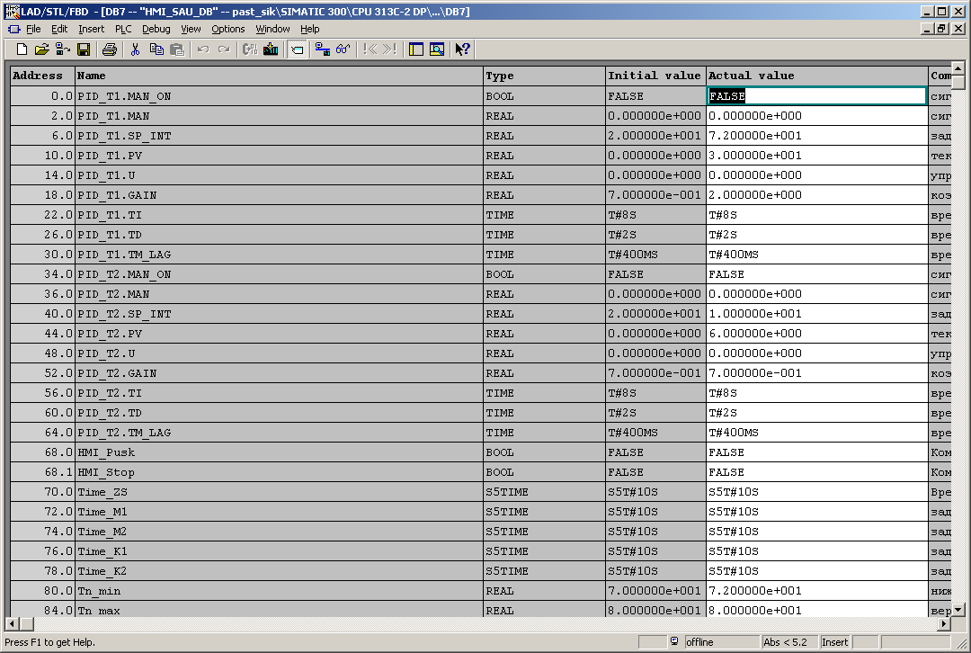

Рис. 6.4 – Загальний вид cтвореного блоку даних DB2 зі списком НМІ-тегів.

Створимо модель об’єкта керування. Фрагмент програми що реалізує моделі ОК за каналом керування температури пастеризації соку наведено на рис. 6.5.

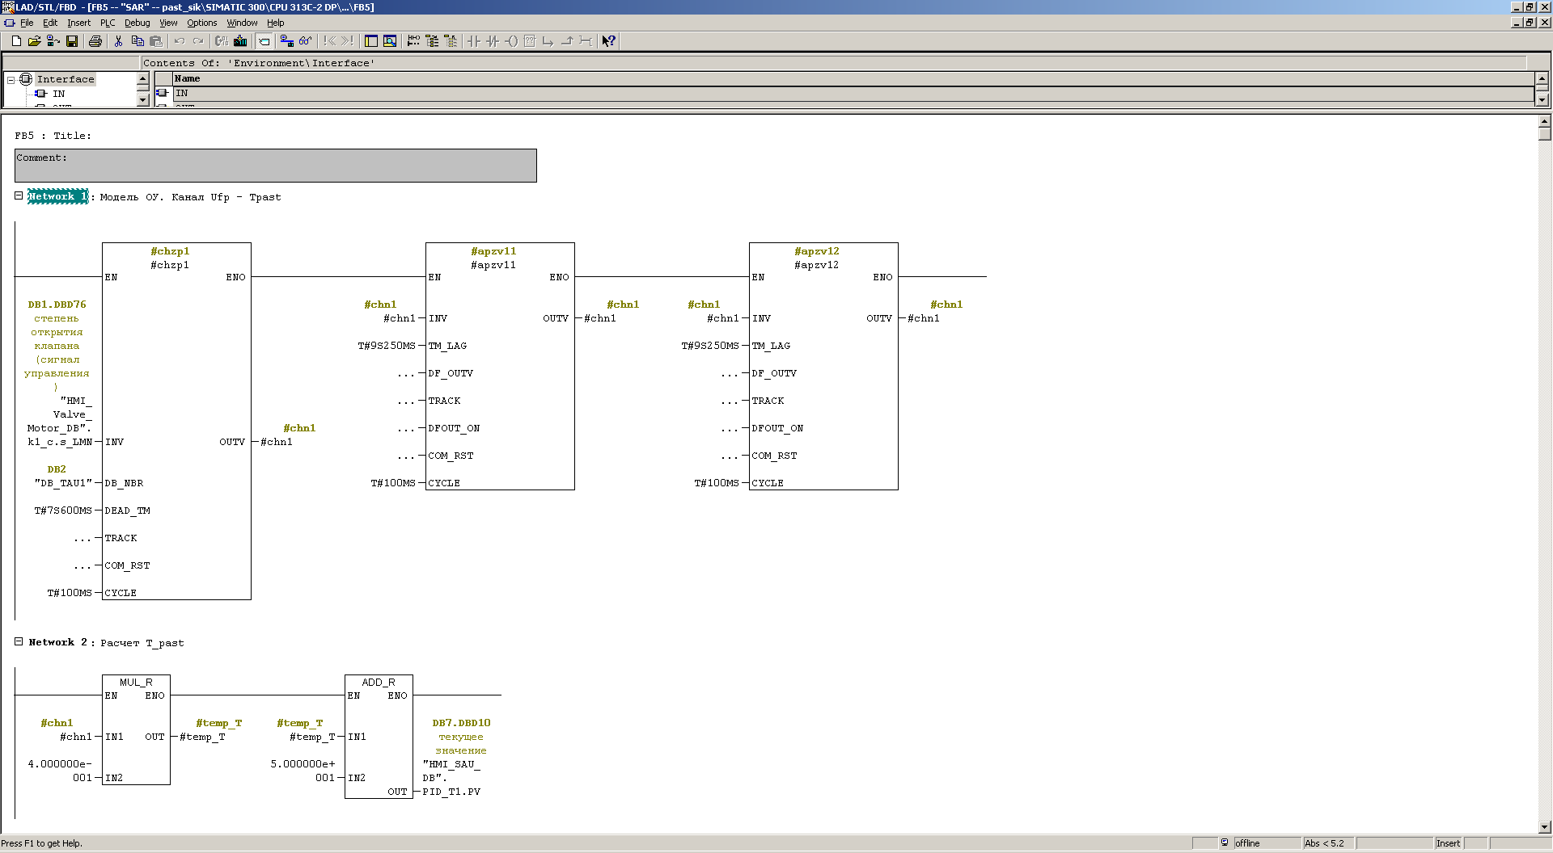

Рис. 6.5 – Фрагмент програми з моделлю ОК за каналом керування температури пастеризації соку яка створена в Step7.

Створимо програму ПИД регулювання температури пастеризації соку. Фрагмент програми наведено на рис. 6.6.

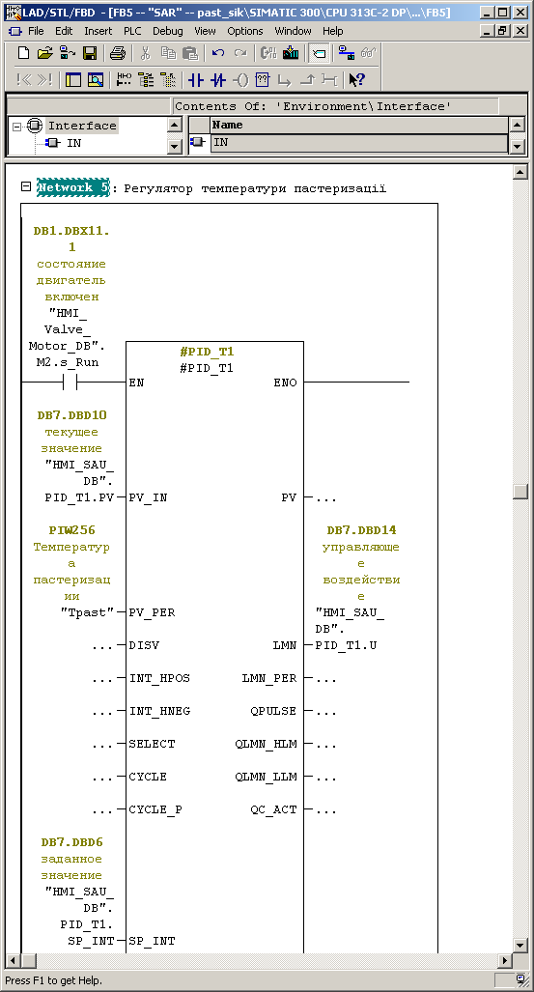

Рис. 6.6 – Фрагмент програми з моделлю ПІД-регулятора температури пастеризації соку яка створена в Step7.

6.1.2 Виконаємо зв'язок SCADA-системи і проекту SIMATIC Manager.

За допомогою SCADA-системи ми матимемо можливість змінювати параметри регуляторів і значення заданої температури пастеризації та охолодження соку.

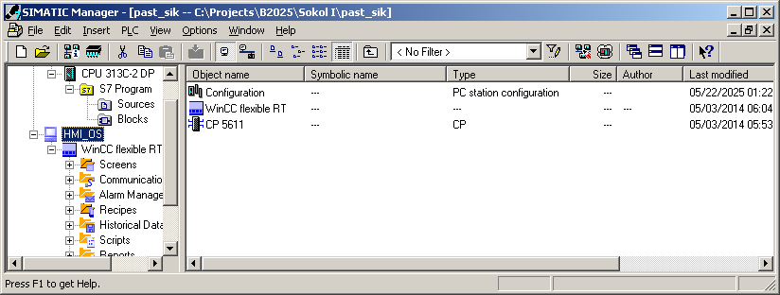

Рис. 6.7 – Загальний вигляд вікна Simatic Manager системи керування процесом пастеризації соку при інтеграції SCADA-системи і проекту контролера Step7.

6.2. Створення екранної панелі управління в SCADA WinCCflexible.

6.2.1. Створимо екранну панель користувача для керування процесом пастеризації соку.

Наша панель керування передбачатиме:

- відображення поточного стану обладнання пластинчастого пастеризатору;

- можливість перемикання стану обладнання (насоси, клапани і т.і.);

- можливість ручного дистанційного керування;

- відображення регульованих змінних – температур пастеризації та охолодження соку, температури гарячої води;

- відображення повідомлень про відхилення в технологічному процесі;

- виконання налаштування САР температури пастеризації та охолодження соку;

- запис даних технологічного процесу (значень температури пастеризації соку) в БД MySQL;

- авторизований доступ користувачів до системи керування.

Параметри мережевої взаємодії між контролером S7-313-2DP та SCADA налаштовуються у розділі «Connection» SCADA Winccflexible (рис. 6.8).

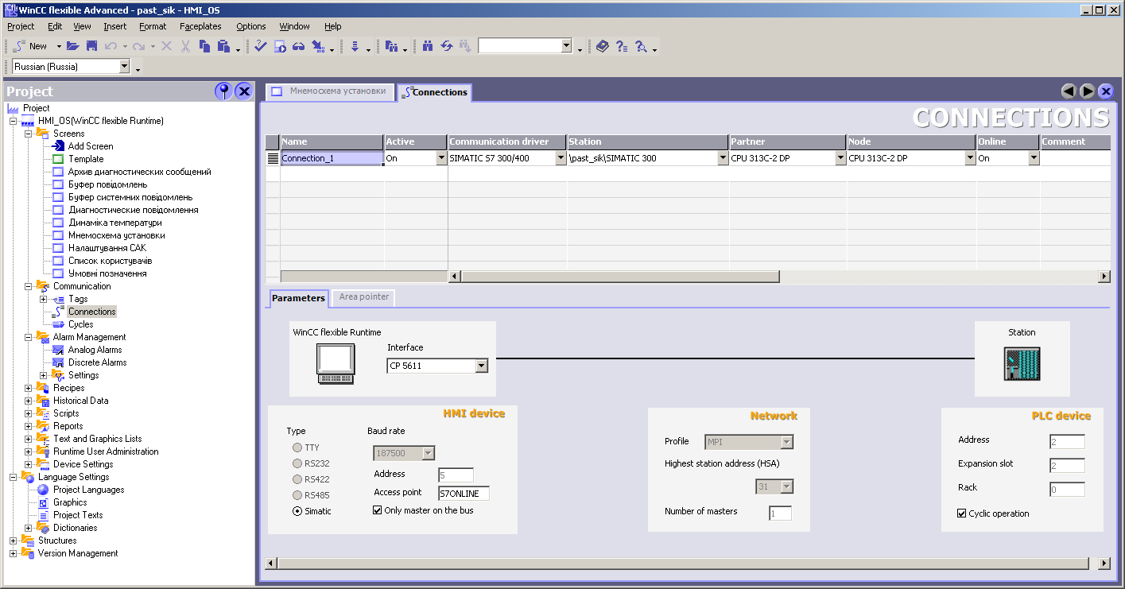

Рис. 6.8 – Вікно налаштування мережевого зв’язку між контролером та SCADA системою.

Далі створимо список тегів, які будуть використовуватися в ході роботи. Усі теги прив’язані до відповідних областей пам'яті контролера Фрагмент вікна з тегами ПІД регулятора температури пастеризації соку наведено на рис. 6.9.

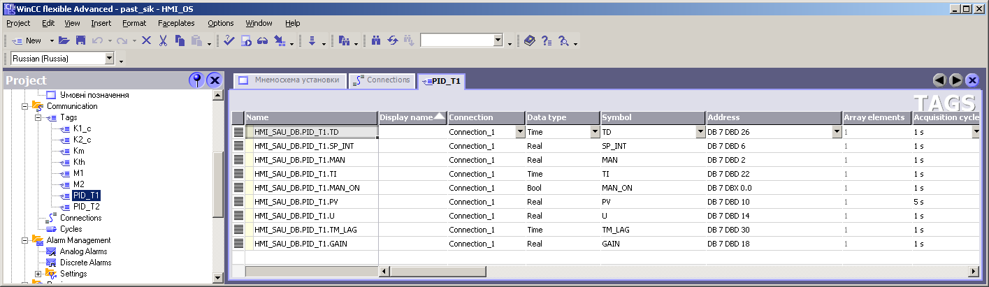

Рис. 6.9 - Список тегів для ПІД регулятора пастеризації соку.

Далі створюємо декілька екранних форм для оператора. Створимо екранну форму «Схема установки» (рис. 6.10). Це головна екранна форма з зображенням мнемосхеми пластинчатого пастеризатору соку та матеріальних і енергетичних потоків (сік, гаряча та холодна вода, пара), стану обладнання, значень основних параметрів процесу пастеризації соку, динаміки зміни температур, зокрема температури пастеризації та охолодження соку.

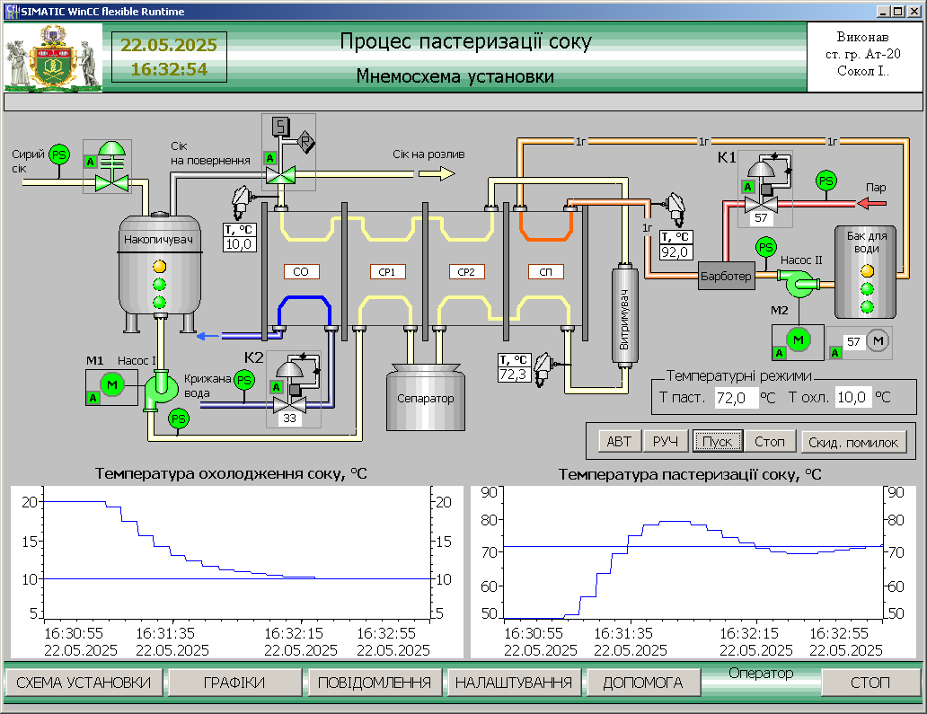

Рис. 6.10 – Екранна форма «Схема установки».

Нижче на рисунках в якості прикладу наведено зображення екранних форм

«Графіки», «Повідомлення» та «Налаштування» HMI станції оператора.

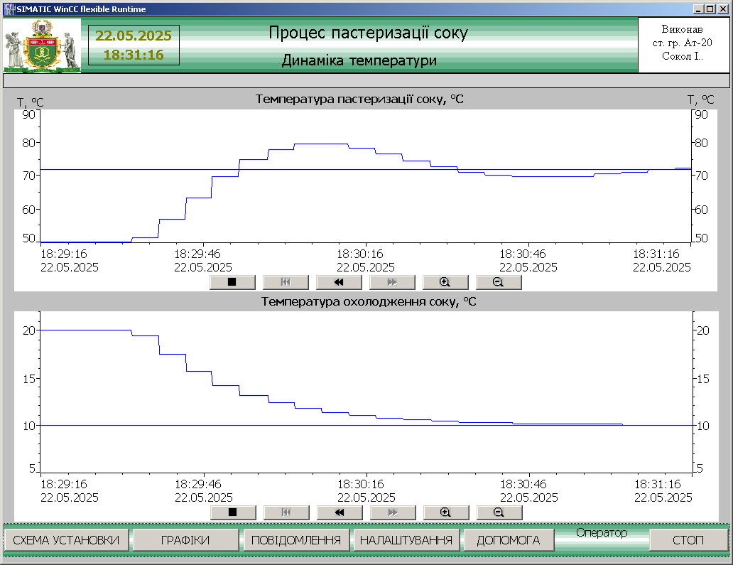

Рис. 6.11 – Екранна форма «Графіки».

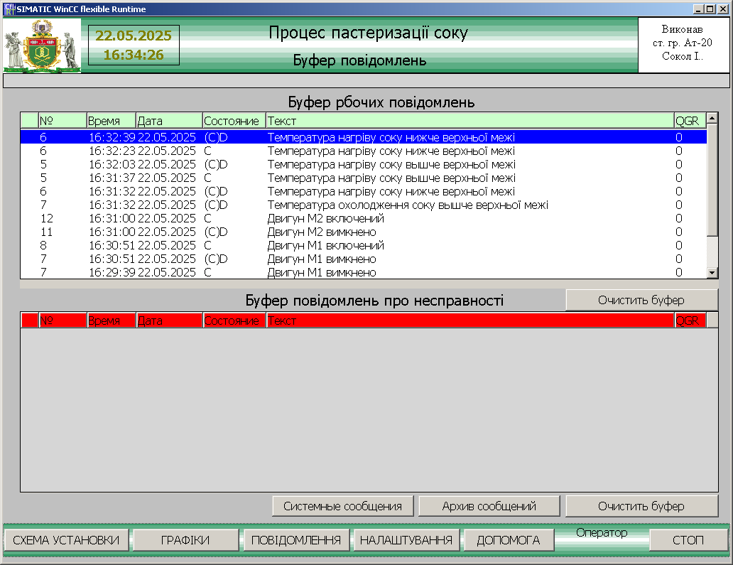

Рис. 6.12 – Екранна форма «Повідомлення».

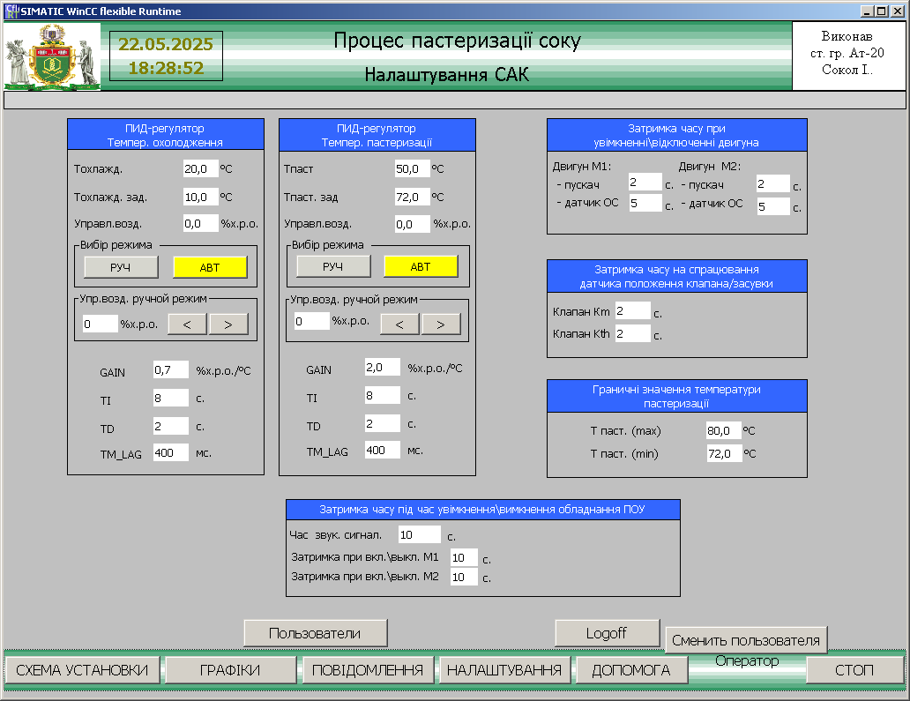

Рис. 6.13 – Екранна форма «Налаштування».

6.3. Реалізація обміну даними між SCADA та БД MySQL.

6.3.1. Організація обміну даними між SCADA-системою WINCCflexible і БД MySQL/MariaDB.

Для початку роботи дізнаємося яка БД використовується сервером (рис. 6.14). Та проведемо її налаштування.

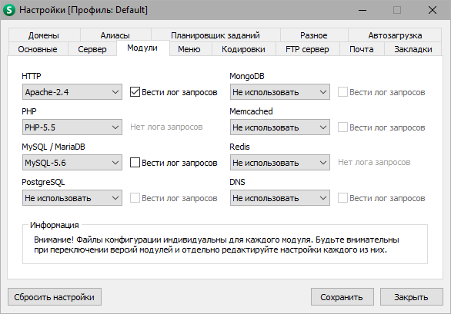

Рис. 6.14 – Налаштування веб-сервера и БД.

Створимо БД для зберігання даних.

В нашому випадку буде використовуватися БД веб-додатку розробленого під час виконання курсової роботи.

Створимо таблицю для зберігання данних технологічного процесу (температури пастеризації соку), які буде надсилати SCADA-система (рис. 6.15).

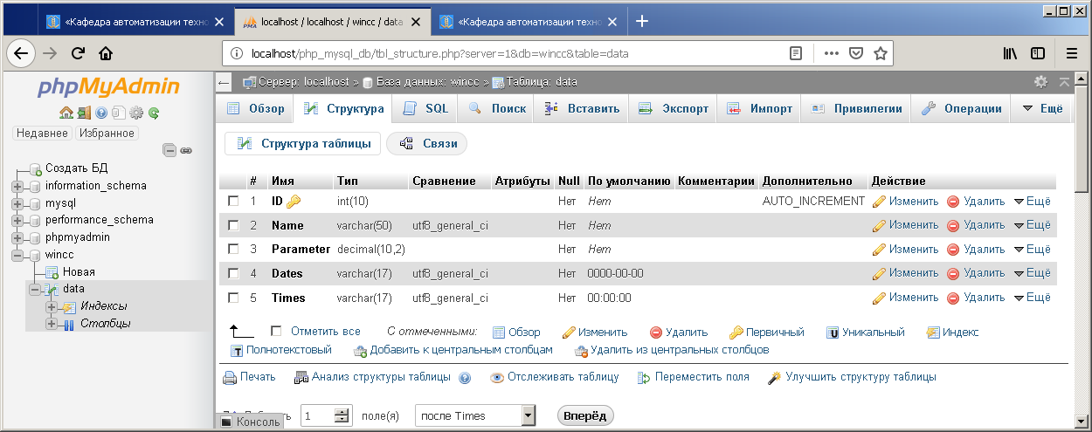

Рис. 6.15 – Створена таблиця “DATA“.

Створимо об’єкт джерела даних ODBC для обміну даними SCADA системи та веб-додатком (рис. 6.16, 6.17).

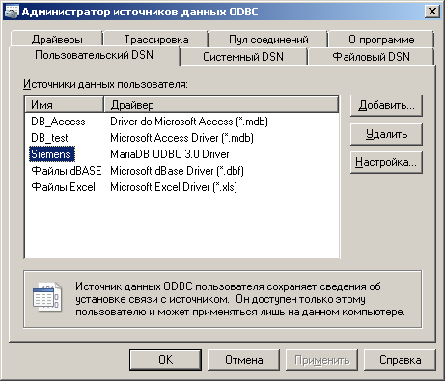

Рис. 6.16 - Створений об'єкт джерела даних ODBС.

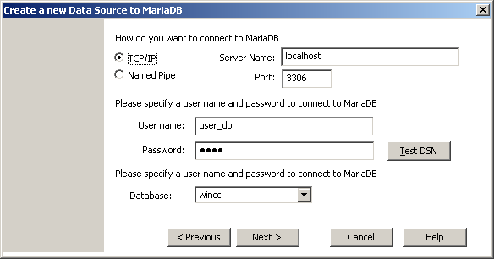

Рис. 6.17 - Створений об'єкт джерела даних ODBС. Підключення до бази даних wincc.

Для запису даних по зміні температури пастеризації соку зі SCADA системи в базу даних необхідно створити програмний скрипт. Цей скрипт буде записувати необхідні данні у базу через створене джерело даних ODBС .

Створимо скрипт на запис даних в БД (рис. 6.18, 6.19).

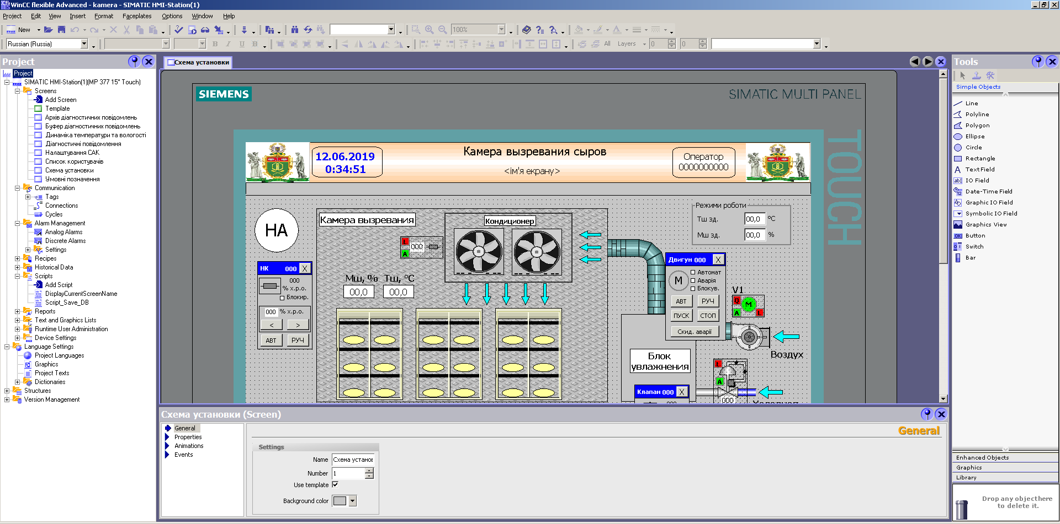

Рис. 6.18 - Список всіх створених скриптів використаних в проекті.

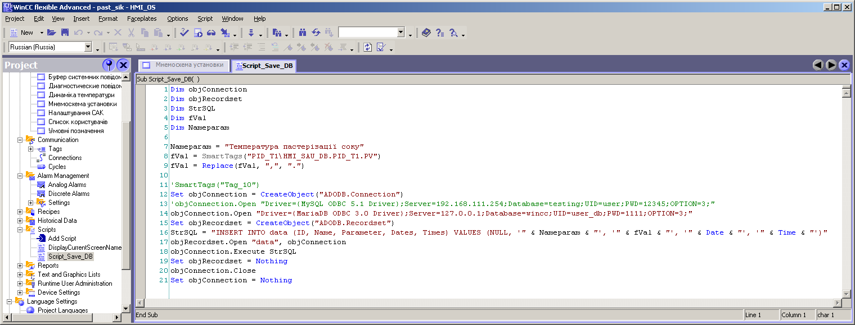

Рис. 6.19 – Загальний вид вихідного коду скрипту для запису даних (значень температури пастеризації соку) в БД.

Налаштуємо наш проект і зробимо так що запис у базу даних буде проходити при кожній зміні тегу. Опитування тегу будемо проводити з кроком 5 секунд щоб зменшити обсяг даних що потраплять у базу.

В моєму випадку SCADA-система буде надсилати данні в БД про вихідну величину об’єкту керування (температура пастеризації соку). Принцип прив’язки виклику скрипту до тегу, при його зміні наведено на рис. 6.20. Скрипт прив’язано до події «Chang value». Скрипт викликається кожні 5 секунд, при умові, що температура пастеризації змінила своє значення.

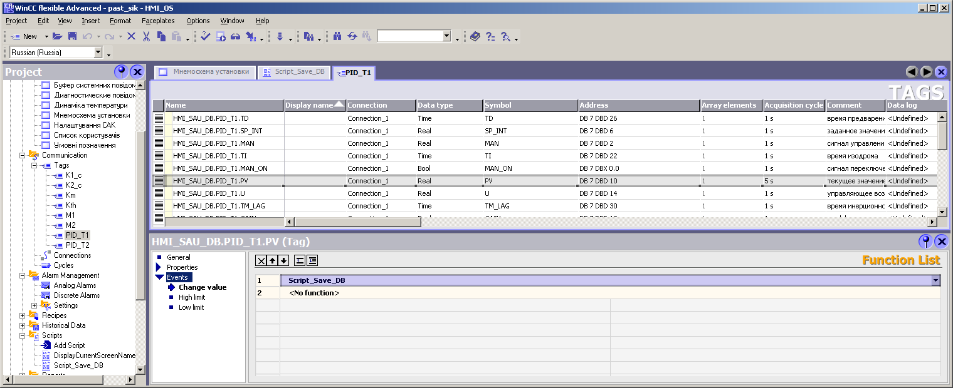

Рис. 6.20 – Фрагмент вікна прив’язки розробленого скрипта до тегу температура пастеризації соку.

Перевіримо роботу розробленої програми та нашого скрипта (рис. 6.21). Результати запису даних у БД наведено на рис. 6.21.

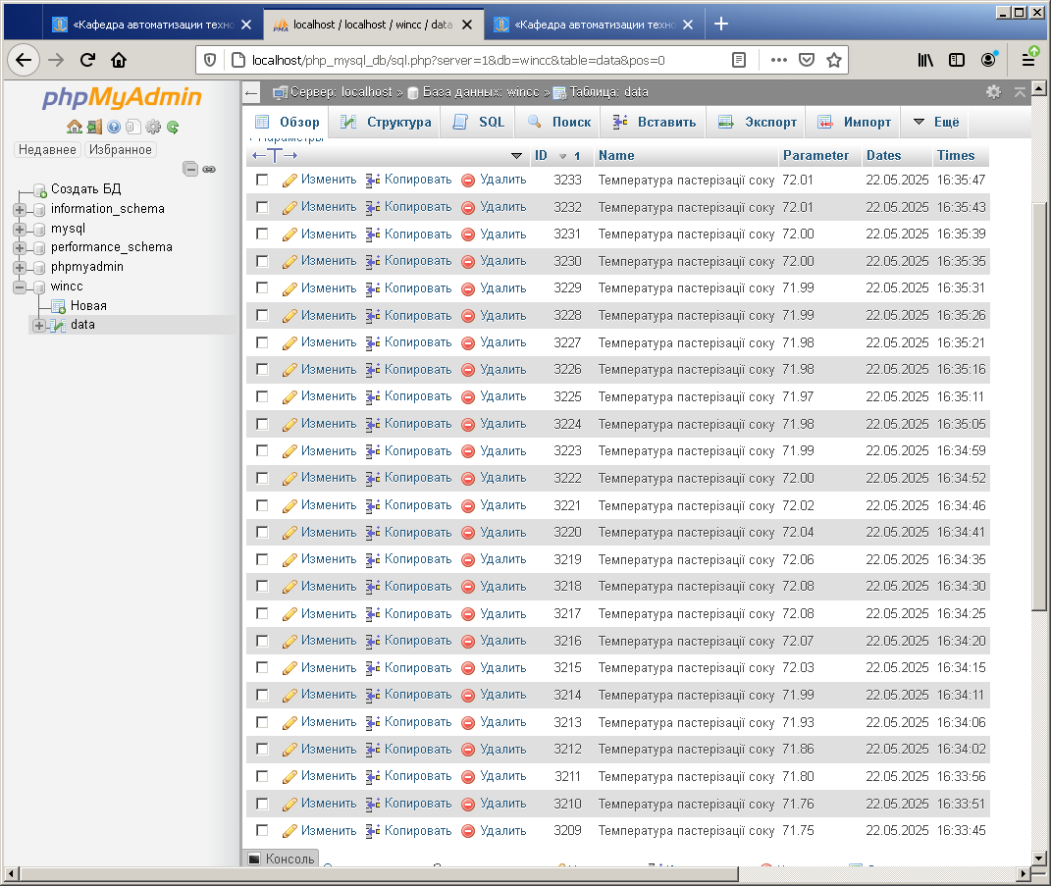

Рис. 6.21 - Результат запису даних в БД

6.3.2. Створимо в нашому веб-додатку сторінку для відображення параметрів ТП.

На сторінці з параметрами ТП передбачимо вивід інформації з БД в табличному і в графічному вигляді.

*Скрипт сторінки для відображення даних ТП (див. додаток 1, ст.21).*

*Скрипт модулю побудови графіка (див. додаток 2, ст.23).*

Перевіримо роботу нашого веб-додатку та SCADA-системи.

Завантажуємо в пам'ять написані програми для контролера та запускаємо симуляцію його роботи.

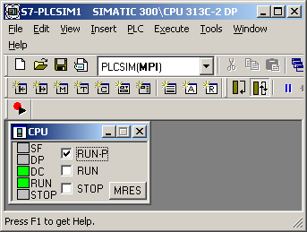

Рис.6.22 – Вікно симулятора контролера.

Запускаємо SCADA-систему. Запускаємо систему керування процесом відпалу скляної продукції у печі тунельного типу і бачимо що значення температури записуються у базу даних а потім відображуються у табличному вигляді на сторінці веб додатку.

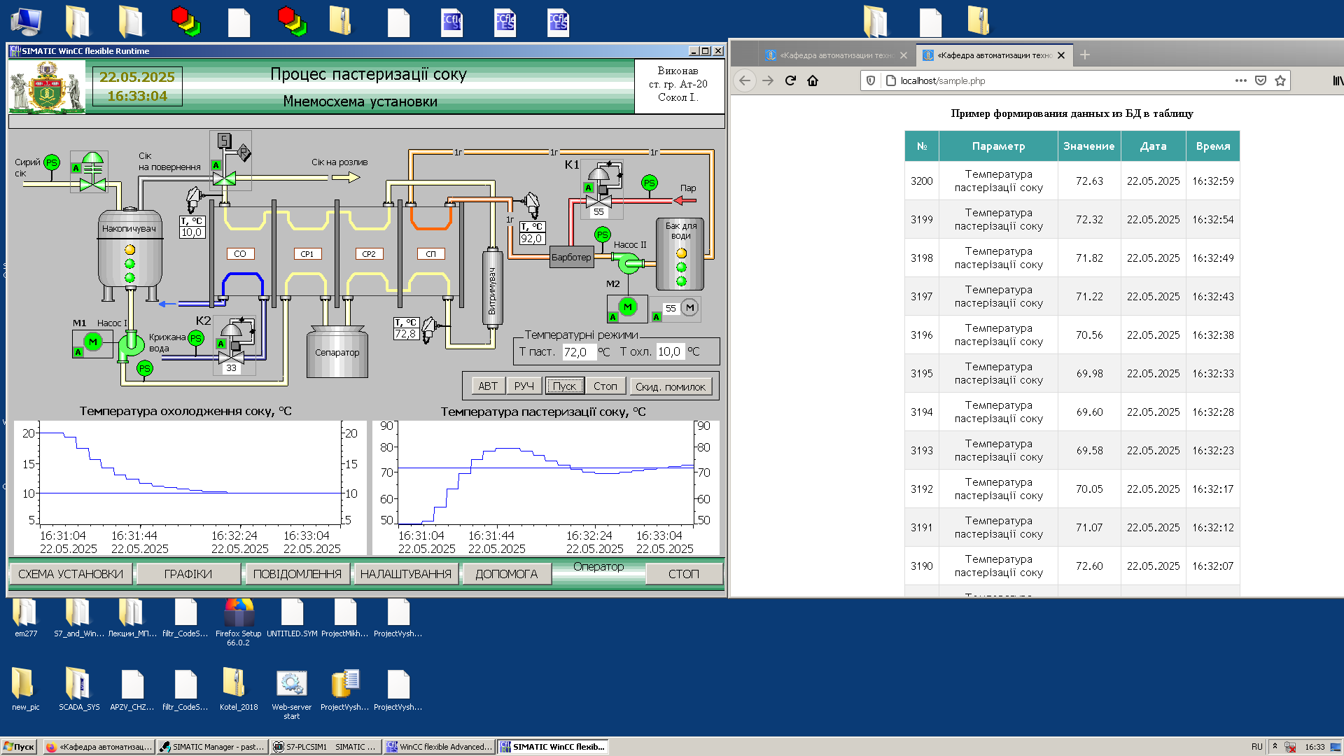

Рис.6.23 – Вікно SCADA-системи та сторінки веб-додатку.

Після порівняння отриманих даних з веб-додатку та SCADA-системи, ми можемо зробити висновок що, вони ідентичні. Тобто запис даних про зміну температури пастеризації соку у базу виконується без помилок. Таким чином данні з рівня АСУТП передаються для подальшого використання у програмне забезпечення систем керування загального виробничого рівня.

# РОЗДІЛ 7. ВЗАЄМОДІЯ СИСТЕМИ З ТЕХНІЧНИМИ ЗАСОБАМИ АВТОМАТИЗАЦІЇ

## Опис технічних засобів та мета їх використання

В межах розробленої автоматизованої системи управління збутом продукції на ТОВ «Одеський хлібозавод №4» передбачено інтеграцію з фізичними технічними засобами, а саме – сканером штрих-кодів (рис. 7.1). Сканер використовується бригадиром складу під час підготовки та інвентаризації партій замовлень.

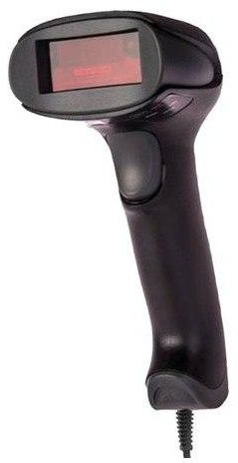

Рис. 7.1 – Сканер штрих-кодів

Основні цілі використання сканера:

1. Прискорення перевірки наявності товарів при комплектуванні партії.
2. Автоматична фіксація вибраних одиниць продукції.
3. Зменшення кількості помилок, пов'язаних з ручним введенням даних.
4. Забезпечення оперативної інвентаризації в денну або нічну зміну.

Сканер інтегровано у веб-інтерфейс бригадира через функцію «Відкрити сканер». Після активації цієї опції система переходить у режим очікування сигналу з пристрою сканування та обробляє отриманий код у реальному часі.

Взаємодія сканера з системою відбувається наступним чином:

1. Бригадир на складі прикладає сканер до етикетки на товарі.
2. Сканер зчитує штрих-код і передає його до активного поля форми у браузері.
3. Система автоматично надсилає AJAX-запит з отриманим кодом до скрипту api/get_product.php.
4. На сервері скрипт виконує пошук товару з відповідним кодом у таблиці product бази даних.
5. Знайдений товар відображається на сторінці інтерфейсу бригадира.
6. При скануванні кількох одиниць товару система підсумовує позиції.
7. Після завершення перевірки бригадир підтверджує операцію, і дані про відскановані товари зберігаються через api/save_scanned_products.php.

Такий механізм взаємодії дозволяє швидко перевіряти фактичну наявність товарів, їх відповідність замовленню та здійснювати підготовку до доставки без необхідності ручного введення кодів чи назв продукції.

Скріншот сканера штрих-кодів у веб-інтерфейсі представлений на рис. 7.2.

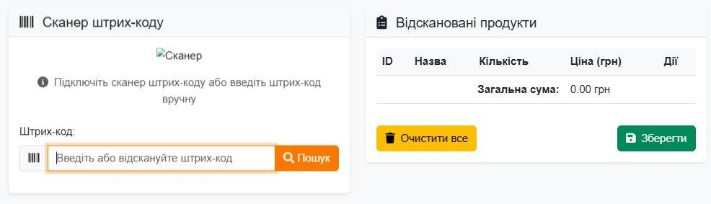

Рис. 7.2 – Скріншот сканера штрих-кодів у веб-інтерфейсі

Сканер в даному випадку виступає як пристрій символьного вводу, аналогічний клавіатурі. Зчитані дані автоматично з'являються у формі на сторінці, що дає змогу працювати без встановлення додаткових драйверів чи програмного забезпечення.

Впровадження інтеграції зі сканером суттєво спростило логістичні процеси на складі хлібозаводу, особливо зважаючи на широкий асортимент продукції. Завдяки автоматизації вдалося зменшити кількість помилок,

підвищити швидкість комплектування замовлень та посилити контроль за якістю відвантажень.

## Алгоритм і реалізація підключення технічних засобів

Реалізація підключення сканера штрих-кодів до розробленої системи управління збутом на ТОВ «Одеський хлібозавод №4» здійснюється через взаємодію веб-інтерфейсу та серверної частини за допомогою AJAX-запитів.

На стороні клієнта (веб-інтерфейс бригадира) взаємодія з пристроєм реалізована в файлі client.js з використанням JavaScript. Основні кроки:

## Відстеження події вводу даних зі сканера:

$('#scan-input').on('keyup', function(e) {

if (e.keyCode === 13) { *// Перевірка на натискання клавіші Enter* var code = $(this).val(); *// Отримання введеного коду* scanProduct(code); *// Виклик функції обробки коду*

$(this).val(''); *// Очищення поля вводу*

}

});

## Надсилання AJAX-запиту до серверу з отриманим кодом:

function scanProduct(code) {

$.ajax({

url: '../api/get_product.php', method: 'POST',

data: { code: code }, dataType: 'json',

success: function(response) { if (response.success) {

*// Відображення знайденого товару на сторінці*

displayProduct(response.product);

} else {

alert('Товар не знайдено');

}

}, error: function() {

alert('Помилка при виконанні запиту');

}

});

}

На серверній частині обробку запиту здійснює файл api/get_product.php.

Алгоритм роботи:

## Отримання коду товару з AJAX-запиту:

$code = $_POST['code'];

## Виконання запиту до бази даних для пошуку товару за штрих-кодом:

$sql = "SELECT * FROM product WHERE code = ?";

$stmt = $db->prepare($sql);

$stmt->bind_param("s", $code);

$stmt->execute();

$result = $stmt->get_result();

## Формування відповіді у форматі JSON:

if ($result->num_rows > 0) {

$product = $result->fetch_assoc();

$response = [ success' => true,

'product' => $product

];

} else {

$response = ['success' => false];

}

echo json_encode($response);

Після отримання відповіді від сервера, у файлі client.js викликається функція displayProduct(), яка відображає знайдений товар на сторінці.

Для збереження відсканованих товарів використовується файл api/save_scanned_products.php, який приймає дані про товари через AJAX-запит і зберігає їх у базі даних.

Також у веб-інтерфейсі було влаштовано систему відеоспостереження, що представлена на рис. 7.3.

Інфраструктура збуту сокової продукції становить критично важливий елемент торговельного підприємства, здійснюючи безпосередній вплив на ефективність комерційних процесів. Оскільки переважна більшість товарних потоків проходить через торговельні та складські приміщення, вони займають значну частку інфраструктури збуту.

Ключовими функціями інфраструктури збуту сокової продукції є:

* Забезпечення стабільного та безперебійного постачання торговельних точок необхідним асортиментом соків
* Гарантування збереження кількісних та якісних характеристик сокової продукції
* Мінімізація видатків, пов'язаних із виконанням операцій збуту та зберігання
* Контроль за термінами придатності та ротацією сокової продукції

Сучасні комплекси збуту являють собою багатокомпонентні системи, що потребують точного обліку товарно-матеріальних цінностей. Досягнення конкурентних переваг у сфері збуту сокової продукції практично неможливе без впровадження автоматизованих систем контролю руху товарів.

**Технічні засоби для автоматизації збуту сокової продукції**

При організації обліку сокової продукції визначальне значення мають технічні засоби автоматизації, зокрема сканери штрихових кодів та системи ідентифікації. Основне призначення цих технологічних рішень полягає у розпізнаванні товарів шляхом зчитування штрих-кодів з упаковки сокової продукції та миттєвої передачі даних до інформаційної системи в режимі реального часу.

**Сканер штрих-кодів для системи збуту сокової продукції**

Для імплементації було обрано сучасний портативний бездротовий сканер з наступними характеристиками:

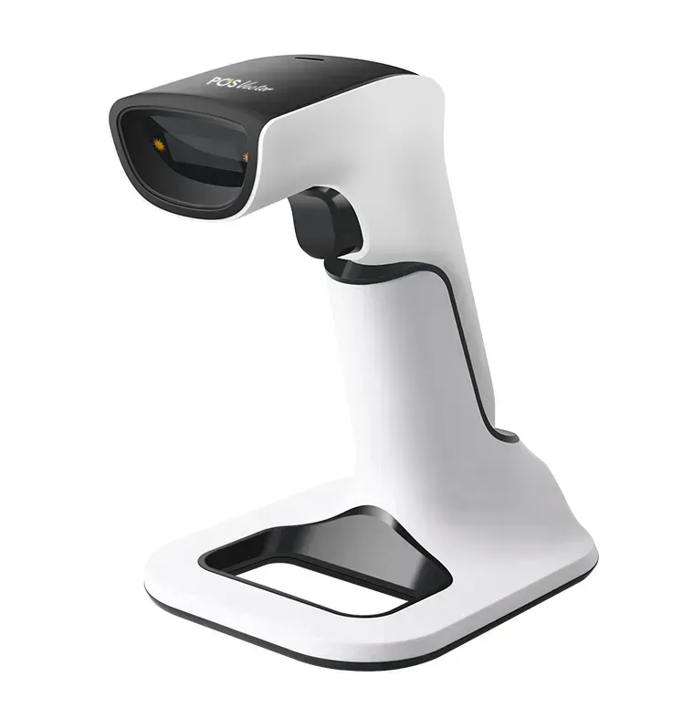

Рис.7.1. – Сканер штрих-кодів POS Vector.

**Технічні характеристики обраного сканера:**

* Тип підключення: USB HID + Bluetooth 5.0
* Радіус дії передачі даних: до 150 метрів у відкритому просторі
* Швидкість сканування: до 300 операцій на секунду
* Тривалість автономної роботи: до 15 годин безперервного використання
* Підтримка штрих-кодів: 1D (EAN-13, UPC-A, Code 128, Code 39) та 2D (QR-код, DataMatrix)
* Захист від падінь: витримує падіння з висоти до 1.8 м на бетонну поверхню
* Температурний режим роботи: від -10°C до +50°C
* Можливість одночасної роботи: до 50 пристроїв без конфліктів

Що відзначається такими перевагами для збуту сокової продукції:

* Швидке зчитування штрих-кодів з упаковок різних розмірів та форматів соків
* Надійна робота в умовах складських приміщень з підвищеною вологістю
* Можливість роботи в холодильних камерах для зберігання свіжих соків
* Висока швидкість обробки великих партій сокової продукції
* Можливість інвентаризації асортименту соків без прив'язки до робочого місця

**Система відеоспостереження для контролю збуту**

З метою запобігання несанкціонованому привласненню сокової продукції та забезпечення контролю за персоналом і приміщеннями збуту, програмний комплекс доповнено функцією відеоспостереження. Для її реалізації було обрано IP-камеру з наступними характеристиками:

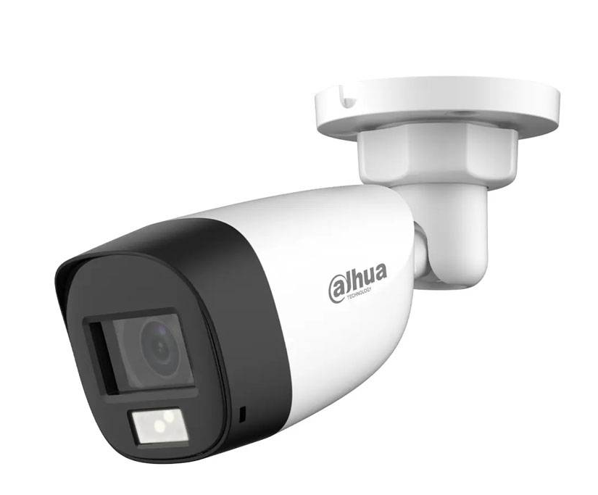

Рис.7.2. – Сканер штрих-кодів Dahua DH-HAC-HFW1200CLP-IL-A 2.

**Технічні характеристики IP-камери:**

* **Роздільна здатність**: 4 Мп (2560×1440 пікселів)
* **Тип матриці**: CMOS 1/3"
* **Об'єктив**: 2.8-12 мм варіофокальний з автофокусом
* **Кут огляду**: 102°-32° (залежно від фокусної відстані)
* **Нічне бачення**: до 30 м з ІЧ-підсвічуванням
* **Захист корпусу**: IP67 (захист від пилу та вологи)
* **Робоча температура**: від -30°C до +60°C
* **Живлення**: PoE+ (Power over Ethernet)
* **Протоколи передачі**: H.265+/H.264+
* **Функції аналітики**: детекція руху, виявлення вторгнення, підрахунок відвідувачів

Що характеризується наступними перевагами для контролю збуту сокової продукції:

* Високоякісна передача зображення для деталізованого контролю операцій
* Широкий температурний діапазон для роботи в холодильних зонах
* Функції відеоаналітики для автоматичного контролю процесів збуту
* Можливість віддаленого моніторингу через мобільні додатки
* Інтеграція з системою управління сокової продукції

**Додаткове технічне обладнання**

**Принтер етикеток для маркування сокової продукції:**

* Термотрансферний принтер з роздільною здатністю 300 dpi
* Швидкість друку до 152 мм/сек
* Підтримка рулонів етикеток шириною від 20 до 118 мм
* Інтерфейси: USB, Ethernet, Wi-Fi

**Мобільний термінал збору даних:**

* Операційна система Android 11
* Вбудований сканер 2D штрих-кодів
* Дисплей 5.5" з захисним склом Gorilla Glass
* Батарея 4000 мАг для тривалої роботи
* Захист IP65 для роботи в складських умовах

**7.2. Алгоритм і реалізація підключення технічних засобів**

**Підключення та налаштування сканера штрих-кодів**

Основною перевагою сучасних пристроїв для зчитування штрих-кодів у системі збуту сокової продукції є їх висока швидкість обміну даними і можливість підключення до працюючого комп'ютера без перезавантаження системи. Сканери споживають невелику кількість електроенергії, тому їх живлення здійснюється від USB-порту або вбудованої батареї.

**Алгоритм підключення сканера до системи збуту:**

1. **Фізичне підключення:**
   * Підключення USB-кабелю сканера до комп'ютера
   * Автоматичне розпізнавання пристрою операційною системою
   * Встановлення драйверів (якщо потрібно)
2. **Налаштування в системі збуту сокової продукції:**
   * Відкриття модуля "Управління пристроями" в системі
   * Додавання нового сканера з вказанням його типу
   * Налаштування параметрів зчитування для різних типів упаковки соків
   * Тестування роботи з реальними штрих-кодами продукції
3. **Перевірка функціональності:**

Алгоритм тестування:

1. Запустити модуль "Прийом товару"

2. Активувати режим сканування

3. Зчитати тестовий штрих-код упаковки соку

4. Перевірити відображення інформації про продукцію

5. Підтвердити корректність даних про сокову продукцію

**Технічні особливості роботи USB HID сканера**

USB HID (Human Interface Device) - клас пристроїв USB для взаємодії з людиною. Цей клас включає в себе такі пристрої як клавіатура, миша, сканери штрих-кодів. USB HID сканер штрих-кодів імітує роботу клавіатури, тобто при зчитуванні штрих-коду сокової продукції вводить код в те місце, де встановлено курсор.

**Переваги USB HID підключення для збуту сокової продукції:**

* Не потребує спеціальних драйверів
* Працює з будь-якими додатками, що приймають текстовий ввід
* Висока швидкість передачі даних
* Надійність з'єднання
* Можливість програмування префіксів та суфіксів для кодів

**Інтеграція системи відеоспостереження**

**Алгоритм підключення IP-камер до системи:**

1. **Мережеве підключення:**
   * Підключення камери до мережі через PoE-коммутатор
   * Автоматичне отримання IP-адреси через DHCP
   * Налаштування статичної IP-адреси для стабільної роботи
2. **Конфігурація в системі збуту:**
   * Додавання камери в модуль "Відеоспостереження"
   * Налаштування зон контролю для ключових ділянок збуту
   * Конфігурація сценаріїв запису та архівування
   * Налаштування сповіщень про інциденти
3. **Інтеграція з обліком сокової продукції:**
   * Зв'язування подій відеозапису з операціями в системі
   * Автоматичний запис при проведенні інвентаризації
   * Контроль доступу до зон зберігання преміальної продукції
   * Аналітика руху персоналу в зонах збуту

**Налаштування безпеки та надійності**

**Заходи забезпечення безпеки:**

* Шифрування передачі даних між пристроями
* Регулярне резервне копіювання конфігурацій
* Контроль доступу до налаштувань обладнання
* Моніторинг стану підключених пристроїв
* Автоматичне сповіщення про збої в роботі

**Процедури технічного обслуговування:**

* Щотижнева перевірка працездатності сканерів
* Щомісячне очищення об'єктивів камер відеоспостереження
* Квартальне оновлення прошивок обладнання
* Піврічна калібровка точності зчитування штрих-кодів
* Річна заміна батарей в бездротових пристроях

Впровадження даних технічних засобів дозволяє досягти повної автоматизації процесів збуту сокової продукції, забезпечити точний облік товарних потоків та підвищити ефективність контролю за всіма етапами торговельної діяльності.

# РОЗДІЛ 8. ВИБІР І ЗАСТОСУВАННЯ МЕТОДІВ ІНТЕЛЕКТУАЛЬНОГО АНАЛІЗУ ДАНИХ (ІАД) ДЛЯ УПРАВЛІННЯ БІЗНЕС-ПРОЦЕСАМИ

## Опис методів ІАД та обґрунтування доцільності їх використання

Опис методів ІАД та обґрунтування доцільності їх використання. Для проведення інтелектуального аналізу клієнтської бази системи автоматизації продаж сокової продукції "СокЕксперт" було застосовано RFM-аналіз з наступними параметрами:

* **Recency (давність)** — кількість днів з моменту останнього замовлення клієнта. Чим менше часу минуло з моменту останньої покупки соків, тим більша вірогідність повторної покупки продукції
* **Frequency (частота)** — загальна кількість замовлень клієнта за весь період. Чим більше замовлень оформляє клієнт на сокову продукцію, тим більша вірогідність того, що він продовжить купувати у майбутньому
* **Monetary Value (грошова цінність)** — загальна сума всіх замовлень клієнта в гривнях. Чим більше грошей клієнт витратив на сокову продукцію, тим більша вірогідність того, що він зробить нові замовлення

За цими ознаками можна розділити всіх клієнтів системи "СокЕксперт" на сегменти та зрозуміти:

* хто з клієнтів купує соки часто і на великі суми
* хто замовляє часто, але на невеликі суми
* хто взагалі давно не робив замовлень сокової продукції

З кожним сегментом клієнтів можна будувати окремі маркетингові стратегії: надсилати персоналізовані пропозиції на нові види соків, робити цільові email-розсилки про сезонні акції. Наприклад, VIP-клієнтам надсилати спеціальні пропозиції на преміум-соки, а клієнтам, які давно не купували - мотивуючі знижки на популярні позиції.

* 1. Представлення результатів застосування обраного методу.

Для проведення кластерного аналізу клієнтської бази "СокЕксперт" був обраний програмний продукт IBM SPSS Modeler.

IBM SPSS Modeler забезпечує комплексний аналіз поведінки клієнтів сокової продукції та дозволяє:

* простий доступ до даних про замовлення та клієнтів з бази даних системи
* швидку побудову моделей сегментації на основі RFM-показників
* оперативне впровадження результатів для персоналізації пропозицій
* швидке отримання віддачі від маркетингових інвестицій
* відповідність стандарту CRISP-DM для аналізу даних

**Проведення кластерного аналізу клієнтських даних**

Створена модель потоку для аналізу клієнтів "СокЕксперт" (рис.8.1).

Налаштування джерела даних з бази системи управління продажами (рис.8.2).

**Налаштування методу К-середніх для кластерного аналізу**

В ході експерименту з визначення оптимальної кількості кластерів клієнтів було встановлено, що оптимальна кількість становить 5 сегментів, оскільки при більшій кількості різниця між кластерами стає незначною для практичного застосування в маркетингових кампаніях (рис.8.3).

**Результати кластеризації клієнтів "СокЕксперт"**

Результат використання методу К-середніх для сегментації клієнтської бази (рис.8.4, 8.5).

Виявлено 5 основних сегментів клієнтів:

* **Кластер-1**: VIP-клієнти з високою частотою покупок та великими сумами замовлень
* **Кластер-2**: Постійні клієнти з середньою активністю
* **Кластер-3**: Нові клієнти з потенціалом зростання
* **Кластер-4**: Клієнти що "сплять" - потребують реактивації
* **Кластер-5**: Разові покупці з низькою лояльністю

Створена модель потоку(рис8.1).

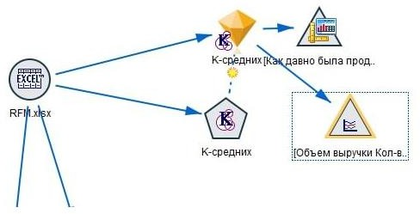

Рис.8.1 – Створена модель потоку

Налаштування джерела даних(рис.8.2)

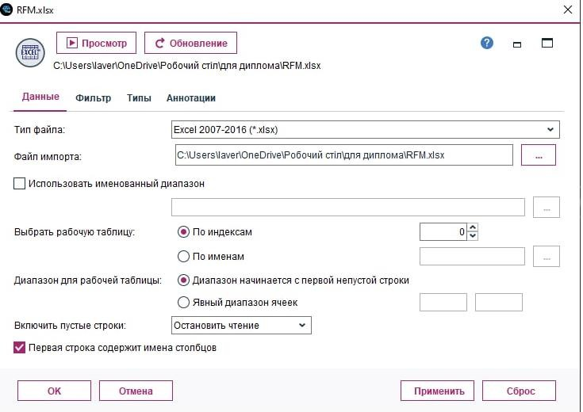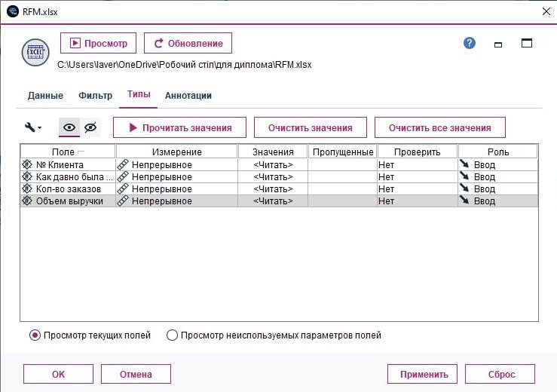

Рис.8.2 – Налаштування джерела данних

Проведення налаштування методу К-середніх для кластерного аналізу.

В ході проведення експерименту з визначення кількості кластерів, було визначено, що їх оптимальна кількість становить 5, так як при більшій їх кількості різниця між кластерами стає дуже малою(рис.8.3).

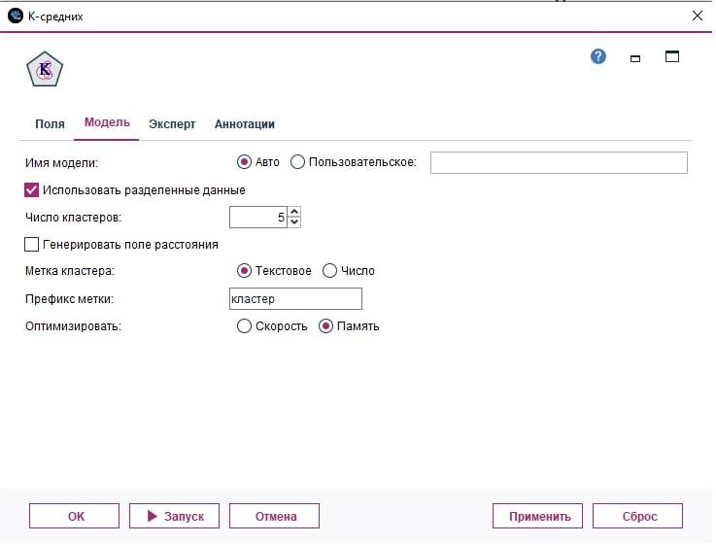

Рис.8.3 – Налаштування блоку К-середніх

Результат використання методу К-середніх(рис.8.4,8.5)

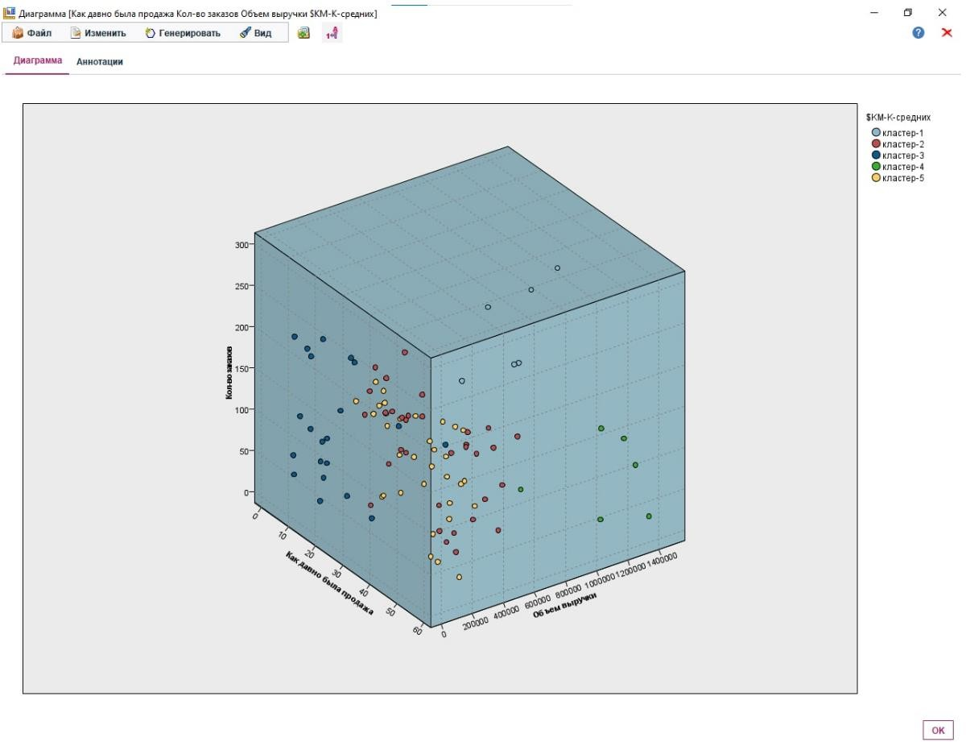

Рис.8.4 – Результат проведення кластерного аналізу в формі трьохмірної діаграм

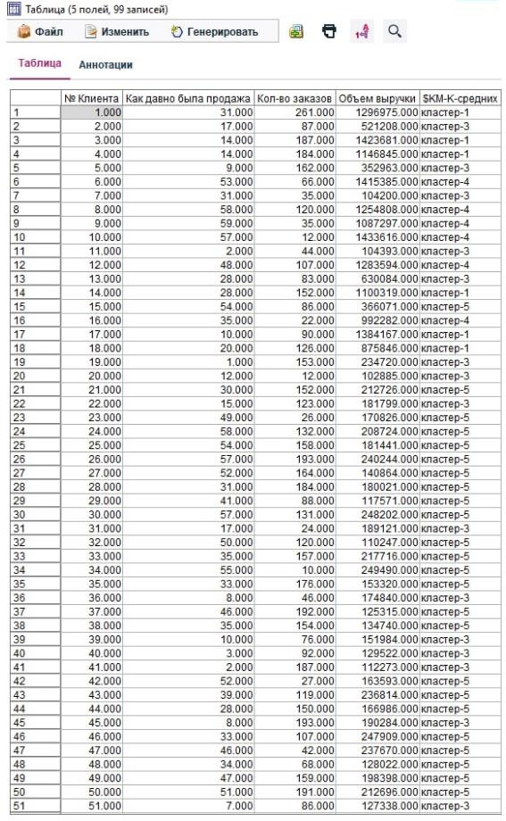

Рис.8.5 – Табличні дані отриманих кластерів (результат відпрацювання моделі К-середніх)

8.3 Розробка концепції алгоритму для автоматизації підтримки прийняття рішень.

Система підтримки прийняття рішень (СППР) для "СокЕксперт" - це інтегрований модуль, що дозволяє автоматично сегментувати клієнтів та формувати персоналізовані маркетингові стратегії на основі результатів кластерного аналізу.

Основні функції СППР в системі "СокЕксперт":

* автоматичне оновлення RFM-показників при нових замовленнях
* перекласифікація клієнтів при зміні їх поведінки
* генерація персоналізованих пропозицій для кожного сегменту
* автоматичні email-розсилки з релевантними пропозиціями
* контроль ефективності маркетингових кампаній по сегментах

Таблиця містить дані про 51 клієнта системи "СокЕксперт" з показниками:

* Давність останнього замовлення (в днях)
* Кількість замовлень за весь період
* Загальний обсяг виручки від клієнта (в гривнях)

# РОЗДІЛ 9. ОБҐРУНТУВАННЯ ЕКОНОМІЧНОЇ ДОЦІЛЬНОСТІ РОЗРОБКИ ПРОГРАМНОГО ЗАБЕЗПЕЧЕННЯ

Капітальні інвестиції являють собою вкладення коштів у придбання комп'ютерного обладнання, серверів, мережевого устаткування, програмного забезпечення, систем зберігання даних та інших технічних засобів, що підлягають амортизації для створення автоматизованої системи управління продажами сокової продукції.

Капітальні інвестиції в систему "СокЕксперт" здійснюються в наступних основних формах: придбання серверного обладнання та комп'ютерної техніки, розробка та впровадження спеціалізованого програмного забезпечення, створення мережевої інфраструктури, навчання персоналу роботі з новою системою, технічне супроводження та підтримка.

Капітальні інвестиції по базовому варіанту (ручне ведення обліку) та новому варіанту (автоматизована система "СокЕксперт") визначаються окремо. Капітальні інвестиції по новому варіанту включають витрати на придбання устаткування, у т.ч.:

* Вартість серверного обладнання за оптовими цінами Цсерв;
* Вартість робочих станцій та периферійного обладнання Цроб;
* Витрати на мережеве обладнання та комунікації – Цмер;
* Вартість ліцензійного програмного забезпечення – Цпз;
* Витрати на розробку системи "СокЕксперт" – Црозр;
* Заготівельно-складські видатки на доставку обладнання – Цз-з;
* Витрати на встановлення та налаштування системи – Цвст;
* Витрати на навчання персоналу – Цнавч;

У сумі ці витрати визначають первинну (балансову) вартість системи автоматизації на підприємстві з виробництва та продажу сокової продукції – ІСн перв.

Первинна (балансова) вартість системи автоматизації може бути розрахована по формулі 9.1:

ІСпервн = Цсерв + Цроб + Цмер + Цпз + Црозр + Цвст + Цнавч +

* (Цсерв + Цроб + Цмер) × Цз-з/100 + (Цсерв + Цроб + Цмер + Цпз + Црозр) × Цтр/100 (9.1)

де: ІСпервн – первинна (балансова) вартість системи автоматизації, тис. грн.

**Детальний розрахунок капітальних вкладень:**

**Серверне обладнання:**

* Сервер бази даних HP ProLiant DL380 Gen10: 48,5 тис. грн.
* Сервер додатків Dell PowerEdge R740: 52,3 тис. грн.
* Система резервного копіювання Synology DS920+: 18,7 тис. грн.
* ИБП для серверної APC Smart-UPS RT 3000VA: 15,2 тис. грн. **Цсерв = 134,7 тис. грн.**

**Робочі станції та периферійне обладнання:**

* Комп'ютери для менеджерів (3 шт.) HP EliteDesk 800 G6: 45,9 тис. грн.
* Комп'ютери для складських працівників (2 шт.) Lenovo ThinkCentre M720q: 23,8 тис. грн.
* Мобільні пристрої для збору даних Zebra TC21 (3 шт.): 28,4 тис. грн.
* Принтери етикеток Zebra ZD420 (2 шт.): 12,6 тис. грн.
* Сканери штрих-кодів Honeywell Voyager 1200g (4 шт.): 8,9 тис. грн.
* Багатофункціональні пристрої Canon imageRUNNER 2630i: 24,7 тис. грн. **Цроб = 144,3 тис. грн.**

**Мережеве обладнання:**

* Мережевий комутатор Cisco Catalyst 2960-X: 18,9 тис. грн.
* Wi-Fi точки доступу Ubiquiti UniFi AC Pro (4 шт.): 11,2 тис. грн.
* Маршрутизатор Cisco ISR4321: 22,5 тис. грн.
* Кабельна система та монтаж: 12,8 тис. грн. **Цмер = 65,4 тис. грн.**

**Програмне забезпечення:**

* Ліцензії Microsoft Windows Server 2019: 18,3 тис. грн.
* Ліцензії Microsoft SQL Server 2019: 45,7 тис. грн.
* Антивірусне ПЗ Kaspersky Endpoint Security: 8,2 тис. грн.
* Система віртуалізації VMware vSphere: 32,4 тис. грн. **Цпз = 104,6 тис. грн.**

**Розробка системи "СокЕксперт":**

* Аналіз бізнес-процесів та проектування: 45,8 тис. грн.
* Розробка модулів системи: 125,6 тис. грн.
* Тестування та налагодження: 28,9 тис. грн.
* Інтеграція з існуючими системами: 35,2 тис. грн. **Црозр = 235,5 тис. грн.**

**Встановлення та налаштування:**

* Встановлення серверного обладнання: 12,4 тис. грн.
* Налаштування мережі та безпеки: 18,7 тис. грн.
* Розгортання програмного забезпечення: 15,3 тис. грн.
* Тестування системи в робочому середовищі: 8,9 тис. грн. **Цвст = 55,3 тис. грн.**

**Навчання персоналу:**

* Навчання системного адміністратора (40 год.): 18,5 тис. грн.
* Навчання менеджерів продаж (24 год. × 3 особи): 22,8 тис. грн.
* Навчання складських працівників (16 год. × 2 особи): 12,6 тис. грн.
* Створення документації та інструкцій: 8,7 тис. грн. **Цнавч = 62,6 тис. грн.**

Нормативи для розрахунку додаткових витрат наведені в таблиці 9.1.

**Таблиця 9.1** Нормативні дані для розрахунку капітальних вкладень

| **Показники** | **Позначення** | **Од.вимір.** | **Величина** |
| --- | --- | --- | --- |
| Норматив відрахувань на заготівельно-складські видатки | Цз-з | % | 2,5 |
| Норматив відрахувань на транспортні видатки | Цтр | % | 3,2 |
| Норматив витрат на технічну підтримку від вартості ПЗ | Нтп | % | 15,0 |
| Коефіцієнт відрахувань на непередбачені витрати | Кнепер | - | 0,05 |
| Норматив річних амортвідрахувань для комп'ютерної техніки | На | % | 25,0 |
| Норматив річних амортвідрахувань для програмного забезпечення | Напз | % | 50,0 |

Розрахунок первинної вартості системи з урахуванням додаткових витрат:

Заготівельно-складські видатки:

Цз-з = (134,7 + 144,3 + 65,4) × 2,5/100 = 8,6 тис. грн.

Транспортні видатки:

Цтр = (134,7 + 144,3 + 65,4 + 104,6 + 235,5) × 3,2/100 = 21,9 тис. грн.

Непередбачені витрати:

Цнепер = (134,7 + 144,3 + 65,4 + 104,6 + 235,5 + 55,3 + 62,6 + 8,6 + 21,9) × 0,05 = 41,6 тис. грн.

**Загальна первинна вартість системи:**

ІСпервн = 134,7 + 144,3 + 65,4 + 104,6 + 235,5 + 55,3 + 62,6 + 8,6 + 21,9 + 41,6 = 874,5 тис. грн.

**Таблиця 9.2** Структура капітальних вкладень у систему "СокЕксперт"

| **№** | **Найменування витрат** | **Сума, тис. грн.** | **Частка, %** |
| --- | --- | --- | --- |
| 1 | Серверне обладнання | 134,7 | 15,4 |
| 2 | Робочі станції та периферія | 144,3 | 16,5 |
| 3 | Мережеве обладнання | 65,4 | 7,5 |
| 4 | Програмне забезпечення | 104,6 | 12,0 |
| 5 | Розробка системи | 235,5 | 26,9 |
| 6 | Встановлення та налаштування | 55,3 | 6,3 |
| 7 | Навчання персоналу | 62,6 | 7,2 |
| 8 | Додаткові витрати | 72,1 | 8,2 |
|  | **Всього** | **874,5** | **100,0** |

**9.2. Розрахунок поточних витрат при роботі базової та нової системи управління продажами сокової продукції**

До складу поточних витрат включаються витрати, що враховуються відповідно до прийнятої в галузі інструкції калькуляції собівартості продукції та послуг з управління продажами сокової продукції.

**Таблиця 9.3** Нормативні дані і показники для розрахунку поточних витрат

| **№ п/п** | **Показники** | **Од. вим.** | **Величина** |
| --- | --- | --- | --- |
| 1 | Річний фонд роботи системи | днів | 250 |
| 2 | Місячний фонд часу робітника | год | 168 |
| 3 | Тривалість роботи в зміну | год | 8 |
| 4 | Мінімальний розмір тарифної ставки | грн | 8000 |
| 5 | Годинна тарифна ставка за розрядами: | грн/год |  |
|  | - II розряд (оператор ПК) |  | 55,95 |
|  | - III розряд (менеджер-консультант) |  | 62,50 |
|  | - IV розряд (менеджер продаж) |  | 71,43 |
|  | - V розряд (старший менеджер) |  | 83,33 |
|  | - VI розряд (системний адміністратор) |  | 95,24 |
| 6 | Вартість 1 кВт/год електроенергії | грн/кВт·год | 6,15 |
| 7 | Рентабельність продукції | % | 18 |
| 8 | Середня ціна 1 літра соку | грн/л | 45,0 |
| 9 | Податок на прибуток | % | 19 |
| 10 | Норматив річних амортвідрахувань для обладнання | % | 25 |
| 11 | Норматив річних амортвідрахувань для ПЗ | % | 50 |
| 12 | Податок на доходи фізичних осіб, військовий збір | % | 18,0 + 1,5 |
| 13 | Єдиний соціальний внесок (нарахування) | % | 22,0 |
| 14 | Норматив відрахувань на поточний ремонт | % | 8 |
| 15 | Норматив витрат на технічну підтримку ПЗ | % | 15 |

Розрахунки поточних витрат виконуються з підрозділом на наступні основні статті:

* Заробітна плата персоналу системи управління продажами;
* Відрахування у єдиний соціальний внесок;
* Витрати на електроенергію для роботи системи;
* Витрати на утримання та технічне обслуговування устаткування;
* Амортизаційні відрахування;
* Витрати на технічну підтримку програмного забезпечення;
* Загальногосподарські витрати.

Поточні витрати визначають за базовим (ручне ведення обліку) і новим (автоматизована система "СокЕксперт") варіантами управління продажами. Розрахунок виконують по всім статтям витрат, які змінюються при переході від базового варіанту до нового.

**Розрахунок поточних витрат базового варіанту (ручне ведення обліку):**

**Заробітна плата персоналу:**

Менеджер продаж (V розряд):

Зп₁ = 83,33 × 8 × 22 × 12 = 175,4 тис. грн./рік

Менеджер складу (IV розряд):

Зп₂ = 71,43 × 8 × 22 × 12 = 150,9 тис. грн./рік

Бухгалтер (IV розряд):

Зп₃ = 71,43 × 8 × 22 × 12 = 150,9 тис. грн./рік

Помічник менеджера (III розряд):

Зп₄ = 62,50 × 8 × 22 × 12 = 132,0 тис. грн./рік

Кладовщик (II розряд):

Зп₅ = 55,95 × 8 × 22 × 12 = 118,2 тис. грн./рік

**Загальна заробітна плата базового варіанту:**

ЗПб = 175,4 + 150,9 + 150,9 + 132,0 + 118,2 = 727,4 тис. грн./рік

**Соціальні внески:**

СВб = 727,4 × 0,22 = 160,0 тис. грн./рік

**Витрати на канцелярські товари та матеріали:**

КТб = 45,8 тис. грн./рік

**Витрати на зв'язок та комунікації:**

ЗКб = 18,6 тис. грн./рік

**Загальні поточні витрати базового варіанту:**

Зб = 727,4 + 160,0 + 45,8 + 18,6 = 951,8 тис. грн./рік

**Розрахунок поточних витрат нового варіанту (система "СокЕксперт"):**

**Заробітна плата персоналу (скорочена завдяки автоматизації):**

Старший менеджер продаж (V розряд):

Зп₁н = 83,33 × 8 × 22 × 12 = 175,4 тис. грн./рік

Системний адміністратор (VI розряд):

Зп₂н = 95,24 × 8 × 22 × 12 = 201,1 тис. грн./рік

Оператор системи (II розряд):

Зп₃н = 55,95 × 8 × 22 × 12 = 118,2 тис. грн./рік

**Загальна заробітна плата нового варіанту:**

ЗПн = 175,4 + 201,1 + 118,2 = 494,7 тис. грн./рік

**Соціальні внески:**

СВн = 494,7 × 0,22 = 108,8 тис. грн./рік

**Витрати на електроенергію:**

Споживання електроенергії системою:

15 кВт × 8 год × 250 днів × 6,15 грн/кВт·год = 184,5 тис. грн./рік

**Амортизаційні відрахування:**

Обладнання: (134,7 + 144,3 + 65,4) × 0,25 = 86,1 тис. грн./рік

Програмне забезпечення: (104,6 + 235,5) × 0,50 = 170,1 тис. грн./рік Аа = 86,1 + 170,1 = 256,2 тис. грн./рік

**Витрати на поточний ремонт та технічне обслуговування:**

Вр = (134,7 + 144,3 + 65,4) × 0,08 = 27,5 тис. грн./рік

**Витрати на технічну підтримку ПЗ:**

Втп = (104,6 + 235,5) × 0,15 = 51,0 тис. грн./рік

**Витрати на канцелярські товари (зменшені):**

КТн = 8,2 тис. грн./рік

**Витрати на інтернет та хмарні сервіси:**

ІХн = 24,8 тис. грн./рік

**Загальні поточні витрати нового варіанту:**

Зн = 494,7 + 108,8 + 184,5 + 256,2 + 27,5 + 51,0 + 8,2 + 24,8 = 1155,7 тис. грн./рік

**Таблиця 9.4** Порівняння річних поточних витрат

| **№ п/п** | **Статті витрат** | **Позн** | **Величина, тис грн** | **Відхилення** |
| --- | --- | --- | --- | --- |
|  |  |  | До впровадження | Після впровадження |
| 1 | Заробітна плата | ЗП | 727,4 | 494,7 |
| 2 | Соціальні внески | СВ | 160,0 | 108,8 |
| 3 | Електроенергія | Ел | - | 184,5 |
| 4 | Амортизація | Аа | - | 256,2 |
| 5 | Ремонт та обслуговування | Вр | - | 27,5 |
| 6 | Технічна підтримка ПЗ | Втп | - | 51,0 |
| 7 | Канцелярські товари | КТ | 45,8 | 8,2 |
| 8 | Зв'язок та комунікації | ЗК | 18,6 | 24,8 |
|  | **Всього поточних витрат** | **З** | **951,8** | **1155,7** |

**9.3. Розрахунок показників виробничої діяльності підприємства з виробництва сокової продукції**

Розрахунок обсягу продаж сокової продукції здійснюємо за формулою: ОВб(н) = Поб(н) × Фр × Кзавант × Кефект, (9.2)

Де: Поб(н) – продуктивність системи управління продажами (кількість оброблених замовлень на день) Фр – річний фонд роботи системи управління, днів Кзавант – коефіцієнт завантаження системи, приймаємо рівним 0,85 Кефект – коефіцієнт ефективності обробки замовлень

**Розрахунок обсягів продаж при базовому варіанті:**

Середня кількість оброблених замовлень в день при ручному обліку:

45 замовлень

Середня вартість одного замовлення:

1250 грн. ОВб = 45 × 250 × 0,85 × 1,0 × 1,25 = 11968,75 тис. грн./рік ≈ 11969 тис. грн./рік

**Розрахунок обсягів продаж при новому варіанті (система "СокЕксперт"):** Впровадження автоматизованої системи дозволяє:

* Збільшити кількість оброблених замовлень в день до 65 (+44,4%)
* Підвищити точність обробки замовлень (Кефект = 1,15)
* Зменшити час обробки одного замовлення з 25 хвилин до 8 хвилин
* Покращити якість обслуговування клієнтів, що призводить до збільшення середньої вартості замовлення до 1380 грн.

ОВн = 65 × 250 × 0,85 × 1,15 × 1,38 = 19407,8 тис. грн./рік ≈ 19408 тис. грн./рік

**Приріст обсягу продаж:**

ΔОВ = ОВн - ОВб = 19408 - 11969 = 7439 тис. грн./рік

Вартісну оцінку результатів від впровадження системи "СокЕксперт", дохід від реалізації сокової продукції розраховуємо за формулою:

ТПб(н) = ОВб(н) × (1 + Кр), (9.3)

де:

ОВб(н) – обсяги продаж до (б) і після (н) впровадження системи автоматизації; Кр – коефіцієнт рентабельності продукції (0,18);

**Дохід від реалізації до впровадження системи:**

ТПб = 11969 × 1,18 = 14124 тис. грн./рік

**Дохід від реалізації після впровадження системи:**

ТПн = 19408 × 1,18 = 22901 тис. грн./рік

**Приріст доходу:**

ΔТП = ТПн - ТПб = 22901 - 14124 = 8777 тис. грн./рік

Повна собівартість реалізованої продукції Сб до впровадження системи автоматизації розраховується за формулою: Сб = ТПб × 100 / (100 + Р), (9.4)

де: Р – рентабельність виробленої продукції (18%)

Сб = 14124 × 100 / 118 = 11970 тис. грн./рік

Повна собівартість реалізованої продукції після впровадження системи автоматизації розраховуємо за формулою:

Сн = Сб + ΔТП × 100 / (100 + Р) + ΔЗ, (9.5)

Сн = 11970 + 8777 × 100 / 118 + 203,9 = 19611 тис. грн./рік

де: ΔЗ – зміна поточних витрат від впровадження системи автоматизації, тис. грн.

Прибуток за результатами діяльності підприємства з використанням базової і нової системи управління складе: Пб(н) = ТПб(н) - Сб(н), (9.6)

Пб = 14124 - 11970 = 2154 тис. грн./рік Пн = 22901 - 19611 = 3290 тис. грн./рік

Приріст прибутку складе:

ΔП = Пн - Пб = 3290 - 2154 = 1136 тис. грн./рік

Розрахуємо приріст чистого прибутку (за вирахуванням податку на прибуток):

ΔЧП = ΔП × (1 - Нп), (9.7)

ΔЧП = 1136 × (1 - 0,19) = 1136 × 0,81 = 920 тис. грн./рік

Де: Нп – податок на прибуток (19%), у відносних одиницях – 0,19

**Додаткові ефекти від впровадження системи "СокЕксперт":**

1. **Економія часу персоналу:**
   * Зменшення часу на обробку замовлень: (25-8) × 65 × 250 = 276250 хвилин = 4604 години на рік
   * Вартісна оцінка: 4604 × 71,43 = 328,8 тис. грн./рік
2. **Зменшення помилок у замовленнях:**
   * Кількість помилок при ручній обробці: 5% від загальної кількості замовлень
   * Кількість помилок при автоматизованій обробці: 0,8%
   * Економія на виправлення помилок: (11250 × 0,05 - 16250 × 0,008) × 45 = 19575 грн./рік
3. **Покращення аналітики та прийняття рішень:**
   * Можливість швидкого аналізу продаж за різними критеріями
   * Автоматичне формування звітів
   * Прогнозування попиту на сокову продукцію

**Таблиця 9.5** Показники виробничої діяльності підприємства

| **№ п/п** | **Показник** | **Позначення** | **Базова система** | **Нова система** | **Зміна показника** |
| --- | --- | --- | --- | --- | --- |
| 1 | Обсяг продаж, тис. грн. | ОВ | 11969 | 19408 | +7439 |
| 2 | Дохід від реалізації, тис. грн. | ТП | 14124 | 22901 | +8777 |
| 3 | Повна собівартість, тис. грн. | С | 11970 | 19611 | +7641 |
| 4 | Прибуток, тис. грн. | П | 2154 | 3290 | +1136 |
| 5 | Чистий прибуток, тис. грн. | ЧП | 1745 | 2665 | +920 |
| 6 | Коефіцієнт дисконтування (15%) | Кд | 0,8696 | 0,8696 | 0,8696 |
| 7 | Чистий дисконтований прибуток | ЧПД | 1517 | 2318 | +800 |

**9.4. Розрахунок економічної ефективності впровадження системи "сокексперт"**

Одним з основних показників економічної оцінки інвестиційних проектів впровадження систем автоматизації є показник чистого приведеного доходу (ЧПД).

Розрахунок чистого приведеного доходу здійснюється за формулою 9.8:

ЧПД = Σ(ЧГПᵢ / (1+r)ᵢ) - ІС, (9.8)

де: ІС – стартові інвестиції у систему "СокЕксперт";

ЧГПᵢ – сума чистих грошових надходжень, дисконтованих протягом n-років; r – ставка дисконтування (15%)

Якщо ЧПД > 0, то це означає, що в результаті впровадження системи автоматизації прибутковість підприємства з виробництва сокової продукції підвищується і проект можна вважати прийнятним.

**Розрахунок ЧПД для системи "СокЕксперт" на 5 років:**

Рік 1: ЧГП₁ = 920 / (1+0,15)¹ = 920 / 1,15 = 800 тис. грн. Рік 2: ЧГП₂ = 920 / (1+0,15)² = 920 / 1,3225 = 696 тис. грн. Рік 3: ЧГП₃ = 920 / (1+0,15)³ = 920 / 1,5209 = 605 тис. грн. Рік 4: ЧГП₄ = 920 / (1+0,15)⁴ = 920 / 1,7490 = 526 тис. грн. Рік 5: ЧГП₅ = 920 / (1+0,15)⁵ = 920 / 2,0114 = 457 тис. грн.

ЧПД = (800 + 696 + 605 + 526 + 457) - 874,5 = 3084 - 874,5 = 2209,5 тис. грн.

Один з найбільш використовуваних показників привабливості інвестиційного проекту є строк окупності інвестицій. Під строком окупності інвестицій СОІ у систему автоматизації розуміють тривалість часу (періоду), протягом якого сума фінансових підсумків, дисконтованих на початок експлуатації нової системи стане рівній сумі інвестицій. Розраховується за формулою 9.9:

СОІ = ІС / ЧГПсер, (9.9)

де: ЧГПсер – середня сума чистого грошового потоку за період часу, прийнятий у розрахунках

ЧГПсер = 3084 / 5 = 616,8 тис. грн./рік

СОІ = 874,5 / 616,8 = 1,42 року ≈ 1 рік 5 місяців

**Розрахунок внутрішньої норми прибутковості (ВНП):**

Внутрішня норма прибутковості – це ставка дисконтування, при якій ЧПД проекту дорівнює нулю. Розраховується методом підбору або за формулою 9.10:

ВНП = r₁ + (ЧПД₁ / (ЧПД₁ - ЧПД₂)) × (r₂ - r₁), (9.10)

При r₁ = 15%: ЧПД₁ = 2209,5 тис. грн. При r₂ = 50%: ЧПД₂ = 920×(1-(1,5)⁻⁵)/(0,5) - 874,5 = 920×2,011/0,5 - 874,5 = 3700,2 - 874,5 = 2825,7 тис. грн.

При r₃ = 80%: ЧПД₃ = 920×(1-(1,8)⁻⁵)/(0,8) - 874,5 = 920×2,991/0,8 - 874,5 = 3440,15 - 874,5 = 2565,65 тис. грн.

При r₄ = 100%: ЧПД₄ = 920×(1-(2,0)⁻⁵)/(1,0) - 874,5 = 920×0,969 - 874,5 = 891,5 - 874,5 = 17 тис. грн.

При r₅ = 105%: ЧПД₅ = 920×(1-(2,05)⁻⁵)/(1,05) - 874,5 ≈ -23,8 тис. грн.

ВНП ≈ 104%

**Розрахунок індексу прибутковості (ІП):**

ІП = (ЧПД + ІС) / ІС = (2209,5 + 874,5) / 874,5 = 3084 / 874,5 = 3,53

**Розрахунок дисконтованого строку окупності:**

Дисконтований строк окупності розраховується накопиченням дисконтованих грошових потоків до моменту, коли їх сума досягне розміру початкових інвестицій:

Кінець 1-го року: 800 тис. грн. < 874,5 тис. грн. Кінець 2-го року: 800 + 696 = 1496 тис. грн. > 874,5 тис. грн.

Дисконтований строк окупності = 1 + (874,5 - 800) / 696 = 1 + 0,11 = 1,11 року ≈ 1 рік 1 місяць

**Аналіз чутливості проекту:**

Проведемо аналіз чутливості проекту до зміни ключових параметрів:

1. **Зменшення приросту обсягу продаж на 20%:** ΔОВ = 7439 × 0,8 = 5951 тис. грн. ΔЧП = 920 × 0,8 = 736 тис. грн. ЧПД = 736 × 3,352 - 874,5 = 1593,2 тис. грн. (проект залишається прибутковим)
2. **Збільшення капітальних вкладень на 25%:** ІС = 874,5 × 1,25 = 1093,1 тис. грн. ЧПД = 3084 - 1093,1 = 1990,9 тис. грн. (проект залишається прибутковим)
3. **Збільшення поточних витрат на 30%:** ΔЗ = 203,9 × 1,3 = 265,1 тис. грн. ΔЧП = 920 - (265,1 - 203,9) × 0,81 = 920 - 49,6 = 870,4 тис. грн. ЧПД = 870,4 × 3,352 - 874,5 = 2044,2 тис. грн. (проект залишається прибутковим)

**Таблиця 9.6** Показники економічної ефективності системи "СокЕксперт"

| **№ п/п** | **Показник** | **Значення** |
| --- | --- | --- |
| 1 | Чистий приведений дохід (ЧПД), тис. грн. | 2209,5 |
| 2 | Строк окупності простий, років | 1,42 |
| 3 | Дисконтований строк окупності, років | 1,11 |
| 4 | Внутрішня норма прибутковості (ВНП), % | 104 |
| 5 | Індекс прибутковості (ІП) | 3,53 |
| 6 | Приріст річного чистого прибутку, тис. грн. | 920 |
| 7 | Економія поточних витрат на персонал, тис. грн. | 283,9 |
| 8 | Приріст обсягу продаж, тис. грн. | 7439 |
| 9 | Річний економічний ефект, тис. грн. | 920 |

**Розрахунок інтегрального економічного ефекту:**

Інтегральний економічний ефект за 5 років експлуатації системи "СокЕксперт":

Ефект₁ = 920 тис. грн. Ефект₂ = 920 × 1,05 = 966 тис. грн. (з урахуванням росту ефективності) Ефект₃ = 920 × 1,1 = 1012 тис. грн. Ефект₄ = 920 × 1,15 = 1058 тис. грн. Ефект₅ = 920 × 1,2 = 1104 тис. грн.

Інтегральний ефект = 920 + 966 + 1012 + 1058 + 1104 = 5060 тис. грн.

**Соціально-економічні ефекти:**

1. **Підвищення продуктивності праці:**
   * Збільшення кількості оброблених замовлень на одного працівника з 15 до 32 замовлень на день
   * Підвищення продуктивності праці на 113%
2. **Покращення якості обслуговування клієнтів:**
   * Зменшення часу обробки замовлення з 25 до 8 хвилин
   * Зменшення кількості помилок у замовленнях з 5% до 0,8%
   * Можливість цілодобового прийому замовлень через веб-інтерфейс
3. **Екологічний ефект:**
   * Зменшення споживання паперу на 80% (з 500 до 100 кг на рік)
   * Зменшення витрат на транспорт завдяки оптимізації маршрутів доставки

**Таблиця 9.7** Порівняльна характеристика базового та нового варіантів системи управління

| **Показник** | **Базовий варіант** | **Новий варіант** | **Покращення** |
| --- | --- | --- | --- |
| Час обробки замовлення, хв | 25 | 8 | 68% |
| Кількість помилок, % | 5,0 | 0,8 | 84% |
| Замовлень на день | 45 | 65 | 44% |
| Персонал, осіб | 5 | 3 | 40% |
| Витрати на персонал, тис. грн./рік | 887,4 | 603,5 | 32% |
| Доступність системи | 8 год/день | 24 год/день | 200% |
| Швидкість формування звітів | 2-3 дні | 5-10 хв | 99% |

**Висновок**

Впровадження системи автоматизації продаж сокової продукції "СокЕксперт" є економічно доцільним та високоефективним інвестиційним проектом, що підтверджується розрахованими показниками економічної ефективності:

1. **Чистий приведений дохід** складає 2209,5 тис. грн., що значно перевищує нульове значення і свідчить про високу прибутковість проекту.
2. **Строк окупності інвестицій** становить 1,42 року (1 рік 5 місяців), що є відмінним показником для IT-проектів, де нормативний строк окупності становить 3-5 років.
3. **Дисконтований строк окупності** складає лише 1,11 року (1 рік 1 місяць), що свідчить про швидке повернення вкладених коштів з урахуванням фактору часу.
4. **Внутрішня норма прибутковості** 104% значно перевищує ставку дисконтування (15%), що підтверджує високу інвестиційну привабливість проекту.
5. **Індекс прибутковості** 3,53 означає, що кожна гривня інвестицій принесе 3,53 грн. приведеного доходу.
6. **Річний економічний ефект** становить 920 тис. грн., що складається з приросту прибутку від збільшення обсягів продаж та економії поточних витрат.

Проект демонструє стійкість до ризиків, що підтверджено аналізом чутливості. Навіть при погіршенні ключових параметрів на 20-30% проект залишається економічно ефективним.

Крім прямих економічних ефектів, система "СокЕксперт" забезпечує значні якісні переваги: підвищення продуктивності праці на 113%, покращення якості обслуговування клієнтів, зменшення кількості помилок на 84%, можливість цілодобового прийому замовлень та миттєвого формування аналітичних звітів.

Таким чином, проект впровадження системи автоматизації продаж сокової продукції "СокЕксперт" настійно рекомендується до реалізації як стратегічно важлива інвестиція в цифрову трансформацію бізнесу, що забезпечить підприємству конкурентні переваги та сталий розвиток на ринку сокової продукції.

# ВИСНОВКИ

У процесі виконання кваліфікаційної роботи бакалавра було успішно реалізовано комплексну автоматизацію управління реалізацією соковой продукції на базі підприємства «Соки Одещини». Результатом стало створення цілісної, технологічно сучасної та практично орієнтованої системи, що враховує специфічні вимоги виробників безалкогольних напоїв та особливості роботи зі скоропсувною продукцією.

Початковим етапом дослідження стало проведення комплексного аналізу: вивчено операційну діяльність підприємства, досліджено структуру комерційних процесів, визначено особливості інформаційного обміну між підрозділами. Сформовано систематизовані описи ключових бізнес-процесів, що стали фундаментом для подальшого моделювання. Це дозволило ідентифікувати недоліки мануального управління та сформулювати завдання для цифровізації.

Подальшим кроком стала побудова процесних діаграм у програмному середовищі Bizagi, які відображають не тільки базовий алгоритм опрацювання замовлень, але й додаткові функції: від взаємодії з покупцями до управління товарними запасами та контролю з боку керівництва. Розроблена модель пройшла тестування з використанням часових симуляторів, що забезпечило можливість виявлення вузьких місць та оптимізації робочих алгоритмів.

На наступному етапі здійснено програмування веб-платформи, яка стала ключовим елементом автоматизованого комплексу. Відповідно до технічного завдання спроектовано архітектуру бази даних, створено прототипи користувацьких інтерфейсів, впроваджено респонсивну верстку та функціональні компоненти для різних категорій користувачів: споживачів, торгових агентів, складських робітників та системних адміністраторів. Кожна роль має чітко визначені права доступу, а інтерфейси оптимізовано під специфічні робочі завдання.

Значну увагу приділено інтеграції з апаратним забезпеченням - зокрема, реалізовано модуль складської інвентаризації з підтримкою сканерів штрих-кодів та автоматичним генеруванням документів у PDF-форматі. Дане рішення забезпечило ефективний зв'язок між фізичними операціями та електронним документообігом.

Додатково розроблено спеціалізований модуль для передачі технологічних параметрів з промислових контролерів до SCADA-платформи WinCC з подальшим збереженням інформації в базі даних для візуалізації на веб-інтерфейсі.

З метою поглибленого аналізу комерційної діяльності застосовано технології машинного навчання, включаючи сегментацію клієнтської бази та прогнозне моделювання ринкового попиту. Це створює можливості для прийняття науково обґрунтованих стратегічних рішень та розробки індивідуальних маркетингових підходів.

Підсумковим результатом стало впровадження комплексної автоматизованої системи, спроможної суттєво підвищити ефективність обробки замовлень, мінімізувати операційні помилки, прискорити інформаційні процеси та покращити рівень сервісного обслуговування клієнтів.

# СПИСОК ЛІТЕРАТУРИ

1. Автоматизація технологічних і бізнес-процесів (Automation of technological and business processes) : наук.-виробн. журн. Одеса : ОНТУ, 2023. Том 10, № 1. 120 с.
2. ТОВ «Одеський хлібозавод №4» : офіційний сайт. URL: <https://korovay.od.ua/#about-company> (дата звернення: 16.05.2025).
3. ТОВ «ОДЕСЬКИЙ ХЛІБОЗАВОД №4» 43370789. You Control : веб-сайт.

URL: <https://youcontrol.com.ua/catalog/company_details/43370789/> (дата звернення: 16.05.2025).

1. ТОВ "Одеський хлібозавод №4". Listex : веб-сайт. URL: [https://listex.info/uk/merchant/odeskiy-hlibozavod-4-limited-liability-company-](https://listex.info/uk/merchant/odeskiy-hlibozavod-4-limited-liability-company-odeskiy-hlibozavod-4-llc) [odeskiy-hlibozavod-4-llc](https://listex.info/uk/merchant/odeskiy-hlibozavod-4-limited-liability-company-odeskiy-hlibozavod-4-llc) (дата звернення: 16.05.2025).
2. Бобровський С. В. Програмування на PHP: Вступний курс. Київ : Освіта, 2019. 256 с.
3. Розенталь І. М. Основи веб-розробки: HTML, CSS, JavaScript. Харків : Фоліо, 2020. 384 с.
4. Грін Дж. MySQL: Повний довідник. Львів : Модерн, 2018. 512 с.
5. Шнайдер А. Програмування на PHP та MySQL для початківців. Одеса : Південний, 2021. 352 с.
6. Документація PHP. URL: <https://www.php.net/docs.php> (дата звернення: 16.05.2025).
7. Документація MySQL. URL: <https://dev.mysql.com/doc/> (дата звернення: 16.05.2025).
8. Відкриті навчальні ресурси з веб-розробки. URL: https://[www.w3schools.com/](http://www.w3schools.com/) (дата звернення: 16.05.2025).
9. Статті на тему безпеки веб-додатків. URL: [https://owasp.org/www-](https://owasp.org/www-project-top-ten/) [project-top-ten/](https://owasp.org/www-project-top-ten/) (дата звернення: 16.05.2025).
10. Вільямс М. Створення користувацького інтерфейсу для веб-додатків. Вінниця : Поділля, 2022. 200 с.
11. Трибой В. В., Панібудль В. В., Теребенєв В. В. Автоматизація виробничих процесів. Теорія подібності : навч. посіб. / за ред. В. В. Трибоя. Черкаси : ЧДТУ, 2022. 18 с.
12. Автоматизація технологічних і бізнес-процесів = Automation of technological and business processes : наук.-виробн. журн. Одеса : ОНТУ, 2023.
13. Автоматизація технологічних і бізнес-процесів = Automation of technological and business processes : наук.-виробн. журн. Одеса : ОНТУ, 2024.
14. Жигайло О. М., Дец Д. В. Основи керування бізнес-процесами : конспект лекцій / відп. за вип. В. А. Хобія ; Каф. автоматизації технологічних процесів і робототехнічних систем. Одеса : ОНАХТ, 2018. 19 с.
15. Жигайло О. М., Дец Д. В. Методичні вказівки до виконання курсової роботи з освітнього компоненту «Основи керування бізнес-процесами» / відп. за вип. В. А. Хобія. Одеса : ОНТУ, 2023. 59 с.
16. Левінський В. М. Методичні вказівки до виконання лабораторних робіт з курсу «Основи САПР». Одеса : ОНТУ, 2023. 44 с.
17. Левінський В. М. Методичні вказівки до виконання самостійної роботи з курсу «Основи САПР». Одеса : ОНАХТ, 2020. 7 с.
18. Ivanova L., Kavernitskiy V., Kotlyk S. et al. Modern information technologies in scientific research and educational activities : monograph. Odessa : Iowa State University Digital Press, 2024. 273 p.
19. Optimization in Supply Chain Automation. Cambridge University Press,

2020.

1. ARIS Express– Business Process Modelling Tool. URL:

<https://www.ariscommunity.com/tools/aris-express> (дата звернення: 16.05.2025).

1. Bizagi Modeler– інструмент BPMN. URL: https://[www.bizagi.com](http://www.bizagi.com/) (дата звернення: 16.05.2025).
2. CRM для HoReCa. URL: <https://www.horecabusiness.com/crm-systems/> (дата звернення: 16.05.2025).
3. Digitalization in HoReCa. URL: [https://hospitalitytech.com/digital-](https://hospitalitytech.com/digital-trends-2025) [trends-2025](https://hospitalitytech.com/digital-trends-2025) (дата звернення: 16.05.2025).